Señores
JUZGADO DOCE (12) CIVIL DEL CIRCUITO DE BOGOTÁ D.C
ccto12bt@cendoj.ramajudicial.gov.co
E. S. D.
REFERENCIA: | VERBA- RESPONSABILIDAD CIVIL CONTRACTUAL
DEMANDANTE: | SANDRO GRAJALES MARIN
DEMANDADO: | BBVA SEGUROS DE VIDA COLOMBIA S.A.
RADICADO: | 11001310301220250020400

ASUNTO: CONTESTACIÓN A LA DEMANDA

GUSTAVO ALBERTO HERRERA ÁVILA, mayor de edad, identificado con la cédula de ciudadanía No. 19.395.114, abogado titulado y en ejercicio, portador de la tarjeta profesional No. 39.116 del Consejo Superior de la Judicatura, actuando en mi calidad de apoderado judicial de BBVA SEGUROS DE VIDA COLOMBIA S.A., tal como consta en el poder que se anexa, sociedad comercial anónima de carácter privado, legalmente constituida, identificada con NIT No. 800.240.882-0. De manera respetuosa y encontrándome dentro del término legal establecido, comedidamente procedo a presentar CONTESTACIÓN A LA DEMANDA formulada por el señor SANDRO GRAJALES MARIN en contra de mi procurada, anunciando desde ahora que me opongo a la totalidad de las pretensiones de la demanda, de acuerdo con los fundamentos fácticos y jurídicos que se esgrimen a continuación:

- SOLICITUD SENTENCIA ANTICIPADA

De conformidad con las disposiciones de orden público contenidas en el artículo 278 del Código General del Proceso, y en consideración a los principios de economía procesal y legalidad comedidamente se solicita al Despacho proferir sentencia anticipada debido a que se encuentra vastamente acreditada la prescripción de la acción derivada del contrato de seguro, en la medida en que desde el momento en que el asegurado tuvo conocimiento del hecho que dio base a la acción (29 Septiembre de 2022), hasta la fecha de radicación de la demanda (12 de mayo de 2025), transcurrió mucho más del término bienal que contempla el artículo 1081 del Código de Comercio.

Para iniciar, es preciso indicar que el artículo 278 del Código General del Proceso, dispuso con claridad el deber que le asiste al juez de proferir sentencia anticipada cuando encuentre probada la PRESCRIPCIÓN de la acción derivada del contrato de seguro, así:

“ARTÍCULO 278. CLASES DE PROVIDENCIAS. (…)

En cualquier estado del proceso, el juez deberá dictar sentencia anticipada, total o parcial, en los siguientes eventos:

1. Cuando las partes o sus apoderados de común acuerdo lo soliciten, sea por iniciativa propia o por sugerencia del juez.
2. Cuando no hubiere pruebas por practicar.
3. Cuando se encuentre probada la cosa juzgada, la transacción, la caducidad, la prescripción extintiva y la carencia de legitimación en la causa.”

Es por esto, que respetuosamente solicito al Honorable Despacho emitir sentencia anticipada en el presente caso, como quiera que en el litigio que nos ocupa se encuentra probado que las acciones derivadas del contrato de seguro se encuentran totalmente prescritas, razón por la cual BBVA SEGUROS DE VIDA COLOMBIA S.A. no le asiste obligación alguna derivada de las Pólizas de Seguro Vida Grupo Deudores vinculadas a este proceso.

Por ello, para mejor ilustración del despacho, se identifican los siguientes hitos temporales:

- Fecha del hecho que da base a la acción: 20 de abril de 2022 (notificada el 29 de septiembre de 2022) (Declaración Pérdida Capacidad Laboral)
- Fecha de la solicitud de indemnización: 09 de febrero de 2023 (o en su defecto el 7 de marzo de 2023)
- Objeción a solicitud de indemnización: 16 de marzo de 2023
- Plazo máximo para ejercer la acción: 09 de febrero de 2025 (o en su defecto al 07 de marzo de 2025)
- Fecha de solicitud de conciliación extrajudicial: 04 de febrero de 2025 y constancia no acuerdo 02 de abril de 2025 (suspensión de términos 1 mes y 28 días)
- Nuevo plazo máximo para ejercer la acción (incluida la suspensión): 07 de abril de 2025 (o en su defecto hasta el 05 de mayo de 2025)
- Fecha de la radicación de la demanda: 12 de mayo de 2025

Como se establece con los anteriores hitos temporales y la norma anteriormente descrita, se puede observar que para la radicación de esta demanda el termino prescriptivo se había consolidado. Finalmente, para colegir que en el caso de marras efectivamente operó el fenómeno de la prescripción que motiva que se profiera sentencia anticipada en relación a mi prohijada, debe considerarse que el escrito de demanda se radicó con posterioridad al bienio del artículo 1081 del Código de Comercio.

En este sentido y de conformidad con las disposiciones de orden público contenidas en el artículo 278 del C.G. P., comedidamente se solicita al despacho proferir sentencia anticipada como quiera que se encuentra acreditada con suficiencia la prescripción de la acción derivada del contrato de seguro. Ello, en consideración a los principios de economía procesal y legalidad, al advertirse que el hecho que motivó la acción y el conocimiento del mismo aconteció el 20 de abril de 2022 (notificado el 29 de septiembre de 2022), esto es la calificación de pérdida de capacidad laboral del señor SANDRO GRAJALES MARIN, y teniendo en cuenta que la compañía recibió solicitud de indemnización el 09 de febrero de 2023 (o en su defecto el 7 de marzo de 2023), fecha en la cual se reinició nuevamente el conteo del término bienal de que trata la norma (inciso final art. 94 CGP), por una única vez, hasta la fecha de radicación de este proceso judicial, esto es, el 12 de mayo de 2025 pasaron más de dos años, prescribiendo el referido término para interponer la acción derivada del contrato de seguro al ): 07 de abril de 2025 ( o en su defecto hasta el 05 de mayo de 2025) . Efectivamente, el término prescriptivo de dos años ha corrido sin que la parte accionante ejerza las respectivas acciones, lo que significa, que se deberán desestimar en su totalidad las pretensiones de la demanda.

En mérito de lo expuesto, solicito comedidamente al Despacho proferir sentencia anticipada por cuanto es evidente la prescripción de las acciones frente los hechos que se están ventilando en el presente litigio.

- PRONUNCIAMIENTO FRENTE A LOS HECHOS

De las condiciones del crédito y el seguro vida grupo deudor

FRENTE AL HECHO 1: En el presente hecho se plasman diversas manifestaciones, por lo que procederé a pronunciarme así:

- No me consta lo afirmado en este hecho por la parte demandante en relación con el desembolso del crédito con BBVA Colombia SA, pues se trata de circunstancias en las que BBVA Seguros de Vida Colombia SA no participó.

- Es cierto lo indicado frente a la Póliza de Seguro Vida Grupo Deudores No. 02 262 0000104391 (cert. **0143), asociada a la obligación crediticia No. **1446 del Banco BBVA esta fue formalizada el 28 de diciembre de 2021 y, la Póliza de Seguro Vida Grupo Deudores No. 02 105 0000121883 (cert. **5881), asociada a la obligación crediticia No. **4615 del Banco BBVA, fue formalizada el 21 de febrero de 2022.

Pese a lo anterior, desde este momento el Despacho deberá tener en consideración que la acción derivada de dichos contratos de seguro se encuentra prescrita en los términos del art. 1081 del C.Co. teniendo en cuenta que desde el reinicio del término prescriptivo con la solicitud de indemnización del 09 de febrero de 2023 hasta el 12 de mayo de 2025 cuando fue radicada la demanda, se superó el término bienal del estatuto comercial, siendo clara la consecuencia desfavorable para el señor SANDRO GRAJALES MARIN.

Por otro lado, es importante que esta Despacho tenga en consideración que el asegurado omitió informar de sus antecedentes médicos para la fecha de la solicitud de sus seguros tipo Póliza Seguro de Vida Grupo Deudores, el 18 de diciembre de 2021 y 14 de enero de 2022, no informó de la existencia de dos calificaciones previas de pérdida de capacidad laboral: (i) Acta de Junta Médica Laboral No. 10316 del 6 de octubre de 2005 en donde se le había otorgado un porcentaje de 10% de pérdida de capacidad laboral y (ii) Junta Médica Laboral No. No. 106897 del 25 de abril de 2019 en la cual le fue otorgado un porcentaje de 27% adicional. Tampoco informó de su Cefalea (desde 2008) que evoluciona a migraña clásica, vértigo (desde 2008), tinnitus asociado a trauma acústico, rinitis alérgica, septodesviación, apnea obstructiva del sueño severa, escoliosis dorsal, discopatía lumbar, gonartrosis bilateral de rodilla, tendinitis calcificada hombro derecho más bursitis, dolor en tobillos, leishmaniasis cutánea (desde 1993-1994) en antebrazo derecho, hipertensión arterial y gastritis crónica, mismas que padecía y conocía antes de la contratación de cada seguro y las cuales finalmente contribuyeron a la adición de su calificación de pérdida de capacidad laboral (del 2022), en la cual fue dictaminada un 21,75% el 20 de abril de 2022 por Junta Médica Laboral No. 213277, para un total de 58,75%, que de ser conocidas por la aseguradora esta se hubiese retraído de contratar o hubiese pactado condiciones más onerosas, siendo la consecuencia negocial de omitir esa información. Pues, el asegurado es quien tiene la obligación de informar el estado real del riesgo que se pretende asegurar.

FRENTE AL HECHO 2: En el presente hecho se plasman diversas manifestaciones, por lo que procederé a pronunciarme así:

- No me consta lo afirmado en este hecho por la parte demandante en relación con el desembolso del crédito con BBVA Colombia SA, pues se trata de circunstancias en las que BBVA Seguros de Vida Colombia SA no participó.

- Es cierto lo indicado frente a la Póliza de Seguro Vida Grupo Deudores No. 02 262 0000104391 (cert. **0143), asociada a la obligación crediticia No. **1446 del Banco BBVA esta fue formalizada el 28 de diciembre de 2021 y, la Póliza de Seguro Vida Grupo Deudores No. 02 105 0000121883 (cert. **5881), asociada a la obligación crediticia No. **4615 del Banco BBVA, fue formalizada el 21 de febrero de 2022.

- No es cierto el valor indicado como asegurado, teniendo en cuenta que este tipo de pólizas: “Póliza de Seguro Vida Grupo Deudores”, se asegura el saldo insoluto de la obligación crediticia, este valor va cambiando o varía conforme el transcurso del tiempo, por ende, el saldo insoluto indicado en este hecho no es saldo insoluto del crédito de consumo que se amparó, si no que este corresponde al señalado a la fecha de verificación del mismo.

Pese a lo anterior, desde este momento el Despacho deberá tener en consideración que la acción derivada de dichos contratos de seguro se encuentra prescrita en los términos del art. 1081 del C.Co. teniendo en cuenta que desde el reinicio del término prescriptivo con la solicitud de indemnización el 09 de febrero de 2023 hasta el 12 de mayo de 2025 cuando fue radicada la demanda, se superó el término bienal del estatuto comercial, siendo clara la consecuencia desfavorable para el señor SANDRO GRAJALES MARIN. Adicionalmente, se encuentra configurada la nulidad relativa de los contratos de seguro de acuerdo con el art. 1058 del C.Co ante la reticencia del asegurado.

FRENTE AL HECHO 3 Y 4: No me consta lo afirmado en este hecho por la parte demandante en relación con el desembolso del crédito con BBVA Colombia SA, pues se trata de circunstancias en las que BBVA Seguros de Vida Colombia SA no participó. De tal suerte que el actor deberá probar su dicho mediante los elementos idóneos y conducentes para tal fin de conformidad con el Código General del Proceso.

FRENTE AL HECHO 5 Y 6: No es cierto. el señor SANDRO GRAJALES MARIN conoció de los seguros en todas sus condiciones, pues su doble firma lo constata. Ahora, no puede el demandante cuestionar que no suscribió dicha solicitud o que no la leyó, pues este fue presentado de forma física a el señor SANDRO GRAJALES MARIN, el cual como su obligación debió ser leído adecuadamente, sumada a la explicación o asesoría pues, en general en todas las suscripciones de las pólizas se realiza una asesoría al solicitante y, se coloca de presente la importancia de la lectura del documento, por lo que ella misma declaró haber leído los documentos firmados e incluso le fueron explicados por la persona que asesora, por lo que no es cierto lo relacionado con la falta de información no podrá ser validada en tanto no existe soporte para demostrar tal circunstancia, máxime cuando en el plenario obran documentales que cuentan con su firma, en la cual afirma haber impuesto en los mismos. Así:

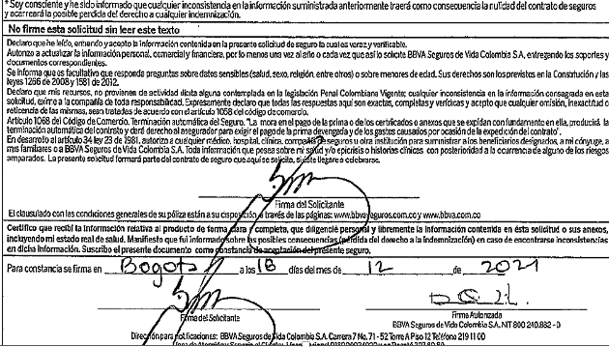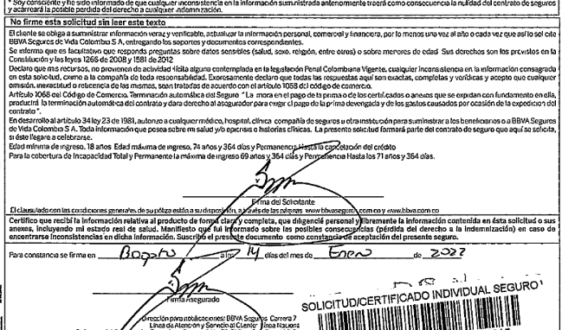Documento: Declaratorias de asegurabilidad del 18 de diciembre de 2021 y 14 de enero de 2022 de la Póliza de Seguro Vida Grupo Deudores No. 02 262 0000104391 y No. 02 105 0000121883
TRANSCRIPCIÓN ESENCIAL: “Certifico que recibí la información relativa al producto de forma clara y completa, que diligencié personal y libremente la información contenida en esta solicitud. Manifiesto que fui informado sobre las posibles consecuencias en caso de encontrarse inconsistencias en dicha información. Suscribo el presente documento como constancia de aceptación del presente seguro.”

Por otro lado, el artículo 6 de la ley 1328 de 2009, señala las obligaciones del consumidor financiero que el señor SANDRO GRAJALES debe cumplir:

Artículo 6°. Prácticas de protección propia por parte de los consumidores financieros. Las siguientes constituyen buenas prácticas de protección propia por parte de los consumidores financieros:

a) Cerciorarse si la entidad con la cual desean contratar o utilizar los productos o servicios se encuentre autorizada y vigilada por la Superintendencia Financiera de Colombia.
b) Informarse sobre los productos o servicios que piensa adquirir o emplear, indagando sobre las condiciones generales de la operación; es decir, los derechos, obligaciones, costos, exclusiones y restricciones aplicables al producto o servicio, exigiendo las explicaciones verbales y escritas necesarias, precisas y suficientes que le posibiliten la toma de decisiones informadas.
c) Observar las instrucciones y recomendaciones que imparta la entidad vigilada sobre el manejo de productos o servicios financieros.
d) Revisar los términos y condiciones del respectivo contrato y sus anexos, así como conservar las copias que se le suministren de dichos documentos.
e) Informarse sobre los órganos y medios de que dispone la entidad para presentar peticiones, solicitudes, quejas o reclamos.
f) Obtener una respuesta oportuna a cada solicitud de producto o servicio.

Por lo anterior, en dos oportunidades, una con el fin de firmar la declaración de asegurabilidad para solicitar a mi representada que ampare los riesgos convenidos, y la otra con el objetivo de afirmar que fue informado de forma clara y completa sobre los elementos del contrato, de modo que queda suficientemente probado que el señor SANDRO GRAJALES MARIN recibió la información a conformidad, conoció de los amparos y exclusiones, contratando la póliza de forma libre y voluntaria y, no existió conducta arbitraria como lo alega la parte demandante, pues la Compañía Aseguradora cumplió con su deber de informar y ha respondido cada derecho de petición radicado, salvaguardando el derecho a la información que les asiste.

FRENTE AL HECHO 7: En el presente hecho se plasman diversas manifestaciones, por lo que procederé a pronunciarme así:

- No es cierto que el señor SANDRO GRAJALES desconociera sus seguros pues tal como lo constata su doble firma él recibió toda la información a conformidad relacionada con la toma de las pólizas de seguro.

- No es cierto que la solicitud de pago le fuere negada sin fundamento pues se objetó de forma seria, legal y completa, teniendo en cuenta que, el asegurado omitió informar de sus antecedentes médicos para la fecha de la solicitud de sus seguros tipo Póliza Seguro de Vida Grupo Deudores, el 18 de diciembre de 2021 y 14 de enero de 2022, no informó de la existencia de dos calificaciones previas de pérdida de capacidad laboral: (i) Acta de Junta Médica Laboral No. 10316 del 6 de octubre de 2005 en donde se le había otorgado un porcentaje de 10% de pérdida de capacidad laboral y (ii) Junta Médica Laboral No. No. 106897 del 25 de abril de 2019 en la cual le fue otorgado un porcentaje de 27% adicional. Tampoco informó de su Cefalea (desde 2008) que evoluciona a migraña clásica, vértigo (desde 2008), tinnitus asociado a trauma acústico, rinitis alérgica, septodesviación, apnea obstructiva del sueño severa, escoliosis dorsal, discopatía lumbar, gonartrosis bilateral de rodilla, tendinitis calcificada hombro derecho más bursitis, dolor en tobillos, leishmaniasis cutánea (desde 1993-1994) en antebrazo derecho, hipertensión arterial y gastritis crónica, mismas que padecía y conocía antes de la contratación de cada seguro y las cuales finalmente contribuyeron a la adición de su calificación de pérdida de capacidad laboral (del 2022), en la cual fue dictaminada un 21,75% el 20 de abril de 2022 por Junta Médica Laboral No. 213277, para un total de 58,75%, que de ser conocidas por la aseguradora esta se hubiese retraído de contratar o hubiese pactado condiciones más onerosas, siendo la consecuencia negocial de omitir esa información. Pues, el asegurado es quien tiene la obligación de informar el estado real del riesgo que se pretende asegurar.

Pese a lo anterior, desde este momento el Despacho deberá tener en consideración que la acción derivada de dichos contratos de seguro se encuentra prescrita en los términos del art. 1081 del C.Co. teniendo en cuenta que desde el reinicio del término prescriptivo con la solicitud de indemnización el 09 de febrero de 2023 hasta el 12 de mayo de 2025 cuando fue radicada la demanda, se superó el término bienal del estatuto comercial, siendo clara la consecuencia desfavorable para el señor SANDRO GRAJALES MARIN.

FRENTE AL HECHO 8: No es cierto que el señor SANDRO GRAJALES desconociera sus seguros pues tal como lo constata su doble firma él recibió toda la información a conformidad relacionada con la toma de las pólizas de seguro. Ahora, no puede el demandante cuestionar que no suscribió dicha solicitud o que no la leyó, pues este fue presentado de forma física a el señor SANDRO GRAJALES MARIN, el cual como su obligación debió ser leído adecuadamente, sumada a la explicación o asesoría pues, en general en todas las suscripciones de las pólizas se realiza una asesoría al solicitante y, se coloca de presente la importancia de la lectura del documento, por lo que ella misma declaró haber leído los documentos firmados e incluso le fueron explicados por la persona que asesora, por lo que no es cierto lo relacionado con la falta de información no podrá ser validada en tanto no existe soporte para demostrar tal circunstancia, máxime cuando en el plenario obran documentales que cuentan con su firma, en la cual afirma haber impuesto en los mismos. Así:

Documento: Declaratorias de asegurabilidad del 18 de diciembre de 2021 y 14 de enero de 2022 de la Póliza de Seguro Vida Grupo Deudores No. 02 262 0000104391 y No. 02 105 0000121883
TRANSCRIPCIÓN ESENCIAL: “Certifico que recibí la información relativa al producto de forma clara y completa, que diligencié personal y libremente la información contenida en esta solicitud. Manifiesto que fui informado sobre las posibles consecuencias en caso de encontrarse inconsistencias en dicha información. Suscribo el presente documento como constancia de aceptación del presente seguro.”

En concordancia, con el artículo 6 de la ley 1328 de 2009, el cual señala las obligaciones del consumidor financiero que el señor SANDRO GRAJALES debe cumplir, se estima la de cerciorarse del producto, leer y recibir la información indicada, so pena de no cumplir con sus obligaciones.

Pese a lo anterior, se recuerda al despacho que la acción derivada de dichos contratos de seguro se encuentra prescrita en los términos del art. 1081 del C.Co. Y que, adicionalmente, el asegurado fue reticente con el estado real del riesgo que, de ser conocidas sus reales condiciones por parte de la aseguradora esta se hubiese retraído de contratar o hubiese pactado condiciones más onerosas, siendo la consecuencia negocial de omitir esa información.

FRENTE AL HECHO 9: No es un hecho, se trata de información legal relacionada con los contratos de adhesión.

FRENTE AL HECHO 10, 11 Y 12: No es cierto. No es cierto que el señor SANDRO GRAJALES desconociera sus seguros pues tal como lo constata su doble firma él recibió toda la información a conformidad relacionada con la toma de las pólizas de seguro. Ahora, no puede el demandante cuestionar que no suscribió dicha solicitud o que no la leyó, o que no le fue entregada la misma, pues este fue presentado de forma física al señor SANDRO GRAJALES MARIN, el cual como su obligación debió leer adecuadamente, sumada a la explicación o asesoría del personal designado del banco, pues, en general en todas las suscripciones de las pólizas se realiza una asesoría al solicitante y, se coloca de presente la importancia de la lectura del documento, por lo que en ella misma declaró haber leído los documentos firmados e incluso le fueron explicados por la persona que asesora y entregadas las misivas de consulta en la web del condicionado general, por lo que no es cierto lo relacionado con la falta de información y no podrá ser validada en tanto no existe soporte para demostrar tal circunstancia, máxime cuando en el plenario obran documentales que cuentan con su firma, en la cual afirma haber impuesto en los mismos. Así:

Documento: Declaratorias de asegurabilidad del 18 de diciembre de 2021 y 14 de enero de 2022 de la Póliza de Seguro Vida Grupo Deudores No. 02 262 0000104391 y No. 02 105 0000121883
TRANSCRIPCIÓN ESENCIAL: “Certifico que recibí la información relativa al producto de forma clara y completa, que diligencié personal y libremente la información contenida en esta solicitud. Manifiesto que fui informado sobre las posibles consecuencias en caso de encontrarse inconsistencias en dicha información. Suscribo el presente documento como constancia de aceptación del presente seguro.”

En concordancia, con el artículo 6 de la ley 1328 de 2009, el cual señala las obligaciones del consumidor financiero que el señor SANDRO GRAJALES debe cumplir, se estima la de cerciorarse del producto, leer y recibir la información indicada, so pena de no cumplir con sus obligaciones.

Pese a lo anterior, se recuerda al despacho que la acción derivada de dichos contratos de seguro se encuentra prescrita en los términos del art. 1081 del C.Co. Y que, adicionalmente, el asegurado fue reticente con el estado real del riesgo que, de ser conocidas sus reales condiciones por parte de la aseguradora esta se hubiese retraído de contratar o hubiese pactado condiciones más onerosas, siendo la consecuencia negocial de omitir esa información.

Del siniestro y tramite de reclamación

FRENTE AL HECHO 13: No me consta lo afirmado teniendo en cuenta que es un hecho en el que la aseguradora no participa por tanto, no puede ser aceptado o negado. Sin embargo, se evidencia documental con pérdida de capacidad laboral fechada al 20 de abril de 2022, sin que esta constituya siniestro, en tanto, el asegurado omitió informar de sus antecedentes médicos para la fecha de la solicitud de sus seguros tipo Póliza Seguro de Vida Grupo Deudores, el 18 de diciembre de 2021 y 14 de enero de 2022, no informó de la existencia de dos calificaciones previas de pérdida de capacidad laboral: (i) Acta de Junta Médica Laboral No. 10316 del 6 de octubre de 2005 en donde se le había otorgado un porcentaje de 10% de pérdida de capacidad laboral y (ii) Junta Médica Laboral No. No. 106897 del 25 de abril de 2019 en la cual le fue otorgado un porcentaje de 27% adicional. Tampoco informó de su Cefalea (desde 2008) que evoluciona a migraña clásica, vértigo (desde 2008), tinnitus asociado a trauma acústico, rinitis alérgica, septodesviación, apnea obstructiva del sueño severa, escoliosis dorsal, discopatía lumbar, gonartrosis bilateral de rodilla, tendinitis calcificada hombro derecho más bursitis, dolor en tobillos, leishmaniasis cutánea (desde 1993-1994) en antebrazo derecho, hipertensión arterial y gastritis crónica, mismas que padecía y conocía antes de la contratación de cada seguro y las cuales finalmente contribuyeron a la adición de su calificación de pérdida de capacidad laboral (del 2022), en la cual fue dictaminada un 21,75% el 20 de abril de 2022 por Junta Médica Laboral No. 213277, para un total de 58,75%, que de ser conocidas por la aseguradora esta se hubiese retraído de contratar o hubiese pactado condiciones más onerosas, siendo la consecuencia negocial de omitir esa información. Pues, el asegurado es quien tiene la obligación de informar el estado real del riesgo que se pretende asegurar. Siendo la consecuencia declarar la nulidad de los mismos de acuerdo con el art. 1058 del C.Co.

Además existe una Falta de cobertura temporal en los términos del artículo 1073 del C.Co: No podrá afectarse ninguna de las pólizas vida grupo deudores, puesto que no presta cobertura temporal en los términos del artículo 1073 del Código de Comercio, dado que, la ocurrencia del siniestro empezó a consumarse con anterioridad a la fecha de formalización del seguro, pues el señor SANDRO GRAJALES MARIN fue calificado en dos oportunidades, la primera mediante Junta Médica Laboral No. 10316 de fecha 6 de octubre de 2005 con pérdida de capacidad laboral del 10% y la segunda a través de la Junta Médica Laboral No. Acta Junta Médica No. 106897 del 25 de abril de 2019 en la cual se le otorgó una pérdida de capacidad laboral del 27%.

FRENTE AL HECHO 14: Solo es cierto en cuanto a que se realizó una solicitud, sin embargo debe hacerse hincapié que el asunto de la misma corresponde a “consulta pago del seguro”, la cual debe tomarse como primer requerimiento del art. 94 del CGP, por lo que será esta la fecha (09 de febrero de 2023) la que tuvo como vocación la interrupción del término y en consecuencia es desde esta calenda que deberá contabilizarse nuevamente el término bienal consagrado en el artículo 1081 CCo.

FRENTE AL HECHO 15: No es cierto. La parte demandante deberá acreditar su dicho de conformidad con las normas procesales destinadas para tal fin, pues no se tiene registro de dicha afirmación. Sin embargo, debe considerarse que dicho escrito corresponde al primer requerimiento efectuado a la compañía de seguros y en tal virtud deberá iniciarse el término bienal consagrado en el artículo 10181 CCo. desde dicha fecha.

FRENTE AL HECHO 16: Es cierto que 7 de marzo de 2023, se recepciona la documentación ya recibida el 09 de febrero de 2023. Fechas en las que el Despacho deberá tener en consideración para la determinación de la figura en la que la acción derivada de dichos contratos de seguro se encuentra prescrita en los términos del art. 1081 del C.Co. teniendo en cuenta que desde el reinicio del término prescriptivo con la solicitud de indemnización el 09 de febrero de 2023 hasta el 12 de mayo de 2025 cuando fue radicada la demanda, se superó el término bienal del estatuto comercial, siendo clara la consecuencia desfavorable para el señor SANDRO GRAJALES MARIN. Sin perjuicio de lo anterior, incluso si se tomará este segundo escrito como fecha de partida del término de prescripción, aun así la acción derivada del contrato de seguro se encuentra prescrita.

FRENTE AL HECHO 17: No es cierto, de recibir dicho correo se trata de respuesta automática generada por el sistema de información de la compañía aseguradora, la cual no reporta adjunto.

FRENTE AL HECHO 18: es cierto que el 16 de marzo de 2023, se objetó la solicitud de indemnización presentada por el asegurado debido a que omitió informar de sus antecedentes médicos para la fecha de la solicitud de sus seguros tipo Póliza Seguro de Vida Grupo Deudores, el 18 de diciembre de 2021 y 14 de enero de 2022, no informó de la existencia de dos calificaciones previas de pérdida de capacidad laboral: (i) Acta de Junta Médica Laboral No. 10316 del 6 de octubre de 2005 en donde se le había otorgado un porcentaje de 10% de pérdida de capacidad laboral y (ii) Junta Médica Laboral No. No. 106897 del 25 de abril de 2019 en la cual le fue otorgado un porcentaje de 27% adicional. Tampoco informó de su Cefalea (desde 2008) que evoluciona a migraña clásica, vértigo (desde 2008), tinnitus asociado a trauma acústico, rinitis alérgica, septodesviación, apnea obstructiva del sueño severa, escoliosis dorsal, discopatía lumbar, gonartrosis bilateral de rodilla, tendinitis calcificada hombro derecho más bursitis, dolor en tobillos, leishmaniasis cutánea (desde 1993-1994) en antebrazo derecho, hipertensión arterial y gastritis crónica, mismas que padecía y conocía antes de la contratación de cada seguro y las cuales finalmente contribuyeron a la adición de su calificación de pérdida de capacidad laboral (del 2022), en la cual fue dictaminada un 21,75% el 20 de abril de 2022 por Junta Médica Laboral No. 213277, para un total de 58,75%, que de ser conocidas por la aseguradora esta se hubiese retraído de contratar o hubiese pactado condiciones más onerosas, siendo la consecuencia negocial de omitir esa información. Pues, el asegurado es quien tiene la obligación de informar el estado real del riesgo que se pretende asegurar, siendo clara la consecuencia del art. 1058 C.Co de declararse la nulidad relativa de los contratos de seguro.

En todo caso, la presente acción judicial se encuentra prescrita en los términos del art. 1081 del C.Co.

FRENTE AL HECHO 19 y 20: No es cierto, mi representada informó de forma clara y completa cada petición que le fue elevada sin que incurriese en confusión, todo lo demás deberá ser probado mediante los actos idóneos destinados para tal fin en el código general del Proceso.

FRENTE AL HECHO 21: No es un hecho, se trata del requisito de procedibilidad, en la que se puede constatar como ciertas las fechas del 4 de febrero de 2025 y 2 de abril de 2025, como solicitud de conciliación extrajudicial y constancia de no acuerdo, respectivamente. Fechas en las que el Despacho deberá tener en consideración para la determinación de la figura en la que la acción derivada de dichos contratos de seguro se encuentra prescrita en los términos del art. 1081 del C.Co. teniendo en cuenta que desde el reinicio del término prescriptivo con la solicitud de indemnización el 09 de febrero de 2023 hasta el 12 de mayo de 2025 cuando fue radicada la demanda, se superó el término bienal del estatuto comercial, incluida la suspensión de términos con ocasión a este trámite prejudicial, siendo clara la consecuencia desfavorable para el señor SANDRO GRAJALES MARIN.

- PRONUNCIAMIENTO FRENTE A LAS PRETENSIONES

Me opongo a la totalidad de las pretensiones incoadas por la parte demandante, por cuanto no le asiste razón jurídica en los reclamos formulados en contra de la Compañía Aseguradora. Lo anterior, debido a que la acción derivada de los contratos de seguro objeto de la litis se encuentra prescrita en los términos del art. 1081 del C.Co. y, adicionalmente, los aseguramientos en los cuales ostentaba la calidad de asegurado el señor SANDRO GRAJALES MARIN deben ser declarados nulos, en los términos del artículo 1058 del C.Co., como consecuencia de la reticencia en la que incurrió en el momento de contratar cada uno de los seguros.

FRENTE A LAS PRETENSIONES DECLARATIVAS:

OPOSICIÓN A LA PRETENSIÓN 1: ME OPONGO, toda vez que si bien existen dos pólizas de seguro en las cuales el señor demandante funge como asegurado, esto es la 1. Póliza de Seguro Vida Grupo Deudores No. 02 262 0000104391 (cert. **0143), asociada a la obligación crediticia No. **1446 del Banco BBVA y, 2. Póliza de Seguro Vida Grupo Deudores No. 02 105 0000121883 (cert. **5881), asociada a la obligación crediticia No. **4615 del Banco BBVA, las mismas deberán ser declaradas nulas como consecuencia de la reticencia del asegurado, en los términos del art. 1058 del C. Co, en tanto omitió declarar su verdadero estado de salud, pues con anterioridad al perfeccionamiento del contrato el entonces asegurado padecia de Cefalea (desde 2008) que evoluciona a migraña clásica, vértigo (desde 2008), tinnitus asociado a trauma acústico, rinitis alérgica, septodesviación, apnea obstructiva del sueño severa, escoliosis dorsal, discopatía lumbar, gonartrosis bilateral de rodilla, tendinitis calcificada hombro derecho más bursitis, dolor en tobillos, leishmaniasis cutánea (desde 1993-1994) en antebrazo derecho, hipertensión arterial y gastritis crónica.

En todo caso, ninguna declaración podrá darse frente a ellos porque se configuró la Prescripción extintiva del contrato de seguro del artículo 1081 del C.Co, así: La acción impetrada se ejerce más de dos años después de lo consagrado en la norma, por lo que deberá ser declarada la prescripción extintiva de la acción de los contratos de seguros, debido a que, la activa tenía para accionar desde el 29 de septiembre de 2022 cuando se le notificó el dictamen de Pérdida de capacidad Laboral, interrumpido por la solicitud de indemnización el 09 de febrero de 2023 y suspendido el mismo por 1 mes y 28 días en el trámite de conciliación extrajudicial, contaba entonces hasta el día 07 de abril de 2025 para demandar a la aseguradora y solo lo hizo hasta el 12 de mayo de 2025, estando ya prescrita la acción.

OPOSICIÓN A LA PRETENSIÓN 2: ME OPONGO a la pretensión, en tanto, no puede existir siniestro en los términos del art. 1072 del C.Co, pues respecto de los contratos de seguro se predica:

Prescripción extintiva del contrato de seguro del artículo 1081 del C.Co: La acción impetrada se ejerce más de dos años después de lo consagrado en la norma, por lo que deberá ser declarada la prescripción extintiva de la acción de los contratos de seguros, debido a que, la activa tenía para accionar desde el 29 de septiembre de 2022 cuando se le notificó el dictamen de Pérdida de capacidad Laboral, interrumpido por la solicitud de indemnización el 09 de febrero de 2023 y suspendido el mismo por 1 mes y 28 días en el trámite de conciliación extrajudicial, contaba entonces hasta el día 07 de abril de 2025 para demandar a la aseguradora y solo lo hizo hasta el 12 de mayo de 2025, estando ya prescrita la acción.

Falta de cobertura temporal en los términos del artículo 1073 del C.Co: No podrá afectarse ninguna de las pólizas vida grupo deudores, puesto que no presta cobertura temporal en los términos del artículo 1073 del Código de Comercio, dado que, la ocurrencia del siniestro empezó a consumarse con anterioridad a la fecha de formalización del seguro, pues el señor SANDRO GRAJALES MARIN fue calificado en dos oportunidades, la primera mediante Junta Médica Laboral No. 10316 de fecha 6 de octubre de 2005 con pérdida de capacidad laboral del 10% y la segunda a través de la Junta Médica Laboral No. Acta Junta Médica No. 106897 del 25 de abril de 2019 en la cual se le otorgó una pérdida de capacidad laboral del 27%.

Nulidad del contrato de seguro como consecuencia de la reticencia del asegurado: el señor SANDRO GRAJALES MARIN no declaró sinceramente el estado del riesgo con anterioridad al perfeccionamiento de sus aseguramientos. Como se explicó, las omisiones sobre su verdadero estado de salud cobran fundamental relevancia, debido a que él conocía sus enfermedades y antecedentes, tales como Cefalea (desde 2008) que evoluciona a migraña clásica, vértigo (desde 2008), tinnitus asociado a trauma acústico, rinitis alérgica, septodesviación, apnea obstructiva del sueño severa, escoliosis dorsal, discopatía lumbar, gonartrosis bilateral de rodilla, tendinitis calcificada hombro derecho más bursitis, dolor en tobillos, leishmaniasis cutánea (desde 1993-1994) en antebrazo derecho, hipertensión arterial y gastritis crónica,. Sin embargo, los negó en el momento de perfeccionar su seguro siendo supremamente relevantes para el Asegurador. Máxime cuando ya había sido calificado en dos oportunidades anteriores, por lo que no puede ignorarse que el señor SANDRO GRAJALES MARIN ya conocía de sus antecedentes y ya tenía disminuida su capacidad laboral. En otras palabras, es claro que, si mi representada hubiera conocido de esos antecedentes, se habría retraído de celebrar el mismo, o por lo menos, habría pactado condiciones mucho más onerosas en él.

OPOSICIÓN A LA PRETENSIÓN 3: ME OPONGO en tanto, mi representada siempre ha actuado de buena fe, adicionalmente, el señor SANDRO GRAJALES MARIN conoció de los seguros en todas sus condiciones, pues su doble firma lo constata. puesto que el cuestionario fue presentado de forma física al señor SANDRO GRAJALES MARIN, el cual puedo ser leído adecuadamente por este, por lo que esta pretensión relacionada con la falta de información no podrá ser validada en tanto no existe soporte para demostrar tal circunstancia, máxime cuando en el plenario obran documentales que cuentan con su firma, en la cual afirma haber impuesto en los mismos. En dos oportunidades, una con el fin de firmar la declaración de asegurabilidad para solicitar a mi representada que ampare los riesgos convenidos, y la otra con el objetivo de afirmar que fue informada de forma clara y completa sobre los elementos del contrato, de modo que queda suficientemente probado que el señor SANDRO GRAJALES MARIN recibió la información a conformidad, conoció de los amparos y exclusiones, contratando la póliza de forma libre y voluntaria y, no existió conducta arbitraria como lo alega la parte demandante.

OPOSICIÓN A LA PRETENSIÓN 4: ME OPONGO en tanto fue realizada la objeción de forma seria, fundada y completa a causa de la omisión en la declaratoria de sus antecedentes médicos, hecho que repercute en la declaratoria de nulidad relativa del contrato, tal como se demuestra con la comunicación remitida al interesado y que se aporta con esta contestación.

Por ello, el Despacho podrá concluir de forma clara que el señor SANDRO GRAJALES MARIN para la fecha de la solicitud de la Póliza de Seguro Vida Grupo Deudores No. 02 262 0000104391, asociada a la obligación crediticia No. **1446 del Banco BBVA el 18 de diciembre de 2021 y la solicitud de la Póliza de Seguro Vida Grupo Deudores No. 02 105 0000121883 (cert. **5881), asociada a la obligación crediticia No. **4615 del Banco BBVA el 14 de enero de 2022, no informó de la existencia de sus antecedentes médicos tales como Cefalea (desde 2008) que evoluciona a migraña clásica, vértigo (desde 2008), tinnitus asociado a trauma acústico, rinitis alérgica, septodesviación, apnea obstructiva del sueño severa, escoliosis dorsal, discopatía lumbar, gonartrosis bilateral de rodilla, tendinitis calcificada hombro derecho más bursitis, dolor en tobillos, leishmaniasis cutánea (desde 1993-1994) en antebrazo derecho, hipertensión arterial y gastritis crónica., mismas que padecía y conocía antes de la contratación del seguro y las cuales finalmente contribuyeron en su pérdida de capacidad laboral dictaminada en un 58,75%, pues ya había sido calificado en dos oportunidades anteriores a la solicitud del seguro, circunstancias que de haber sido conocidas por la aseguradora, esta se hubiese retraído de contratar o hubiese pactado condiciones más onerosas, siendo la consecuencia negocial de omitir esa información. Por ello las pólizas deberán ser declaradas nulas en los términos del artículo 1058 del Código de Comercio.

OPOSICIÓN A LA PRETENSIÓN 5 y 6: ME OPONGO en tanto, están relacionada con el deber de información, mismo que fue cumplido, pues mi representada siempre ha actuado de buena fe, adicionalmente, el señor SANDRO GRAJALES MARIN conoció de los seguros en todas sus condiciones, pues su doble firma lo constata. puesto que el cuestionario fue presentado de forma física al señor SANDRO GRAJALES MARIN, el cual puedo ser leído adecuadamente por este, por lo que esta pretensión relacionada con la falta de información no podrá ser validada en tanto no existe soporte para demostrar tal circunstancia, máxime cuando en el plenario obran documentales que cuentan con su firma, en la cual afirma haber impuesto en los mismos. En dos oportunidades, una con el fin de firmar la declaración de asegurabilidad para solicitar a mi representada que ampare los riesgos convenidos, y la otra con el objetivo de afirmar que fue informada de forma clara y completa sobre los elementos del contrato, de modo que queda suficientemente probado que el señor SANDRO GRAJALES MARIN recibió la información a conformidad, conoció de los amparos y exclusiones, contratando la póliza de forma libre y voluntaria y, no existió conducta arbitraria como lo alega la parte demandante.

OPOSICIÓN A LA PRETENSIÓN 7: ME OPONGO, pues el señor SANDRO GRAJALES MARIN conoció de los seguros en todas sus condiciones tal y como se constata con su doble firma en la solicitud de sus seguros, en tanto fue presentado de forma física al señor SANDRO GRAJALES MARIN, el cual puedo ser leído adecuadamente, por lo que él misma declaró haber leído los documentos firmados, por lo que esta pretensión relacionada con la falta de información no podrá ser validada en tanto no existe soporte para demostrar tal circunstancia, máxime cuando en el plenario obran documentales que cuentan con su firma, en la cual afirma haber recibido la información a conformidad, conoció de los amparos y exclusiones, contratando las pólizas.

OPOSICIÓN A LA PRETENSIÓN 8: ME OPONGO en tanto, las solicitudes de asegurabilidad que fueron diligenciadas por el señor Sandro Grajales no tienen ninguna inconsistencia como lo pretender hacer ver la parte demandante. Sobre el particular debe avizorarse que en cada cuestionario se encuentra el sello del ente que vigila a mi representada constatando que dicho formulario es apto para presentar al potencial asegurado y que el mismo sea diligenciado. Asimismo, debe tenerse en consideración que, el señor SANDRO GRAJALES MARIN conoció de los seguros en todas sus condiciones, al momento de solicitar los mismos y su doble firma lo constata.

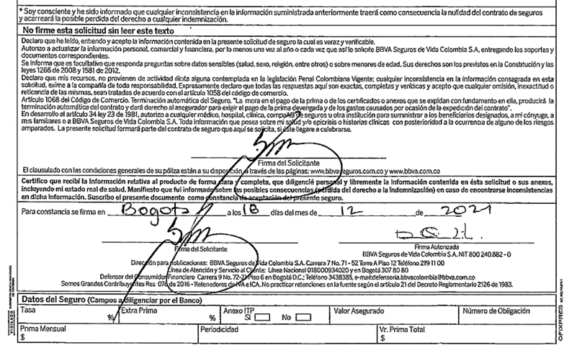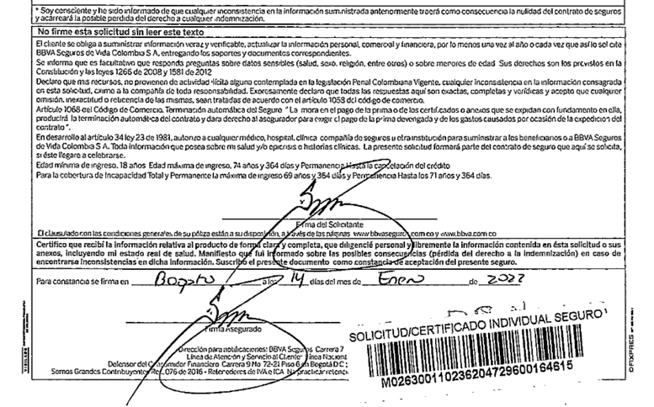

OPOSICIÓN A LA PRETENSIÓN 9 y 10: ME OPONGO en tanto, la definición de los amparos de la póliza se encuentra en caracteres resaltados y grandes tal y como lo exigen el Estatuto Orgánico del Sistema Financiero y la ley 45 de 1990. Aunado a ello, la discusión frente a la cual las exclusiones deben estar en la primera página se encuentra zanjada, debido a que las mismas no deben estar en la primera página, si no iniciar desde aquella, conforme a lo dispuesto en la Sentencia de la Corte Suprema de Justicia SC2879 del 27 de septiembre de 2022. Sin embargo, debe subrayarse que independientemente de que la Aseguradora no se encuentra vulnerando las normas para emitir los seguros y clausulados, lo cierto es que en el presente proceso no se alega la configuración de una exclusión, por lo que la petición de ineficacia carece de sustento. En el caso de marras se solicita se delare nulo el contrato por la reticencia del entonces asegurado, pues omitió declarar su verdadero estado del riesgo en la etapa precontractual, viciando de esta forma el consentimiento de la aseguradora. No obstante lo anterior, debe tenerse en cuenta que de todas formas no podrá accedetse a ninguna pretensión invocada en el escrito demandatorio, en virtud de que se encuentra configurada la prescripción de las acciones derivadas del contrato de seguro en los términos del artículo 1081 CCo.

OPOSICIÓN A LA PRETENSIÓN 11: ME OPONGO en tanto, cualquier solicitud relacionada con los contratos de seguro se encuentra prescrita. Adicionalmente, mi representada siempre ha actuado de buena fe. Ahora bien, lo que se encuentra corroborado es que el señor SANDRO GRAJALES MARIN conoció de los seguros en todas sus condiciones, al momento de solicitar los mismos y su doble firma lo constata. Los documentos fueron presentados de forma física a el señor SANDRO GRAJALES MARIN, el cual puedo ser leído adecuadamente, por lo que él misma declaró haber leído los documentos, por lo que esta pretensión de que el asegurado no conocía de los contratos de seguro no podrá ser validada, pues a través de su doble firma se corrobora que desde el 14 de enero de 2022 y 18 de diciembre de 2021 conocía de la adquisición de los productos aseguraticios, a saber:

Documento: Declaratorias de asegurabilidad del 18 de diciembre de 2021 y 14 de enero de 2022 de la Póliza de Seguro Vida Grupo Deudores No. 02 262 0000104391 y No. 02 105 0000121883
TRANSCRIPCIÓN ESENCIAL: “Certifico que recibí la información relativa al producto de forma clara y completa, que diligencié personal y libremente la información contenida en esta solicitud. Manifiesto que fui informado sobre las posibles consecuencias en caso de encontrarse inconsistencias en dicha información. Suscribo el presente documento como constancia de aceptación del presente seguro.”

De igual forma, me opongo debido a que se configuran:

La Prescripción extintiva del contrato de seguro del artículo 1081 del C.Co: La acción impetrada se ejerce más de dos años después de lo consagrado en la norma, por lo que deberá ser declarada la prescripción extintiva de la acción de los contratos de seguros, debido a que, la activa tenía para accionar desde el 29 de septiembre de 2022 cuando se le notificó el dictamen de Pérdida de capacidad Laboral, interrumpido por la solicitud de indemnización el 09 de febrero de 2023 y suspendido el mismo por 1 mes y 28 días en el trámite de conciliación extrajudicial, contaba entonces hasta el día 07 de abril de 2025 para demandar a la asegurado y solo lo hizo hasta el 12 de mayo de 2025, estando ya prescrita la acción.

Falta de cobertura temporal en los términos del artículo 1073 del C.Co: No podrá afectarse ninguna de las pólizas vida grupo deudores, puesto que no presta cobertura temporal en los términos del artículo 1073 del Código de Comercio, dado que, la ocurrencia del siniestro empezó a consumarse con anterioridad a la fecha de formalización del seguro, pues el señor SANDRO GRAJALES MARIN fue calificado en dos oportunidades, la primera mediante Junta Médica Laboral No. 10316 de fecha 6 de octubre de 2005 con pérdida de capacidad laboral del 10% y la segunda a través de la Junta Médica Laboral No. Acta Junta Médica No. 106897 del 25 de abril de 2019 en la cual se le otorgó una pérdida de capacidad laboral del 27%.

Nulidad del contrato de seguro como consecuencia de la reticencia del asegurado: el señor SANDRO GRAJALES MARIN no declaró sinceramente el estado del riesgo con anterioridad al perfeccionamiento de sus aseguramientos. Como se explicó, las omisiones sobre su verdadero estado de salud cobran fundamental relevancia, debido a que él conocía sus enfermedades y antecedentes, tales como Cefalea (desde 2008) que evoluciona a migraña clásica, vértigo (desde 2008), tinnitus asociado a trauma acústico, rinitis alérgica, septodesviación, apnea obstructiva del sueño severa, escoliosis dorsal, discopatía lumbar, gonartrosis bilateral de rodilla, tendinitis calcificada hombro derecho más bursitis, dolor en tobillos, leishmaniasis cutánea (desde 1993-1994) en antebrazo derecho, hipertensión arterial y gastritis crónica,. Sin embargo, los negó en el momento de perfeccionar su seguro siendo supremamente relevantes para el Asegurador. Máxime cuando ya había sido calificado en dos oportunidades anteriores, por lo que no puede ignorarse que el señor SANDRO GRAJALES MARIN ya conocía de sus antecedentes y ya tenía disminuida su capacidad laboral. En otras palabras, es claro que, si mi representada hubiera conocido de esos antecedentes, se habría retraído de celebrar el mismo, o por lo menos, habría pactado condiciones mucho más onerosas en él.

OPOSICIÓN A LA PRETENSIÓN 12: ME OPONGO a que mi representada deba reconocer o pagar suma alguna pues de los contratos de seguro se predica una Falta de cobertura temporal en los términos del artículo 1073 del C.Co: No podrá afectarse ninguna de las pólizas vida grupo deudores, puesto que no presta cobertura temporal en los términos del artículo 1073 del Código de Comercio, dado que, la ocurrencia del siniestro empezó a consumarse con anterioridad a la fecha de formalización del seguro, pues el señor SANDRO GRAJALES MARIN fue calificado en dos oportunidades, la primera mediante Junta Médica Laboral No. 10316 de fecha 6 de octubre de 2005 con pérdida de capacidad laboral del 10% y la segunda a través de la Junta Médica Laboral No. Acta Junta Médica No. 106897 del 25 de abril de 2019 en la cual se le otorgó una pérdida de capacidad laboral del 27%. Adicionalmente, Nulidad del contrato de seguro como consecuencia de la reticencia del asegurado: el señor SANDRO GRAJALES MARIN no declaró sinceramente el estado del riesgo con anterioridad al perfeccionamiento de sus aseguramientos. Como se explicó, las omisiones sobre su verdadero estado de salud cobran fundamental relevancia, debido a que él conocía sus enfermedades y antecedentes, tales como Cefalea (desde 2008) que evoluciona a migraña clásica, vértigo (desde 2008), tinnitus asociado a trauma acústico, rinitis alérgica, septodesviación, apnea obstructiva del sueño severa, escoliosis dorsal, discopatía lumbar, gonartrosis bilateral de rodilla, tendinitis calcificada hombro derecho más bursitis, dolor en tobillos, leishmaniasis cutánea (desde 1993-1994) en antebrazo derecho, hipertensión arterial y gastritis crónica,. Sin embargo, los negó en el momento de perfeccionar su seguro siendo supremamente relevantes para el Asegurador. Máxime cuando ya había sido calificado en dos oportunidades anteriores, por lo que no puede ignorarse que el señor SANDRO GRAJALES MARIN ya conocía de sus antecedentes y ya tenía disminuida su capacidad laboral. En otras palabras, es claro que, si mi representada hubiera conocido de esos antecedentes, se habría retraído de celebrar el mismo, o por lo menos, habría pactado condiciones mucho más onerosas en él.

Se recuerda al despacho que la acción derivada de estos contratos de seguro prescribió el pasado 07 de abril de 2025 y la demanda fue radicada hasta el 12 de mayo de 2025, por lo que no hay lugar a reconocimiento alguno.

OPOSICIÓN A LA PRETENSIÓN 13 y 14: ME OPONGO a dicha declaración, debido a que en los términos del artículo 1081 del C.Co para alegar la nulidad por reticencia del art. 1058 del mismo, no ha operado la extinción de dicha figura. Otrora si operó La Prescripción extintiva del contrato de seguro del artículo 1081 del C.Co: La acción impetrada se ejerce más de dos años después de lo consagrado en la norma, por lo que deberá ser declarada la prescripción extintiva de la acción de los contratos de seguros, debido a que, la activa tenía para accionar desde el 29 de septiembre de 2022 cuando se le notificó el dictamen de Pérdida de capacidad Laboral, interrumpido por la solicitud de indemnización el 09 de febrero de 2023 y suspendido el mismo por 1 mes y 28 días en el trámite de conciliación extrajudicial, contaba entonces hasta el día 07 de abril de 2025 para demandar a la asegurado y solo lo hizo hasta el 12 de mayo de 2025, estando ya prescrita la acción.

OPOSICIÓN A LA PRETENSIÓN 15: ME OPONGO, si bien no está dirigida a la compañía aseguradora, quien ostenta NIT y razón social distinta del BANCO BBVA, me opongo en tanto no existe fundamento fáctico ni jurídico para resolver favorablemente dicha solicitud.

FRENTE A LAS PRETENSIONES DE CONDENA:

OPOSICIÓN A LA PRETENSIÓN 1: ME OPONGO A dicha condena en primer lugar, la acción se encuentra prescrita en los términos del art. 1081 del C.Co, en segundo lugar, se evidencia una nulidad de los contratos de seguro por reticencia del asegurado de acuerdo con el art. 1058 del C.Co y, en tercer lugar, de conformidad con el 1073 del C.Co el hecho ya se había empezado a consumar con los dictámenes previos a la contratación de los seguros.

Por otra parte, teniendo en cuenta que este tipo de pólizas: “Póliza de Seguro Vida Grupo Deudores”, se asegura el saldo insoluto de la obligación crediticia, este valor va cambiando o varía conforme el transcurso del tiempo, por ende, el saldo insoluto indicado en esta pretensión no es saldo insoluto del crédito de consumo que se amparó, si no que este corresponde al señalado a la fecha de verificación del mismo. Además, el único beneficiario es el BANCO BBVA siendo improcedente solicitar el valor asegurado a su favor.

Finalmente, se configuró la Prescripción extintiva del contrato de seguro del artículo 1081 del C.Co, puesa acción impetrada se ejerce más de dos años después de lo consagrado en la norma, por lo que deberá ser declarada la prescripción extintiva de la acción de los contratos de seguros, debido a que, la activa tenía para accionar desde el 29 de septiembre de 2022 cuando se le notificó el dictamen de Pérdida de capacidad Laboral, interrumpido por la solicitud de indemnización el 09 de febrero de 2023 y suspendido el mismo por 1 mes y 28 días en el trámite de conciliación extrajudicial, contaba entonces hasta el día 07 de abril de 2025 para demandar a la asegurado y solo lo hizo hasta el 12 de mayo de 2025, estando ya prescrita la acción.

OPOSICIÓN A LA PRETENSIÓN 2: ME OPONGO a cualquier declaración adversa para mi representada BBVA SEGUROS COLOMBIA S.A., debido a que la misma no tiene vocación de prosperidad, toda vez que se reitera la acción derivada de los contratos de seguro se encuentra prescrita. Y el señor SANDRO GRAJALES fue reticente y no declaró sinceramente el estado del riesgo con anterioridad a la toma de sus seguros por lo que estos están viciados de nulidad.

Ahora bien, debe aclararse inicialmente que la mera presentación de una solicitud de indemnización o pago formal ante la Compañía no genera la consecuencia jurídica que advierte el demandante de forma automática. A su vez, es importante hacer hincapié en que, el pago de este concepto, es decir los intereses de mora, no puede proceder de la forma como lo solicita el extremo actor, no solo por cuanto es inexistente la obligación indemnizatoria que se exige, sino que, además, no es posible exigir el pago de intereses de mora al asegurador cuando la reclamación ha sido objetada por reticencia y no hay soporte jurídico que obligue a mi mandante a su pago.

Este presupuesto jurídico ya ha sido resuelto por la H. Corte Suprema de Justicia, en la que se ha indicado que no se pueden reconocer intereses de mora, causados desde “la fecha en que se radicó una reclamación directa por escrito” ya que esto solo terminaría generando un enriquecimiento injusto para los demandantes por cuanto es deber suyo demostrar en el proceso que efectivamente tuviesen derecho al pago indemnizatorio deprecado. Situación que está proscrita por nuestro ordenamiento jurídico al estar i) prescrita la acción, ii) ser nulo el contrato, frente al cual no podrá nacer la obligación indemnizatoria, pero sobre todo condicional de mi representada y, iii) no es posible hablar de una condena por intereses moratorios del artículo 1080 del C.Co. porque hasta la fecha no existe obligación que se encuentre insatisfecha y que torne procedente una condena por intereses moratorios. Con fundamento en lo expuesto, no está acreditado de ninguna forma el derecho al pago de intereses de mora cuyo resarcimiento se pretende.

OPOSICIÓN A LA PRETENSIÓN 3: ME OPONGO a la pretensión por sustracción de materia, en tanto que resulta consecuencial a las primeras, y al ser improcedente, esta también debe ser desestimada, pese a que no está dirigida contra la aseguradora, igualmente ME OPONGO a cualquier declaración adversa para mi representada BBVA SEGUROS COLOMBIA S.A., toda vez que no es jurídicamente viable exigir la devolución del pago de cuotas de créditos a mi mandante al no ser una entidad jurídica habilitada para el manejo de sus obligaciones crediticias, pues su razón social es la relacionada con expedición de pólizas de seguro. Tal como se evidencia del Certificado de existencia y Representación legal de la compañía aseguradora, por lo que no existe fundamento legal para que sea procedente lo peticionado.

- OBJECIÓN AL ACÁPITE DENOMINADO “CUANTÍA”

Me permito oponerme de manera respetuosa a lo predicado en el mismo, de conformidad con lo dispuesto en el artículo 206 del Código General del Proceso, conforme a los siguientes términos:

Prescripción extintiva del contrato de seguro del artículo 1081 del C.Co: La acción impetrada se ejerce más de dos años después de lo consagrado en la norma, por lo que deberá ser declarada la prescripción extintiva de la acción de los contratos de seguros, debido a que, la activa tenía para accionar desde el 29 de septiembre de 2022 cuando se le notificó el dictamen de Pérdida de capacidad Laboral, interrumpido por la solicitud de indemnización el 09 de febrero de 2023 y suspendido el mismo por 1 mes y 28 días en el trámite de conciliación extrajudicial, contaba entonces hasta el día 07 de abril de 2025 para demandar a la asegurado y solo lo hizo hasta el 12 de mayo de 2025, estando ya prescrita la acción.

Falta de cobertura temporal en los términos del artículo 1073 del C.Co: No podrá afectarse ninguna de las pólizas vida grupo deudores, puesto que no presta cobertura temporal en los términos del artículo 1073 del Código de Comercio, dado que, la ocurrencia del siniestro empezó a consumarse con anterioridad a la fecha de formalización del seguro, pues el señor SANDRO GRAJALES MARIN fue calificado en dos oportunidades, la primera mediante Junta Médica Laboral No. 10316 de fecha 6 de octubre de 2005 con pérdida de capacidad laboral del 10% y la segunda a través de la Junta Médica Laboral No. Acta Junta Médica No. 106897 del 25 de abril de 2019 en la cual se le otorgó una pérdida de capacidad laboral del 27%.

Nulidad del contrato de seguro como consecuencia de la reticencia del asegurado: el señor SANDRO GRAJALES MARIN no declaró sinceramente el estado del riesgo con anterioridad al perfeccionamiento de sus aseguramientos. Como se explicó, las omisiones sobre su verdadero estado de salud cobran fundamental relevancia, debido a que él conocía sus enfermedades y antecedentes, tales como Cefalea (desde 2008) que evoluciona a migraña clásica, vértigo (desde 2008), tinnitus asociado a trauma acústico, rinitis alérgica, septodesviación, apnea obstructiva del sueño severa, escoliosis dorsal, discopatía lumbar, gonartrosis bilateral de rodilla, tendinitis calcificada hombro derecho más bursitis, dolor en tobillos, leishmaniasis cutánea (desde 1993-1994) en antebrazo derecho, hipertensión arterial y gastritis crónica,. Sin embargo, los negó en el momento de perfeccionar su seguro siendo supremamente relevantes para el Asegurador. Máxime cuando ya había sido calificado en dos oportunidades anteriores, por lo que no puede ignorarse que el señor SANDRO GRAJALES MARIN ya conocía de sus antecedentes y ya tenía disminuida su capacidad laboral. En otras palabras, es claro que, si mi representada hubiera conocido de esos antecedentes, se habría retraído de celebrar el mismo, o por lo menos, habría pactado condiciones mucho más onerosas en él. En atención a lo anterior, es importante señalar que las omisiones cobran fundamental relevancia para el perfeccionamiento del contrato de seguro, en virtud de que vician el consentimiento de la Compañía de Seguros, pues si mi representada hubiera conocido estos antecedentes con anterioridad al perfeccionamiento de sus aseguramientos, evidentemente hubiera tenido dos opciones:

- Extra primar el seguro (pactar condiciones mucho más onerosas en el contrato)
- No contratar la Póliza.

Así pues, en la órbita del contrato de seguro de vida existen circunstancias de mayor o menor relevancia que determinan el riesgo moral o subjetivo y el riesgo objetivo, las cuales están llamadas, según el caso, a influir sobre el juicio del asegurador de tal manera que en la medida en que sean relevantes y se omitan, o las mismas no correspondieran a la realidad, el contrato estará sujeto a la sanción legal que establece el precitado artículo 1058, y por ende, la compañía de seguros podrá aducirla como causal exonerativa de su responsabilidad de cumplir con la prestación contenida en el respectivo negocio jurídico.

Por las razones antes expuestas, me opongo enfáticamente al juramento estimatorio de la demanda.

- EXCEPCIONES DE MÉRITO O DE FONDO

PRESCRIPCIÓN ORDINARIA DE LA ACCIÓN DERIVADA DEL CONTRATO DE SEGURO

Resulta de suma importancia que el Despacho tome en consideración que, para el momento de radicación de la demanda el 12 de mayo de 2025, las acciones derivadas del contrato de seguro estaban prescritas en los términos del artículo 1081 del C.Co. Ello teniendo en cuenta que en el presente asunto (i) la declaratoria de Pérdida de Capacidad Laboral del asegurado acaeció el 20 de abril de 2022 (notificada el 29 de septiembre de 2022), (ii) el 09 de febrero de 2023 se realizó solicitud de indemnización (iii) el 04 de febrero de 2025 se presentó la solicitud de conciliación extrajudicial y la constancia de no acuerdo se emitió el 02 de abril de 2025 (suspensión de términos: 1 mes y 28 días) y, (v) la demanda se radicó el 12 de mayo de 2025, por lo tanto, se entiende que la acción fue instaurada con posterioridad al término bienal establecido en el artículo 1081 del C.Co, al resultar claro que pese a que con la solicitud de conciliación se suspendió el término, a la radicación de la demanda se presentó mucho tiempo después del 7 de abril del 2025 ya la prescripción se había configurado, siendo consecuente que, el despacho deba declarar que operó el fenómeno prescriptivo.

Sobre el particular, el Código de Comercio consagra un régimen especial de prescripción en materia de seguros y en su artículo 1081 establece previsiones no sólo en relación con el tiempo que debe transcurrir para que se produzca el fenómeno extintivo, sino también respecto del momento en que el período debe empezar a contarse. Dicho precepto establece lo siguiente:

“(…) ARTÍCULO 1081. <PRESCRIPCIÓN DE ACCIONES>. La prescripción de las acciones que se derivan del contrato de seguro o de las disposiciones que lo rigen podrá ser ordinaria o extraordinaria.

La prescripción ordinaria será de dos años y empezará a correr desde el momento en que el interesado haya tenido o debido tener conocimiento del hecho que da base a la acción.

La prescripción extraordinaria será de cinco años, correrá contra toda clase de personas y empezará a contarse desde el momento en que nace el respectivo derecho. Estos términos no pueden ser modificados por las partes (…)” (Subrayado y negrilla fuera del texto original)

Sobre este particular, debe tenerse en cuenta que la Sala de Casación Civil de la Corte Suprema de Justicia en sentencia del 04 de noviembre de 2021 estableció que el término prescriptivo aplicable es el ordinario y el mismo se cuenta a partir de la declaratoria de Pérdida de capacidad laboral del asegurado. De manera textual la sentencia reza de la siguiente manera:

“ En esa medida, no llama a duda que cuando la citada disposición prevé que el término para que se configure la prescripción ordinaria empieza a correr desde el momento en que el interesado haya tenido o debido tener conocimiento del «hecho que da base a la acción», se refiere al conocimiento real o presunto de la ocurrencia del siniestro, entendido este como el momento de la realización del riesgo asegurado en los términos del artículo 1072 del Código de Comercio, con independencia de la naturaleza de la acción o de la calidad de quien procura obtener la tutela judicial de sus derechos prevalido de la existencia de una relación aseguraticia, en la que pudo o no haber sido parte

(…)

Es claro, entonces, que, tratándose de una acción derivada de un contrato de seguro, a la luz del artículo 1081 del Código de Comercio, su prescripción podía ser ordinaria o extraordinaria. De modo que siendo todos los gestores personas capaces, y dilucidado como quedó que ellos tuvieron o debieron tener conocimiento del siniestro en la misma fecha de su ocurrencia, refulge que el asunto se regía por el término de prescripción ordinaria, como en efecto lo advirtió el Tribunal al concluir que para el momento de presentación de la demanda había fenecido la acción.”
(Subrayado y negrilla fuera del texto original)

Aterrizando lo anterior al caso concreto, debe decirse que, el primer hito temporal a partir del cual se empezó a contar el término bienal de que trata la norma, fue el 20 de abril de 2022 (notificación efectuada el 29 de septiembre de 2022), fecha de emisión y notificación del Acta de Junta Médica Laboral donde se determinó la pérdida de capacidad laboral del asegurado (hecho que da base a la acción), tal como se muestra a continuación:
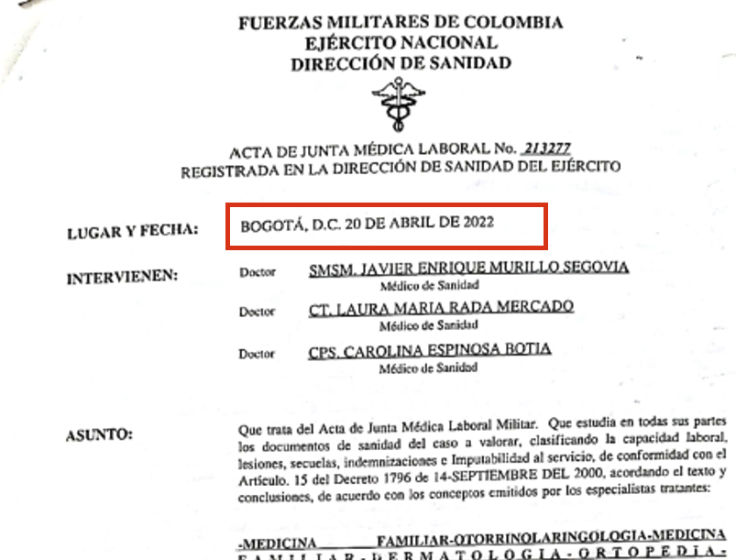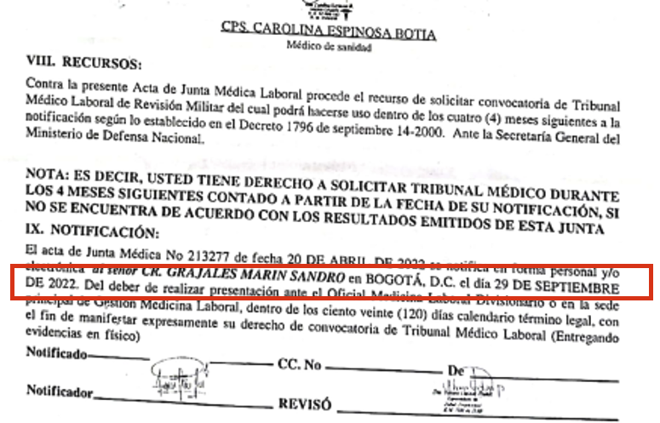
Documento: Acta Junta Médica Laboral de Policía con estructuración de Pérdida de Capacidad Laboral de fecha 20 de abril de 2022 (notificada el 29 de septiembre de 2022)

En esta línea, la solicitud de indemnización, en la cual se solicitó que se afectara la póliza fue radicada el 09 de febrero de 2023, por lo que se presentó la interrupción de la prescripción conforme se establece en el inciso final del artículo 94 del Código General del Proceso. Tal como se evidencia:
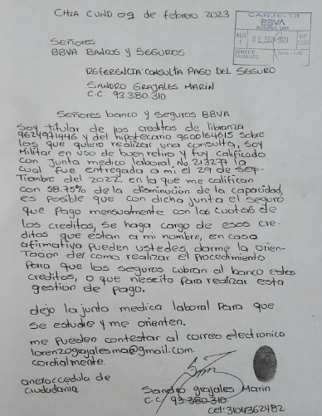
Documento: Solicitud de indemnización 09 de febrero de 2023

Se destaca que con esta solicitud, se evidenció de manera clara la intención del asegurado de afectar las pólizas y de que esta cubriera las obligaciones crediticias, dándole así el carácter de solicitud directa ante la entidad aseguradora. Con esta solicitud de indemnización se dio la interrupción civil de que trata el inciso final del artículo 94 del código general del proceso, tal como se ha expresado por la Corte Suprema de Justicia, en sentencia SC1297- del 6 de junio de 2022:

“La prescripción extintiva se afianza de manera preponderante en la necesidad de dar certeza a las relaciones jurídicas y a los derechos subjetivos, lo que contribuye al mantenimiento del orden y la paz social mediante la consolidación de las situaciones jurídicas prolongadas y la supresión de la incertidumbre que pudiera generarse por la ausencia o retardo del acreedor en ejercer la potestad de promover las acciones judiciales en contra del deudor.”(Subrayado fuera de texto original)

Ahora bien, incluso si se tuviera en cuenta la solicitud de indemnización que se presentó a la Compañía de Seguros el día 07 de marzo de 2023, de todas formas, el fenómeno prescriptivo ya se encontraría configurado, veamos:
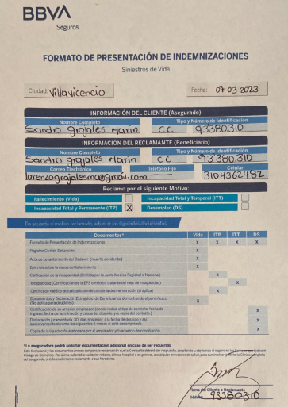
Documento: Solicitud de indemnización 07 de marzo de 2023

Dicha solicitud de indemnización tuvo su respuesta el 16 de marzo de 2023 en la cual se objetó la petición impetrad, debido a que el entonces asegurado fue reticente y por lo tanto el contrato de seguro es nulo en los términos del artículo 1058 Cco, así:

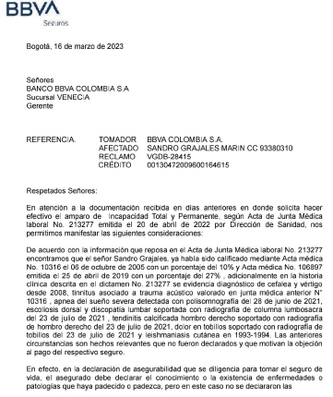
Documento: Objeción formal del 16 de marzo de 2023

Por otro lado, la interrupción civil pretendida con la radicación de otras solicitudes no tiene la virtualidad de interrumpir términos de prescripción, la Corte Suprema de Justicia ha zanjado esa discusión, indicando que “(…) no constituye un «requerimiento» que pueda entorpecer el paso del tiempo que extingue la acción”, por lo que, “(…) no pueden tener el efecto de interrumpir la prescripción, ni en forma civil ni natural»”. Además, el requerimiento descrito en el artículo 94 del Código General del Proceso, solo podrá hacerse por una vez, el cual ya se había efectuado en febrero de 2023. Pues, asumir o afirmar que existe la posibilidad de interrumpir indefinidamente es extender el plazo de la ley, la del estatuto procesal y código de comercio a conveniencia. Lo que repercutiría en indefinido el cumplimiento de obligaciones.

Luego entonces, desde dicha fecha, el 09 de febrero de 2023 (o en su defecto el 7 de marzo de 2023), de acuerdo con la normatividad vigente, el accionante contaba con dos años para accionar, es decir, hasta el 09 de febrero de 2025 o a más tardar 07 de marzo de 2025. Sin embargo, debe tenerse en consideración que se presentó una solicitud de conciliación extrajudicial el día 04 de febrero de 2025, la cual suspendió los términos hasta la emisión de la constancia de no acuerdo, lo cual ocurrió el día 2 de abril de 2025, por lo que la suspensión tuvo una duración de 1 mes y 28 días, tal como se evidencia a continuación:
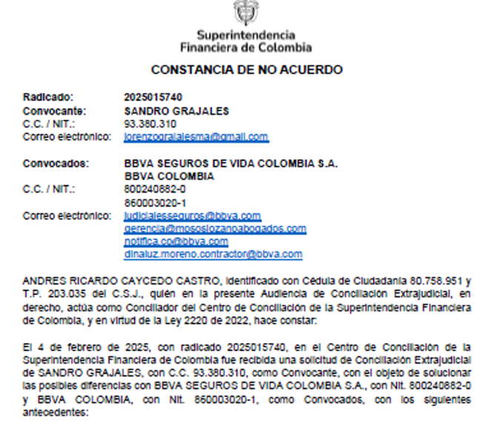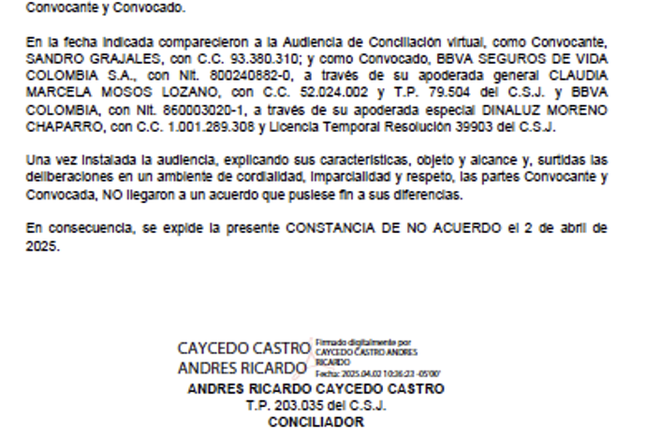
Documento: Constancia no acuerdo del 2 de abril de 2025

Finalmente, deberá indicarse que la demanda fue presentada el 12 de mayo de 2025, sin embargo, se aclara que el término prescriptivo dentro del cual debía accionarse a mi procurada era hasta el 07 de abril de 2025, teniendo en cuenta el primer requerimiento efectuado, el cual interrumpe el plazo y la suspensión de términos del trámite de la conciliación extrajudicial. No obstante, la demanda fue radicada hasta el día 12 de mayo de 2025, más de un mes después de finalizado el término prescriptivo:

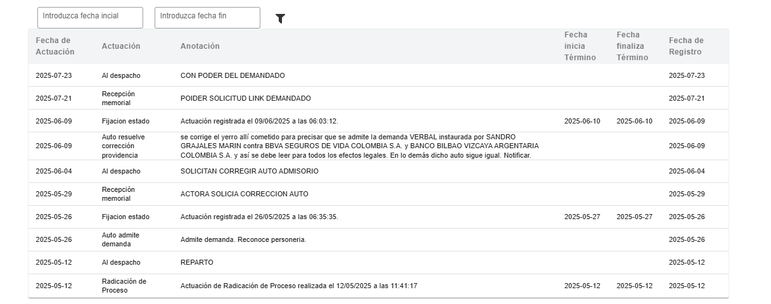
Documento: Consulta proceso en rama judicial radicación del 12 de mayo de 2025

Teniendo en cuenta lo previamente expuesto, se puede resumir lo aquí relatado de la siguiente manera:
- El día 20 de abril de 2022 tuvo lugar el hecho que da base a la acción, es decir la calificación de pérdida de capacidad laboral del señor Sandro Grajales, y el día 29 de septiembre de 2022 conoció de dicha situación conforme a la notificación del Acta Junta Médica Laboral.
- Con este primer hito temporal, preliminarmente se indica que el termino de dos años para presentar la demanda fenecería el 29 de septiembre de 2024.
- Sin embargo, se encuentra que la primera solicitud de indemnización ocurrió el 9 de febrero de 2023, por lo que conforme al artículo 94 CGP se interrumpió el término prescriptivo, y en tal virtud al reiniciarse el mismo, es posible concluir que el plazo bienal para ejercer la acción se extendería hasta el 9 de febrero de 2025.
- Debe considerar que la solicitud de indemnización presentada el día 04 de febrero de 2025 y que tuvo lugar finalmente la audiencia el día 2 de abril de 2025 suspende el término, por lo que el mismo se suspendió por 1 mes y 28 días. En tal virtud, el señor Sandro Grajales debía radicar la demanda a más tardar el 7 de abril de 2025. Sin embargo, la demanda solo se radicó hasta el día 12 de mayo de 2025, por fuera del término bienal,
- Pero incluso, si como mal quiere hacerse creer, si se considerara que la solicitud de indemnización que interrumpió la prescripción fue la del 7 de marzo de 2023 (que no lo es porque aquella fue una segunda solicitud y no la primera) incluso desde esa fecha la parte demandante debía presentar la demanda hasta el 5 de mayo de 2025, lo cual no ocurrió en tanto se radicó la demanda hasta el 12 de mayo de 2025, en tal virtud la conclusión es que el término feneció con creces.

Por lo antes mencionado, no cabe duda de que desde cualquier arista en este caso operó la prescripción de las acciones derivadas del contrato de seguro porque la parte demandante no interpuso su demanda dentro de los dos años siguientes sea desde la fecha en que fue calificada con pérdida de capacidad laboral o desde la primera solicitud de indemnización realizada el febrero de 2023.

En conclusión, no existe duda alguna que ha operado la prescripción de la acción derivada del contrato de seguro en los términos de del artículo 1081 del Código de Comercio. Por cuanto, es claro que el término prescriptivo empezó su conteo a partir del 20 de abril de 2022 (notificada el 29 de septiembre de 2022) dicho momento corresponde a la fecha de del dictamen de pérdida de capacidad laboral (PCL), mismo que fue interrumpido con la solicitud de indemnización el 09 de febrero de 2023, data en la que reinició el término bienal; por cuanto, aún con la suspensión de términos del trámite de conciliación extrajudicial de 1 mes y 28 días, para la fecha en que la demanda se radicó el 12 de mayo de 2025, el término de prescripción ya se había consolidado, habiendo transcurrido más de los dos años que contemplaba la norma para ejercer las acciones y, como consecuencia, resulta evidente, que se debe declarar esta excepción como una consecuencia extintiva de la acción, desfavorable para quien, teniendo las posibilidades de ejercer un derecho o una acción, transcurrido determinado tiempo no lo hizo.

En tal virtud, solicito al Despacho tener por probada esta excepción por encontrarse plenamente probada la prescripción.

NULIDAD DE LOS ASEGURAMIENTOS COMO CONSECUENCIA DE LA RETICENCIA DEL ASEGURADO

Es fundamental que desde ahora el Despacho tome en consideración que el asegurado, el señor SANDRO GRAJALES MARIN, fue reticente, debido a que en el momento de solicitar el perfeccionamiento de sus aseguramientos, omitió declarar sinceramente el estado del riesgo, esto es, no informó para la fecha de las solicitudes de las Pólizas de seguro de vida Grupo Deudores, el 18 de diciembre de 2021 y 14 de enero de 2022, de la existencia de dos calificaciones previas: (i) Acta de Junta Médica Laboral No. 10316 del 6 de octubre de 2005 en donde se le había otorgado un porcentaje de 10% de pérdida de capacidad laboral y (ii) Acta Junta Médica No. 106897 del 25 de abril de 2019 en la cual le fue otorgado un porcentaje de del 27% adicional, para un total del 37% de pérdida de capacidad laboral previa a los seguros (de la cual tenía conocimiento el hoy demandante para la fecha de solicitud del seguro -18 de diciembre de 2021 y 14 de enero de 2022-. Además omitió informar de sus antecedentes médicos tales como Cefalea (desde 2008) que evoluciona a migraña clásica, vértigo (desde 2008), tinnitus asociado a trauma acústico, rinitis alérgica, septodesviación, apnea obstructiva del sueño severa, escoliosis dorsal, discopatía lumbar, gonartrosis bilateral de rodilla, tendinitis calcificada hombro derecho más bursitis, dolor en tobillos, leishmaniasis cutánea (desde 1993-1994) en antebrazo derecho, hipertensión arterial y gastritis crónica, mismas que padecía y conocía antes de la contratación del seguro y las cuales finalmente contribuyeron a su nueva calificación de pérdida de capacidad laboral dictaminada en un 21,75% por el Acta de Junta Médica Laboral No. 213277 del 20 de abril de 2022, para un total de 58,75%.

En términos generales, la reticencia del contrato de seguro es una figura jurídica que busca proteger a las compañías aseguradoras de las omisiones y declaraciones inexactas de los asegurados frente a los riesgos que estos últimos buscan trasladar. Esta institución jurídica tiene su sentido de existir, en virtud de que son los asegurados los que conocen a la perfección todas las condiciones y características de los riesgos que asignan a las aseguradoras, y, en consecuencia, atendiendo al principio de ubérrima buena fe, deben informarlos claramente durante la etapa precontractual. En este sentido, la doctrina más reconocida en la materia ha sido clara al establecer que quien conoce el riesgo es el que tiene el deber de informarlo:

“Quien realmente conoce el estado del riesgo es el tomador, de ahí que la ley le imponga a él la obligación radical de declararlo sincera y completamente al momento de la celebración del contrato, esto es, informar fehacientemente sobre todas las circunstancias conocidas por él que puedan influir en la valoración del riesgo, según el cuestionario suministrado por el asegurador (art. 1058 C.Co), a fin que éste sepa en qué condiciones se encuentra ya sea la cosa o bien asegurado o la vida, a efecto que decida si lo ampara, lo rechaza o fija condiciones de contratación, acordes a la situación anormal, grave o delicada de dicho riesgo, lo que sirve para afirmar que, en sana lógica, el asegurador solo asume el riesgo cuando conoce de qué se trata, cuál es su magnitud o extensión, y el grado de exposición o peligrosidad de su ocurrencia” . (Subrayado fuera del texto original)

En el presente caso, tal y como se ha venido explicando, no puede atribuírsele un riesgo a mi representada cuando el asegurado, conociendo a profundidad sus padecimientos e incluso contando con dos calificaciones previas del año 2005 y 2019, negó todo ello en la etapa precontractual. Ahora bien, es fundamental tener en cuenta que no solo la doctrina se ha encargado de dilucidar el tema de la reticencia, sino que también existe una vasta jurisprudencia que explica la forma de aplicación del fenómeno. La Corte Constitucional, en sentencia T-437 de 2014, ha sido clara al expresar que (i) la reticencia del asegurado produce la nulidad relativa del contrato, y (ii) que para alegar la reticencia únicamente se debe demostrar que el asegurado omitió informar o informó inexactamente las características del riesgo que estaba trasladando y, que esta omisión o falta, de haber sido conocida por el aseguradora con anterioridad a la perfección del contrato, hubiera hecho que esta última se abstuviera de celebrar dicho acuerdo o hubiera inducido unas condiciones más onerosas:

“Ahora bien, tanto la jurisprudencia como la doctrina han sido enfáticas al afirmar que, si bien el artículo 1036 del Código de Comercio no lo menciona taxativamente, el contrato de seguro es un contrato especial de buena fe, lo cual significa que ambas partes, en las afirmaciones relativas al riesgo y a las condiciones del contrato, se sujetan a cierta lealtad y honestidad desde su celebración hasta la ejecución del mismo.

Por consiguiente y, en atención a lo consagrado en el artículo 1058 del Código de Comercio, el tomador o asegurado debe declarar con sinceridad los hechos y circunstancias que determinan el estado del riesgo, según el cuestionario que le sea propuesto por el asegurador, toda vez que ello constituye la base de la contratación.

En caso de presentarse reticencias e inexactitudes en la declaración que conocidas por el asegurador lo hubieran retraído de contratar, se produce la nulidad relativa del seguro.” (Subrayado fuera del texto original)

Es claro que la Corte Constitucional, en la sentencia en la que decide sobre una tutela, es contundente al afirmar no solo los efectos de la reticencia, sino que también evidencia los únicos requisitos que se deben demostrar para alegarla, esto es, como se dijo, que la asegurado omitió informar o informó inexactamente las características del riesgo que estaba trasladando y, que esta omisión o falta, de haber sido conocida por la Aseguradora con anterioridad a la perfección del contrato, hubiera hecho que esta última se abstuviera de celebrar dicho acuerdo o por lo menos hubiera inducido unas condiciones más onerosas. En sentido similar, en otro pronunciamiento de la Corte Constitucional (sentencia T-196 del 2007), se esgrimió que la buena fe rige las relaciones entre asegurado y aseguradora, y de esta manera, la Aseguradora no tiene el deber de cuestionar esa buena fe que guía al asegurado, y que, en consecuencia, de verse inducida a error, podrá, sin lugar a dudas, pretender la nulidad relativa del contrato de seguro:

En los casos de contrato de seguros que cubren contingencias y riesgos de salud debe prevalecer el principio de la buena fe de las partes y en consecuencia quién toma el seguro debe declarar con claridad y exactitud, sin incurrir en actuaciones dolosas, su estado de salud con el objeto de que el consentimiento del asegurador se halle libre de todo vicio, especialmente del error, para que así se conozca exactamente el riesgo que se va a cubrir, en desarrollo de los artículos 1036 y 1058 del Código Civil.

Pese a lo anterior, en los casos en los que la compañía aseguradora incurre en error inducido por el asegurado, las normas que rigen el contrato de seguros, y específicamente el artículo 1058 del Código Civil, permiten que tal circunstancia de reticencia o inexactitud del asegurado en la declaración de los hechos o circunstancias necesarias para identificar la cosa asegurado y apreciar la extensión del riesgo, de lugar a declarar la nulidad relativa del contrato de seguro o la modificación de las condiciones por parte de la Aseguradora”. (Subrayado fuera del texto original)

De manera análoga, la Corte Suprema de Justicia también ha castigado con nulidad la conducta reticente del asegurado al no informar con sinceridad el verdadero estado del riesgo. Sobre este particular, tenemos la siguiente sentencia proferida por el órgano de cierre en la jurisdicción ordinaria:

“Visto el caso de ahora, emerge nítidamente que en las “declaraciones de asegurabilidad” de 30 de agosto de 2000 y 31 de enero de 2001, se ocultaron datos relevantes, lo que mina la validez del contrato e impide acceder a las pretensiones, todo como consecuencia de tal omisión en informar acerca del estado del riesgo.

Viene de lo dicho que el cargo no prospera, porque sin escrutar si hubo yerro en el tratamiento acerca de la prescripción, el posible error sería intrascendente si se tiene en cuenta la reticencia demostrada en la declaración de asegurabilidad y por tanto la nulidad del contrato. En suma, las pretensiones de todas formas estarían llamadas al fracaso y la sentencia no podría ser sino absolutoria, no por el argumento del Tribunal sobre el suceso de la prescripción, sino por la nulidad del negocio.” (Subrayado y negrilla fuera del texto original)

En el mismo sentido, pero esta vez en una sentencia del año 2017, la Corte Suprema de Justicia reiteró su tesis al explicar:

“Para recapitular, es ocioso entrar en más disquisiciones para concluir que será casada la sentencia objeto del reproche extraordinario, en su lugar, se modificará el fallo objeto de apelación en el sentido de acoger la pretensión de anulación por reticencia, pues ya que explicó la inviabilidad de aceptar la súplica de ineficacia. Esto porque los elementos de convicción verificados muestran que la compañía tomadora del amparo, Atlantic Coal de Colombia S.A., ocultó a la compañía demandante informaciones determinantes para fijar los alcances y vicisitudes del riesgo asegurable, conducta propia de reticencia o inexactitud tipificada en el artículo 1058 del Código de Comercio, cuya consecuencia es la nulidad que debe declararse. Por superfluo, como se adelantó, no se requiere estudio de la otra causa de nulidad del negocio.” (Subrayado y negrilla fuera del texto original)

Inclusive, esta Alta Corte en sede de tutela ha conservado y reiterado su postura acerca de la nulidad relativa consagrada en el artículo 1058 del Código de Comercio, analizando lo siguiente:

“Proyectadas las anteriores premisas al asunto controvertido, no se avizora el desafuero endilgado, por cuanto, si la empresa aseguradora puso de presente un cuestionario a la tutelante para que expusiera verazmente las patologías que la afectaban desde tiempo atrás, la accionante tenía la obligación de manifestarlas para que el otorgante de la póliza pudiera evaluar el riesgo amparado.

Sin embargo, no lo hizo, pero, un año después, adujo que afrontó una incapacidad por unas enfermedades diagnosticadas antes de la celebración del contrato de seguro y, por ende, el estrado atacado declaró la nulidad relativa del acuerdo de voluntades.

En ese contexto, no son admisibles los alegatos de la quejosa edificados en la posibilidad que tenía la firma aseguradora de verificar su estado de salud, porque si bien, en ese sentido, existe una equivalencia o igualdad contractual, se aprecia que a la precursora se le indagó acerca de sus dolencias; no obstante, guardó silencio.

Para la Sala, ese proceder se encuentra alejado de la “ubérrima buena fe” que por excelencia distingue al contrato de seguro y, en esa medida, no era dable, como lo sugiere la querellante, imponer a la sociedad otorgante la obligación de realizar pesquisas al respecto, para luego, la gestora, prevalida de su conducta omisiva, exigir el cumplimiento de la póliza. ” (Subrayado y negrilla fuera del texto original)

No obstante, y sin perjuicio de la jurisprudencia previamente mencionada, es de gran relevancia invocar la sentencia de constitucionalidad proferida por la Corte Constitucional, en donde específicamente se aborda el análisis de los requisitos y efectos del artículo 1058 del Código de Comercio. La sentencia C-232 de 1997 expresa lo siguiente:

Habiéndose establecido que la práctica aseguradora responsable, supone la multiplicidad de contrato como condición sine qua non para que, en los diferentes ramos, la siniestralidad real se aproxime a la esperada, es lógico que ese cúmulo de responsabilidades implique la consecuencia de que al asegurador no se le pueda exigir el examen detallado de los elementos constitutivos de todos los riesgos que está por asegurar. En este orden de ideas, el Código de Comercio, a pesar de no prohibirla, se abstuvo de consagrar la inspección del riesgo como una obligación a cargo del asegurador, puesto que a éste no se lo puede obligar a cumplir tareas físicamente imposibles, respetando el criterio de que no es propio del derecho el ir en contra de la realidad o hacer exigencias desproporcionadas en relación con los fines. Como al asegurador no se le puede exigir que inspeccione toda la masa de riesgos que contractualmente asume, debe reconocerse que él contrae sus obligaciones, en la mayoría de los casos, solamente con base en el dicho del tomador. Esta particular situación, consistente en quedar a la merced de la declaración de la contraparte y contratar, generalmente, en virtud de su sola palabra, es especial y distinta de la que se da en otros tipos contractuales, y origina una de las características clásicas del seguro: la de ser un contrato de ubérrima buena fe. Aseverar que el contrato de seguro es uberrimae bona fidei contractus, significa sostener que en él no bastan simplemente la diligencia, el decoro y la honestidad comúnmente requeridos en todos los contratos, sino que exige que estas conductas se manifiesten con la máxima calidad, esto es, llevadas al extremo. La necesidad de que el contrato de seguro se celebre con esta buena fe calificada, vincula por igual al tomador y al asegurador. Sin embargo, la Corporación centra su interés en la carga de información precontractual que corresponde al tomador, pues es en relación con ésta que pueden surgir las nulidades relativas contempladas en el Código de Comercio.

En otras palabras, el examen de constitucionalidad realizado por la Corte, involucra toda una serie de elementos y entendimientos que deben ser tomados en cuenta en el momento de estudiar el fenómeno de la reticencia. Los elementos más representativos y dicientes que rescata el más alto tribunal constitucional en su providencia son:

- El Código de Comercio se abstuvo de consagrar la inspección del riesgo como una obligación a cargo del asegurador. Es decir, no es un requisito sine qua non para la declaratoria de la reticencia, que la compañía aseguradora verifique el estado del riesgo antes de contratar.

- En línea con lo anterior, dado que las compañías aseguradoras no tienen la obligación de inspeccionar el riesgo con anterioridad a la perfección del contrato de seguros, no puede entenderse que el término de prescripción inicie su conteo desde la celebración del contrato, sino desde que la aseguradora conoce efectivamente el acaecimiento del siniestro.

- La necesidad de que el contrato de seguros se celebre con la ubérrima, vincula por igual al tomador y al asegurador. Sin embargo, la carga de información precontractual corresponde al tomador, pues es en relación con ésta que pueden surgir las nulidades relativas contempladas en el Código de Comercio. En otras palabras, es el tomador del contrato quien tiene la obligación de informar acerca del estado del riesgo y no la aseguradora quien tiene la obligación de verificarlo.

Habiendo dicho lo anterior, ahora es necesario aterrizar la teoría al caso concreto. Para el 18 de diciembre de 2021 y 14 de enero de 2022, fecha en la cual el asegurado solicitó sus aseguramientos, se le formuló un cuestionario (declaración de asegurabilidad) con preguntas redactadas de manera que cualquier persona pudiere entenderlas y comprender su sentido. No obstante, pese a la claridad de las preguntas, el señor SANDRO GRAJALES MARIN las respondió negativamente, aun cuando tenía pleno conocimiento que estas respuestas negativas constituían una falta a la verdad.

Es decir, a pesar de que el señor SANDRO GRAJALES MARIN conocía de sus padecimientos de salud con anterioridad al 18 de diciembre de 2021 y 14 de enero de 2022, fecha en la que diligencia la declaratoria de asegurabilidad de cada seguro de cada seguro y allí negó la existencia de su disminución de capacidad laboral ya dictaminadas en años anteriores y así mismo negó todas sus enfermedades a la Compañía Aseguradora. Veamos a continuación las citadas declaraciones de asegurabilidad, en la que se evidencia las respuestas negativas y falsas del asegurado y que se aporta al presente proceso junto con la contestación:

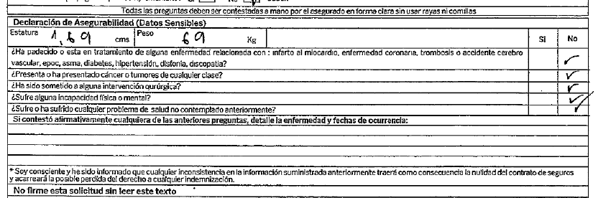
Documento: Declaratoria de asegurabilidad del 18 de diciembre de 2021 para la Póliza de Seguro Vida Grupo Deudores No. 02 262 0000104391 (cert. **0143), asociada a la obligación crediticia No. **1446 del Banco BBVA
Transcripción esencial:
DECLARACION DE ASEGURABILIDAD (DATOS SENSIBLES)

- (…)¿HA PADECIDO O ESTA EN TRATAMIENTO DE ALGUNA ENFERMEDAD RELACIONADA CON: INFARTO AL MIOCARDIO, ENFERMEDAD CORONARIA, TROMBOSIS O ACCIDENTE CEREBRO VASCULAR, EPOC, ASMA, DIABETES, HIPERTENSION, DISFONIA, ¿DISCOPATIA? NO
- ¿PRESENTA O HA PRESENTADO CANCER O TUMORES DE CUALQUIER CLASE? NO
- ¿HA SIDO SOMETIDO A ALGUNA INTERVENCION QUIRURGICA? NO
- ¿SUFRE ALGUNA INCAPACIDAD FISICA O MENTAL? NO
- ¿SUFRE O A SUFRIDO CUALQUIER PROBLEMA DE SALUD NO CONTEMPLADO ANTERIORMENTE? NO
- SI CONTESTÓ AFIRMATIVAMENTE CUALQUIERA DE LAS ANTERIORES PREGUNTAS, DETALLE LA ENFERMEDAD Y FECHAS DE OCURRENCIA

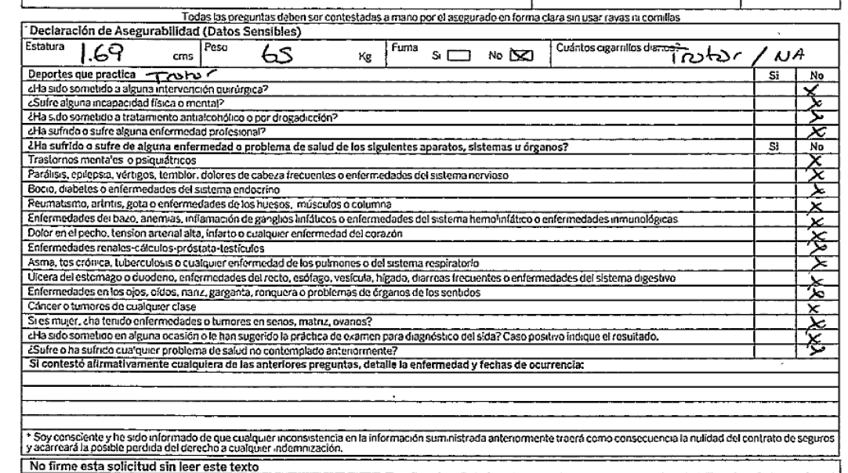
Documento: Declaratoria de asegurabilidad del 14 de enero de 2022 para la Póliza de Seguro Vida Grupo Deudores No. 02 105 0000121883 (cert. **5881), asociada a la obligación crediticia No. **4615 del Banco BBVA
Transcripción esencial:
DECLARACION DE ASEGURABILIDAD (DATOS SENSIBLES)
(…)
- ¿SUFRE ALGUNA INCAPACIDAD FISICA O MENTAL? NO
- ¿HA SUFRIDO O SUFRE ALGUNA ENFERMEDAD PROFESIONAL? NO
- PARÁLISIS, EPILEPSIA, VÉRTIGOS, TEMBLOR, DOLORES DE CABEZA FRECUENTES O ENFERMEDADES DEL SISTEMA NERVIOSO NO
- REUMATISMO, ARTRITIS, GOTA O ENFERMEDADES DE LOS HUESOS, MUSCULOS O COLUMNA NO
- DOLOR EN EL PECHO, TENSION ARTERIAL ALTA, INFARTO O CUALQUIER ENFERMDAD DEL CORAZON NO
- ¿SUFRE O HA SUFRIDO CUALQUIER PROBLEMA DE SALUD NO CONTEMPLADO ANTERIORMENTE? NO
- SI CONTESTÓ AFIRMATIVAMENTE CUALQUIERA DE LAS ANTERIORES PREGUNTAS, DETALLE LA ENFERMEDAD Y FECHAS DE OCURRENCIA

En otras palabras, no existe duda alguna de que en el presente caso el señor SANDRO GRAJALES MARIN respondió de forma negativa a las preguntas consignadas en las declaraciones de asegurabilidad. En este sentido y como se expondrá a continuación, estas negativas constituyen una falta a la verdad que da lugar a la aplicación del artículo 1058 del Código de Comercio y así a la nulidad del aseguramiento, debido a que el asegurado tenía una calificación de la Junta Médica Laboral No. 10316 del 6 de octubre de 2005 con pérdida de capacidad laboral del 10%, y otra segunda calificación de la Junta Médica Laboral No. 106897 del 25 de abril de 2019 con pérdida de capacidad laboral del del 27% adicional, para un total del 37% de pérdida de capacidad laboral previa a los seguros. Además, omitió informar de sus antecedentes médicos tales como Cefalea (desde 2008) que evoluciona a migraña clásica, vértigo (desde 2008), tinnitus asociado a trauma acústico, rinitis alérgica, septodesviación, apnea obstructiva del sueño severa, escoliosis dorsal, discopatía lumbar, gonartrosis bilateral de rodilla, tendinitis calcificada hombro derecho más bursitis, dolor en tobillos, leishmaniasis cutánea (desde 1993-1994) en antebrazo derecho, hipertensión arterial y gastritis crónica, mismas que padecía y conocía antes de la contratación del seguro y las cuales finalmente contribuyeron a su nueva calificación de pérdida de capacidad laboral dictaminada por la Junta Médica Laboral en Acta No. 213277 del 20 de abril de 2022, para un total de 58,75%, que, claramente de haber sido conocidos por mi representada con anterioridad al perfeccionamiento de sus aseguramientos, la hubieren retraído de celebrar el contrato, o por lo menos, la hubiere inducido a pactar condiciones mucho más onerosas.

Ahora bien, como se ilustrará enseguida, resulta imperioso que el honorable Despacho tenga en cuenta que el señor SANDRO GRAJALES MARIN no informó a mi representada que padecía sendos padecimientos de salud y que eran de su conocimiento con anterioridad a la perfección del seguro, es decir, a pesar de que el señor SANDRO GRAJALES MARIN tenía sendos padecimientos de salud con anterioridad al 18 de diciembre de 2021 y 14 de enero de 2022 omitió ponerlos de presente. Además, como se demostrará en el curso del proceso mediante la prueba que se allegue mediante la expedición de oficios que se solicitará, el señor SANDRO GRAJALES MARIN ya tenía esas dolencias que omitió declarar. Así entonces, veremos cómo los diagnósticos que se tuvieron en cuenta para emitir el dictamen de pérdida de capacidad laboral eran anteriores a la fecha de perfeccionamiento de la Póliza. En el Acta de Junta Médica Laboral No. 213277 del 20 de abril de 2022 para efectuar el cálculo del porcentaje de final de calificación, se consideran entonces las enfermedades que se evidencian a continuación:

1.Hipertensión arterial
2. Migraña clasica
3.Tinnitus asociado a trauma acustico
4. Tinitis alergica
5.Septodesviación
6.Vertigo central con nistacmografia
7.Apnea obstructiva del sueño severa
8. Escoliosis dorsal
9.Discopatia lumbar
10.Gonartrosis bilateral de rodillas
11.Tendinitis calcificada hombro derecho más bursitis
12. Dolor en tobillos
13.Ieishmaniasis cutanea en antebrazo derecho
14. Gastritis cronica

A continuación, se verá como cada una de las enfermedades que se relacionan en el acta Médico laboral, eran de pleno conocimiento del señor SANDRO GRAJALES MARIN, por ser diagnosticadas con anterioridad al 18 de diciembre de 2021 y 14 de enero de 2022, fecha en la que se perfeccionaron las Póliza de Seguro Vida Grupo Deudor, veamos:

- PÉRDIDA DE CAPACIDAD LABORAL PREVIA EN EL AÑO 2005 DEL 10%

El señor SANDRO GRAJALES MARIN ya había sido calificado con una pérdida de capacidad laboral por la Junta Médica Laboral No. 10316 de fecha 6 de octubre de 2005 con pérdida de capacidad laboral del 10%, producto de antecedentes médicos. Tal como se evidencia a continuación:

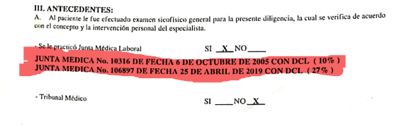
Documento: Dictamen de Pérdida de Capacidad Laboral/Acta de Junta Médica Laboral No. 213277 del 20 abril 2022 (notificada 29 septiembre 2022)

La existencia de esta acta es del año 2005 siendo previa a la solicitud de sus aseguramientos el 18 de diciembre de 2021 y 14 de enero de 2022 y, en consecuencia, no puede ser más claro que el haber negado la existencia de su pérdida de capacidad laboral de las enfermedades que las constituyeron, repercuten en un hecho que sin lugar a dudas nos ubica en el estadio del artículo 1058 del C. Co, y en ese sentido, genera la nulidad de sus aseguramientos.

- PÉRDIDA DE CAPACIDAD LABORAL PREVIA 2019 DEL 27%

El señor SANDRO GRAJALES MARIN ya había sido calificado con una pérdida de capacidad laboral por la Junta Médica Laboral No. 106897 del 25 de abril de 2019 con pérdida de capacidad laboral del 27% adicional a la calificación del año 2005, así:

Documento: Dictamen de Pérdida de Capacidad Laboral/Acta de Junta Médica Laboral No. 213277 del 20 abril 2022 (notificada 29 septiembre 2022)

El dictamen es previo a la solicitud de sus aseguramientos del 18 de diciembre de 2021 y 14 de enero de 2022 y, en consecuencia, no puede ser más claro que, para solicitar la vinculación del seguro, ya tenía dos calificaciones previas, lo que repercute en ser un hecho que sin lugar a dudas nos ubica en el estadio del artículo 1058 del C. Co, y en ese sentido, genera la nulidad de sus aseguramientos.

Conforme a lo expuesto previamente, es claro que, de conocer estos dictámenes, los cuales ya existían para el 18 de diciembre de 2021 y 14 de enero de 2022 cuando el señor SANDRO GRAJALES MARIN CERQUERO contrataba las pólizas, la aseguradora no hubiese expedido una póliza amparando una Incapacidad total permanente, puesto que no solo era un riesgo inminente al faltar tan solo un 23% para que se concretase una ITP del 50%, situación que vició el consentimiento de mi mandante.

  - MIGRAÑA CLÁSICA

Frente a ese diagnóstico no puede pasarse por alto que ya era conocido por el asegurado, tal como se observa este padecimiento fue previo a la solicitud de sus aseguramientos, pues desde el año 2005 ya contaba antecedentes de cefaleas. Tal como se evidencia del siguiente:

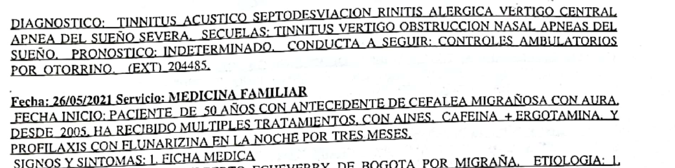
Documento: Dictamen de Pérdida de Capacidad Laboral/Acta de Junta Médica Laboral No. 213277 del 20 abril 2022 (notificada 29 septiembre 2022)
Transcripción esencial: “(…) PACIENTE DE 50 AÑOS CON ANTECEDENTE DE CEFALEA MIGRAÑOSA CON AURA DESDE 2005, HA RECIBIDO MÚLTIPLES TRATAMIENTOS (…)”
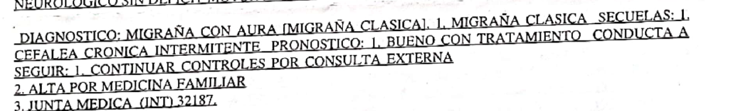
Documento: Dictamen de Pérdida de Capacidad Laboral/Acta de Junta Médica Laboral No. 213277 del 20 abril 2022 (notificada 29 septiembre 2022)
Transcripción esencial: “(…) DIAGNOSTICO: MIGRAÑA CON AURA (…)”

A partir de este documento se demuestra fehacientemente que con anterioridad a la contratación de los seguros, el señor SANDRO GRAJALES MARIN tenía antecedentes de dolores de cabeza que fueron evolucionando hasta el diagnóstico de MIGRAÑA CLÁSICA. De modo que no es factible que para el momento de solicitar sus aseguramientos el 18 de diciembre de 2021 y 14 de enero de 2022 no conociera de su padecimiento de salud.

Así las cosas, es evidente que, en el momento de solicitar sus aseguramientos en diciembre de 2021 y enero de 2022, ya padecía de MIGRAÑA CLÁSICA, pues sus dolores de cabeza iniciaron desde el 2005 con cefalea migrañosa con aura. En consecuencia, no puede ser más claro que haber negado la existencia de estos antecedentes constituye un hecho que sin lugar a dudas nos ubica en el estadio del artículo 1058 del Código de Comercio y en ese sentido, genera la nulidad de la vinculación al contrato de seguro. Lo anterior, debido a que si mi procurada hubiera conocido de la existencia de la MIGRAÑA CLÁSICA con anterioridad a la vinculación al contrato de seguro, la hubiere retraído de celebrar la misma, o por lo menos, la hubiere inducido a pactar condiciones mucho más onerosas en ella.

  - TINNITUS ASOCIADO A TRAUMA ACUSTICO

Frente a ese diagnóstico no puede pasarse por alto que ya era conocido por el asegurado, tal como se demuestra con la historia clínica del señor SANDRO GRAJALES MARIN este padecimiento fue previo a la solicitud de sus aseguramientos. Así:

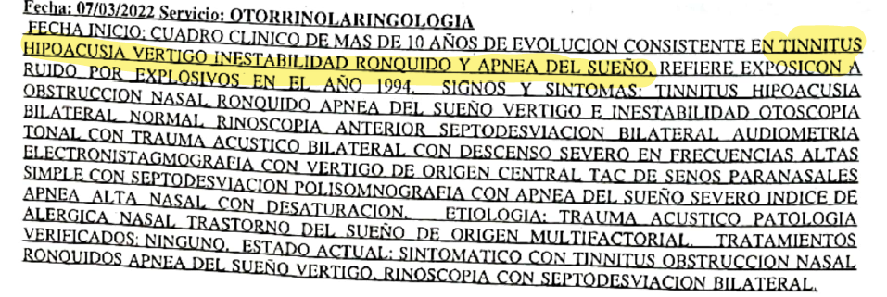
Documento: Dictamen de Pérdida de Capacidad Laboral/Acta de Junta Médica Laboral No. 213277 del 20 abril 2022 (notificada 29 septiembre 2022)
Transcripción esencial: “CUADRO CLÍNICO DE MÁS DE 10 AÑOS DE EVOLUCIÓN CONSISTENTE EN TINNITUS HIPOACUSIA (…) EXPOSICIÓN A RUIDOS POR EXPLOSIVOS EN EL AÑO 1994 (…) AUDIOMETRÍA TONAL CON TRAUMA ACUSTICO BILATERAL CON DESCENSO SEVERO EN FRECUENCIAS ALTAS”

Documento: Dictamen de Pérdida de Capacidad Laboral/Acta de Junta Médica Laboral No. 213277 del 20 abril 2022 (notificada 29 septiembre 2022)
Transcripción esencial: “DIAGNOSTICO: TINNITUS ACUSTICO (…) SECUELAS: TINNITUS (…)”

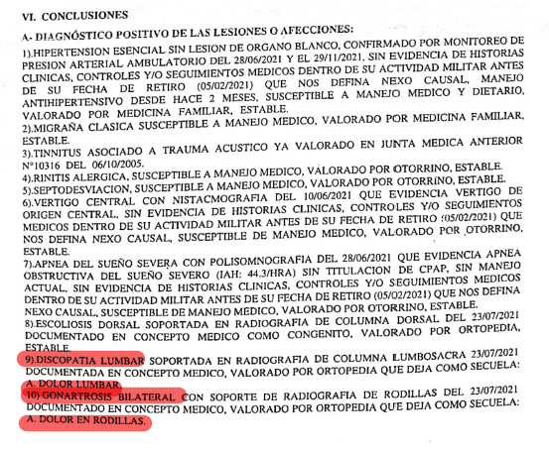
Documento: Dictamen de Pérdida de Capacidad Laboral/Acta de Junta Médica Laboral No. 213277 del 20 abril 2022 (notificada 29 septiembre 2022)
Transcripción esencial: “TINNITUS ASOCIADO A TRAUMA ACUSTICO YA VALORADO EN JUNTA MEDICA ANTERIOR N° 10316 DEL 06/10/2005 (…)”

A partir de este documento se demuestra fehacientemente que con anterioridad a la contratación de los seguros, el señor SANDRO GRAJALES MARIN tenía antecedentes de TINNITUS ASOCIADO A TRAUMA ACUSTICO e incluso se le había valorado en la Junta Médico Laboral No. 10316 del 6 de octubre de 2005 por este motivo. De modo que no es factible que para el momento de solicitar sus aseguramientos el 18 de diciembre de 2021 y 14 de enero de 2022 no conociera de su padecimiento de salud.

Así las cosas, es evidente que en el momento de solicitar sus aseguramientos en diciembre de 2021 y enero de 2022, ya padecía de TINNITUS ASOCIADO A TRAUMA ACUSTICO. En consecuencia, no puede ser más claro que haber negado la existencia de estos antecedentes constituye un hecho que sin lugar a dudas nos ubica en el estadio del artículo 1058 del Código de Comercio y en ese sentido, genera la nulidad de la vinculación al contrato de seguro. Lo anterior, debido a que si mi procurada hubiera conocido de la existencia del TINNITUS ASOCIADO A TRAUMA ACUSTICO con anterioridad a la vinculación al contrato de seguro, la hubiere retraído de celebrar la misma, o por lo menos, la hubiere inducido a pactar condiciones mucho más onerosas en ella.

  - RINITIS ALERGICA

Frente a ese diagnóstico no puede pasarse por alto que ya era conocido por el asegurado, tal como se demostrará con la historia clínica del señor SANDRO GRAJALES MARIN este padecimiento fue previo a la solicitud de sus aseguramientos. Así como se lee del acta de su dictamen:

Documento: Dictamen de Pérdida de Capacidad Laboral/Acta de Junta Médica Laboral No. 213277 del 20 abril 2022 (notificada 29 septiembre 2022)
Transcripción esencial: “RINITIS ALÉRGICA SUCEPTIBLE A MANEJO MÉDICO (…)”

A partir de este documento se demuestra fehacientemente que con anterioridad a la contratación de los seguros, el señor SANDRO GRAJALES MARIN tenía antecedentes de RINITIS ALERGICA. De modo que no es factible que para el momento de solicitar sus aseguramientos el 18 de diciembre de 2021 y 14 de enero de 2022 no conociera de su padecimiento de salud.

Así las cosas, es evidente que en el momento de solicitar sus aseguramientos en diciembre de 2021 y enero de 2022, ya padecía de RINITIS. En consecuencia, no puede ser más claro que haber negado la existencia de estos antecedentes constituye un hecho que sin lugar a dudas nos ubica en el estadio del artículo 1058 del Código de Comercio y en ese sentido, genera la nulidad de la vinculación al contrato de seguro. Lo anterior, debido a que si mi procurada hubiera conocido de la existencia del RINITIS ALERGICA con anterioridad a la vinculación al contrato de seguro, la hubiere retraído de celebrar la misma, o por lo menos, la hubiere inducido a pactar condiciones mucho más onerosas en ella.

  - SEPTODESVIACIÓN

Frente a ese diagnóstico no puede pasarse por alto que ya era conocido por el asegurado, tal como se demostrará con la historia clínica del señor SANDRO GRAJALES MARIN este padecimiento fue previo a la solicitud de sus aseguramientos. Tal como se observa de su dictamen:

Documento: Dictamen de Pérdida de Capacidad Laboral/Acta de Junta Médica Laboral No. 213277 del 20 abril 2022 (notificada 29 septiembre 2022)
Transcripción esencial: “SEPTODESVIACIÓN SUCEPTIBLE A MANEJO MÉDICO (…)”
Documento: Dictamen de Pérdida de Capacidad Laboral/Acta de Junta Médica Laboral No. 213277 del 20 abril 2022 (notificada 29 septiembre 2022)
Transcripción esencial: “DIAGNOSTICO: (…) SEPTODESVIACIÓN (…) SECUELAS: (…) OBSTRUCCIÓN NASAL”

Así las cosas, es evidente que en el momento de solicitar sus aseguramientos en diciembre de 2021 y enero de 2022, ya padecía de una SEPTODESVIACIÓN. En consecuencia, no puede ser más claro que haber negado la existencia de estos antecedentes constituye un hecho que sin lugar a dudas nos ubica en el estadio del artículo 1058 del Código de Comercio y en ese sentido, genera la nulidad de la vinculación al contrato de seguro. Lo anterior, debido a que si mi procurada hubiera conocido de la existencia de la ALTERACIÓN DE SUS SENOS PARA NASALES: SEPTODESVIACIÓN con anterioridad a la vinculación al contrato de seguro, la hubiere retraído de celebrar la misma, o por lo menos, la hubiere inducido a pactar condiciones mucho más onerosas en ella.

  - VÉRTIGO

Frente a ese diagnóstico no puede pasarse por alto que ya era conocido por el asegurado, tal como se demuestra en la documental y como se demostrará con la historia clínica, este padecimiento fue previo a la solicitud de sus aseguramientos. Veamos:

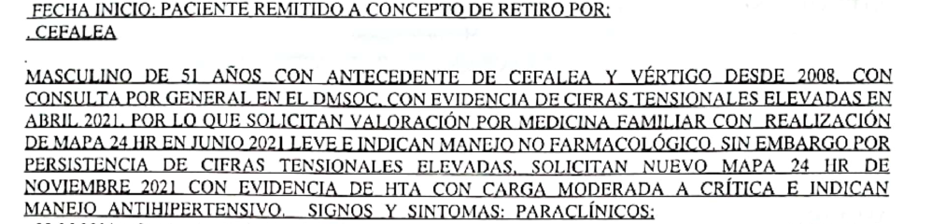
Documento: Dictamen de Pérdida de Capacidad Laboral/Acta de Junta Médica Laboral No. 213277 del 20 abril 2022 (notificada 29 septiembre 2022)
Transcripción esencial: “(…) CON ANTECEDENTE DE CEFALEA Y VERTIGO DESDE 2008 (…)”

Así las cosas, es evidente que en el momento de solicitar sus aseguramientos en diciembre de 2021 y enero de 2022, ya padecía de VÉRTIGOS, pues desde el año 2008 lo presentaba tal como consta en el registro anteriormente descrito, y continúo en el 2012 desarrollándose por 10 años, teniendo en cuenta que en 2022 se reportan diez años de evolución del vértigo. En consecuencia, no puede ser más claro que haber negado la existencia de estos antecedentes constituye un hecho que sin lugar a dudas nos ubica en el estadio del artículo 1058 del Código de Comercio y en ese sentido, genera la nulidad de la vinculación al contrato de seguro. Lo anterior, debido a que si mi procurada hubiera conocido de la existencia de su VÉRTIGO con anterioridad a la vinculación al contrato de seguro, la hubiere retraído de celebrar la misma, o por lo menos, la hubiere inducido a pactar condiciones mucho más onerosas en ella.

  - DISCOPATÍA LUMBAR CON DOLOR

Frente a ese diagnóstico no puede pasarse por alto que ya era conocido por el asegurado, tal como se probará con la historia clínica del señor SANDRO GRAJALES MARIN este padecimiento fue previo a la solicitud de sus aseguramientos. Tal como se evidencia en el acta médico laboral, así:

Documento: Dictamen de Pérdida de Capacidad Laboral/Acta de Junta Médica Laboral No. 213277 del 20 abril 2022 (notificada 29 septiembre 2022)
Transcripción esencial: “DISCOPATIA LUMBAR SOPORTADA EN RADIOGRAFIA DE COLUMNA LUMBOSACARA 23/07/2021 (…) SECUELA A. DOLOR LUMBAR”

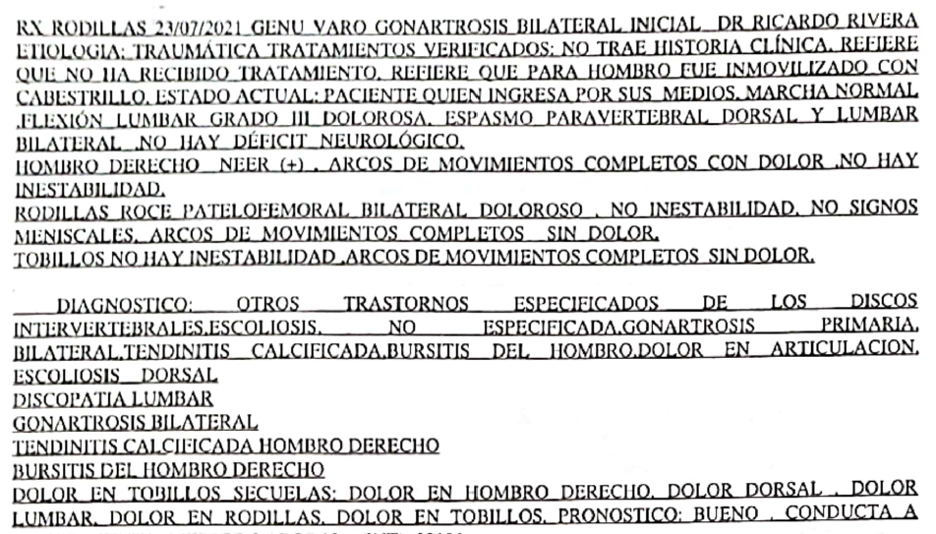
Documento: Dictamen de Pérdida de Capacidad Laboral/Acta de Junta Médica Laboral No. 213277 del 20 abril 2022 (notificada 29 septiembre 2022)
Transcripción esencial: “(…) PACIENTE REFIERE CUADRO DE DOLOR EN TOBILLOS RODILLAS, COLUMNA DORSAL Y LUMBAR DESDE EL 2001. (…) RX COLUMNA LUMBOSACRA 23/07/2021 ESPONDILOARTROSIS DISCOPATIA L3 L4 (…) FLEXIÓN LUMBAR GRADO III DOLOROSA (…)”

A partir de este documento se demuestra fehacientemente que con anterioridad a la contratación de los seguros, el señor SANDRO GRAJALES MARIN tenía antecedentes de DISCOPATIA LUMBAR Y DOLOR LUMBAR. De modo que no es factible que para el momento de solicitar sus aseguramientos el 18 de diciembre de 2021 y 14 de enero de 2022 no conociera de su padecimiento de salud. En consecuencia, no puede ser más claro que haber negado la existencia de estos antecedentes constituye un hecho que sin lugar a dudas nos ubica en el estadio del artículo 1058 del Código de Comercio y en ese sentido, genera la nulidad de la vinculación al contrato de seguro. Lo anterior, debido a que, si mi procurada hubiera conocido de la existencia de su DISCOPATÍA LUMAR Y DOLOR LUMBAR, con anterioridad a la vinculación al contrato de seguro, la hubiere retraído de celebrar la misma, o por lo menos, la hubiere inducido a pactar condiciones mucho más onerosas en ella.

  - ESCOLIOSIS DORSAL

Frente a ese diagnóstico no puede pasarse por alto que ya era conocido por el asegurado, tal como se probará con la historia clínica del señor SANDRO GRAJALES MARIN este padecimiento fue previo a la solicitud de sus aseguramientos. Tal como se evidencia en el acta médico laboral, así:
Documento: Dictamen de Pérdida de Capacidad Laboral/Acta de Junta Médica Laboral No. 213277 del 20 abril 2022 (notificada 29 septiembre 2022)
Transcripción esencial: “ESCOLIOSIS DORSAL SOPORTADA EN RADIOGRAFIA DE COLUMNA DORSAL DEL 23/07/2021 (…)”

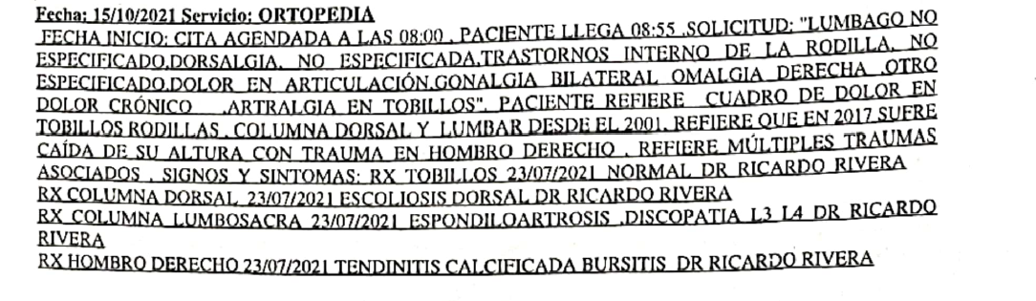
Documento: Dictamen de Pérdida de Capacidad Laboral/Acta de Junta Médica Laboral No. 213277 del 20 abril 2022 (notificada 29 septiembre 2022)
Transcripción esencial: “(…) PACIENTE REFIERE CUADRO DE DOLOR EN TOBILLOS, RODILLAS, COLUMNA DORSAL Y LUMBAR DESDE EL 2001. (…) RX COLUMNA DORSAL 23/07/2021 ESCOLIOSIS DORSAL (…) ESPASMO PARAVERTEBRAL DORSAL (…) DIAGNOSTICO: OTROS TRASTORNOS ESPECIFICADOS DE LOS DISCOS INTERVERTEBRALES ESCOLIOSIS (…)”

A partir de este documento se demuestra fehacientemente que con anterioridad a la contratación de los seguros, el señor SANDRO GRAJALES MARIN tenía antecedentes de DOLOR EN LA COLUMNA DORSAL CON DIAGNOSTICO DE ESCOLIOSIS DORSAL a mediados de 2021. De modo que no es factible que para el momento de solicitar sus aseguramientos el 18 de diciembre de 2021 y 14 de enero de 2022 no conociera de su padecimiento de salud. En consecuencia, no puede ser más claro que haber negado la existencia de estos antecedentes constituye un hecho que sin lugar a dudas nos ubica en el estadio del artículo 1058 del Código de Comercio y en ese sentido, genera la nulidad de la vinculación al contrato de seguro. Lo anterior, debido a que, si mi procurada hubiera conocido de la existencia de su ESCOLIOSIS DORSAL, con anterioridad a la vinculación al contrato de seguro, la hubiere retraído de celebrar la misma, o por lo menos, la hubiere inducido a pactar condiciones mucho más onerosas en ella.

  - GONARTROSIS BILATERAL DE RODILLAS

Frente a ese diagnóstico no puede pasarse por alto que ya era conocido por el asegurado, tal como se probará con la historia clínica del señor SANDRO GRAJALES MARIN este padecimiento fue previo a la solicitud de sus aseguramientos. Tal como se evidencia en el acta médico laboral, así:

Documento: Dictamen de Pérdida de Capacidad Laboral/Acta de Junta Médica Laboral No. 213277 del 20 abril 2022 (notificada 29 septiembre 2022)
Transcripción esencial: “GONARTROSIS BILATERAL SOPORTADA EN RADIOGRAFIA DE RODILLAS DEL 23/07/2021 (…) SECUELA A. DOLOR EN RODILLAS”
Documento: Dictamen de Pérdida de Capacidad Laboral/Acta de Junta Médica Laboral No. 213277 del 20 abril 2022 (notificada 29 septiembre 2022)
Transcripción esencial: “(…) PACIENTE REFIERE CUADRO DE DOLOR EN TOBILLOS RODILLAS, COLUMNA DORSAL Y LUMBAR DESDE EL 2001. (…) RX”
Documento: Dictamen de Pérdida de Capacidad Laboral/Acta de Junta Médica Laboral No. 213277 del 20 abril 2022 (notificada 29 septiembre 2022)
Transcripción esencial: “(…) PACIENTE REFIERE CUADRO DE DOLOR EN TOBILLOS RODILLAS, COLUMNA DORSAL Y LUMBAR DESDE EL 2001. (…) RX RODILLAS 23/07/2021 GONARTROSIS BILATERAL (…) RODILLAS ROCE PATELOFEMMORAL BILATERAL DOLOROSO (…)”

A partir de este documento se demuestra fehacientemente que con anterioridad a la contratación de los seguros, el señor SANDRO GRAJALES MARIN tenía antecedentes de GONARTROSIS BILATERAL DE RODILLAS. De modo que no es factible que para el momento de solicitar sus aseguramientos el 18 de diciembre de 2021 y 14 de enero de 2022 no conociera de su padecimiento de salud. En consecuencia, no puede ser más claro que haber negado la existencia de estos antecedentes constituye un hecho que sin lugar a dudas nos ubica en el estadio del artículo 1058 del Código de Comercio y en ese sentido, genera la nulidad de la vinculación al contrato de seguro. Lo anterior, debido a que, si mi procurada hubiera conocido de la existencia de su GONARTROSIS BILATERAL DE RODILLAS, con anterioridad a la vinculación al contrato de seguro, la hubiere retraído de celebrar la misma, o por lo menos, la hubiere inducido a pactar condiciones mucho más onerosas en ella.

  - TENDINITIS CALCIFICADA HOMBRO DERECHO MÁS BURSITIS

Frente a ese diagnóstico no puede pasarse por alto que ya era conocido por el asegurado, tal como se probará con la historia clínica del señor SANDRO GRAJALES MARIN este padecimiento fue previo a la solicitud de sus aseguramientos. Tal como se evidencia en el acta médico laboral, así:

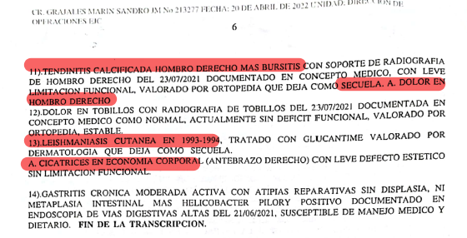
Documento: Dictamen de Pérdida de Capacidad Laboral/Acta de Junta Médica Laboral No. 213277 del 20 abril 2022 (notificada 29 septiembre 2022)
Transcripción esencial: “TENDINITIS CALCIFICADA HOMBRO DERECHO MÁS BURSITIS SOPORTADA EN RADIOGRAFIA DE HOMBRO DERECHO 23/07/2021 (…) SECUELA A. DOLOR HOMBRO DERECHO”

Documento: Dictamen de Pérdida de Capacidad Laboral/Acta de Junta Médica Laboral No. 213277 del 20 abril 2022 (notificada 29 septiembre 2022)
Transcripción esencial: “(…) PACIENTE REFIERE CUADRO DE DOLOR EN TOBILLOS RODILLAS, COLUMNA DORSAL Y LUMBAR DESDE EL 2001. REFIERE QUE EN 2017 SUFRE CAIDA DE SU ALTURA CON TRAUMA EN HOMBRO DERECHO (…), RX HOMBRO DERECHO 23/07/2021 TENDINITIS CALCIFICADA BURSITIS (…) DIAGNOSTICO: (…) TENDINITIS CALCIFICADA HOMBRO DERECHO MÁS BURSITIS”

A partir de este documento se demuestra fehacientemente que con anterioridad a la contratación de los seguros, el señor SANDRO GRAJALES MARIN tenía antecedentes de TENDINITIS CALCIFICADA HOMBRO DERECHO MÁS BURSITIS. De modo que no es factible que para el momento de solicitar sus aseguramientos el 18 de diciembre de 2021 y 14 de enero de 2022 no conociera de su padecimiento de salud. En consecuencia, no puede ser más claro que haber negado la existencia de estos antecedentes constituye un hecho que sin lugar a dudas nos ubica en el estadio del artículo 1058 del Código de Comercio y en ese sentido, genera la nulidad de la vinculación al contrato de seguro. Lo anterior, debido a que, si mi procurada hubiera conocido de la existencia de su TENDINITIS CALCIFICADA HOMBRO DERECHO MÁS BURSITIS, con anterioridad a la vinculación al contrato de seguro, la hubiere retraído de celebrar la misma, o por lo menos, la hubiere inducido a pactar condiciones mucho más onerosas en ella.

  - LEISHMANIASIS CUTANEA EN ANTEBRAZO DERECHO

Frente a ese diagnóstico no puede pasarse por alto que ya era conocido por el asegurado, tal como se probará con la historia clínica del señor SANDRO GRAJALES MARIN este padecimiento fue previo a la solicitud de sus aseguramientos. Tal como se evidencia en el acta médico laboral, así:

Documento: Dictamen de Pérdida de Capacidad Laboral/Acta de Junta Médica Laboral No. 213277 del 20 abril 2022 (notificada 29 septiembre 2022)
Transcripción esencial: “LEISHMANIASIS CUTANEA EN 1993-1994 (…) SECUELA A. CICATRICES LEVE DEFECTO ESTETICO EN ANTEBRAZO DERECHO”

A partir de este documento se demuestra fehacientemente que con anterioridad a la contratación de los seguros, el señor SANDRO GRAJALES MARIN tenía antecedentes de LEISHMANIASIS CUTANEA EN 1993-1994. De modo que no es factible que para el momento de solicitar sus aseguramientos el 18 de diciembre de 2021 y 14 de enero de 2022 no conociera de su padecimiento de salud. En consecuencia, no puede ser más claro que haber negado la existencia de estos antecedentes constituye un hecho que sin lugar a dudas nos ubica en el estadio del artículo 1058 del Código de Comercio y en ese sentido, genera la nulidad de la vinculación al contrato de seguro. Lo anterior, debido a que, si mi procurada hubiera conocido de la existencia de su LEISHMANIASIS CUTANEA EN 1993-1994, con anterioridad a la vinculación al contrato de seguro, la hubiere retraído de celebrar la misma, o por lo menos, la hubiere inducido a pactar condiciones mucho más onerosas en ella.

  - GASTRITIS CRÓNICA

Frente a ese diagnóstico no puede pasarse por alto que ya era conocido por el asegurado, tal como se probará con la historia clínica del señor SANDRO GRAJALES MARIN este padecimiento fue previo a la solicitud de sus aseguramientos. Tal como se evidencia en el acta médico laboral, así:

Documento: Dictamen de Pérdida de Capacidad Laboral/Acta de Junta Médica Laboral No. 213277 del 20 abril 2022 (notificada 29 septiembre 2022)
Transcripción esencial: “GASTRITIS CRONICA MODERADA ACTIVA (…) ENDOSCOPIADE VIAS DIGESTIVAS ALTAS DEL 21/06/2021 (…)”

A partir de este documento se demuestra fehacientemente que con anterioridad a la contratación de los seguros, el señor SANDRO GRAJALES MARIN tenía antecedentes de GASTRITIS. De modo que no es factible que para el momento de solicitar sus aseguramientos el 18 de diciembre de 2021 y 14 de enero de 2022 no conociera de su padecimiento de salud. En consecuencia, no puede ser más claro que haber negado la existencia de estos antecedentes constituye un hecho que sin lugar a dudas nos ubica en el estadio del artículo 1058 del Código de Comercio y en ese sentido, genera la nulidad de la vinculación al contrato de seguro. Lo anterior, debido a que, si mi procurada hubiera conocido de la existencia de su GASTRITIS, con anterioridad a la vinculación al contrato de seguro, la hubiere retraído de celebrar la misma, o por lo menos, la hubiere inducido a pactar condiciones mucho más onerosas en ella.

  - HIPERTENSIÓN ARTERIAL

Frente a ese diagnóstico no puede pasarse por alto que ya era conocido por el asegurado, tal como se demuestra con el acta de Junta médica del señor SANDRO GRAJALES MARIN que este padecimiento fue previo a la solicitud de sus aseguramientos y que se encontraba en tratamiento médico. Tal como se evidencia con sus signos y síntomas así:

Documento: Dictamen de Pérdida de Capacidad Laboral/Acta de Junta Médica Laboral No. 213277 del 20 abril 2022 (notificada 29 septiembre 2022)
Transcripción esencial: “(…) CON EVIDENCIA DE CIFRAS TENSIONALES ELEVADAS EN ABRIL 2021 (…) EN JUNIO 2021 LEVE (…) EN NOVIEMBRE DE 2021 CON EVIDENCIA DE HTA CON CARGA MODERADA A CRITICA E INDICAN MANEJO ANTIHIPERTENSIVO”

A partir de este documento se demuestra fehacientemente que en el año 2021 antes de la solicitud de sus seguros contaba con dicho diagnóstico, el señor SANDRO GRAJALES MARIN tenía antecedentes de HIPERTENCIÓN ARTERIAL pues en noviembre de 2021 inició tratamiento antihipertensivo. De modo que no es factible que para el momento de solicitar sus aseguramientos el 18 de diciembre de 2021 y 14 de enero de 2022 no conociera de su padecimiento de salud.

Así las cosas, es evidente que en el momento de solicitar sus aseguramientos en diciembre de 2021 y enero de 2022, ya padecía de HIPERTENSIÓN ARTERIAL y, en consecuencia, no puede ser más claro que haber negado la existencia de estos antecedentes constituye un hecho que sin lugar a dudas nos ubica en el estadio del artículo 1058 del Código de Comercio y en ese sentido, genera la nulidad de la vinculación al contrato de seguro. Lo anterior, debido a que si mi procurada hubiera conocido de la existencia de su HIPERTENSIÓN ARTERIAL con anterioridad a la vinculación al contrato de seguro, la hubiere retraído de celebrar la misma, o por lo menos, la hubiere inducido a pactar condiciones mucho más onerosas en ella.

  - APNEA OBSTRUCTIVA DEL SUEÑO

Frente a ese diagnóstico no puede pasarse por alto que ya era conocido por el asegurado, tal como se demuestra con la historia clínica del señor SANDRO GRAJALES MARIN este padecimiento fue previo a la solicitud de sus aseguramientos. Así se lee:

Documento: Dictamen de Pérdida de Capacidad Laboral/Acta de Junta Médica Laboral No. 213277 del 20 abril 2022 (notificada 29 septiembre 2022)
Transcripción esencial: “APNEA OBSTRUCTIVA DEL SUEÑO SEVERA CON POLISOMNOGRAFIA DEL 28/06/2021”

A partir de este documento se demuestra fehacientemente que con anterioridad a la solicitud de sus seguros, el señor SANDRO GRAJALES MARIN tenía antecedentes de APNEA OBSTRUCTIVA DEL SUEÑO. De modo que no es factible que para el momento de solicitar sus aseguramientos el 18 de diciembre de 2021 y 14 de enero de 2022 no conociera de su padecimiento de salud.

Así las cosas, es evidente que, en el momento de solicitar sus aseguramientos en diciembre de 2021 y enero de 2022, ya padecía de APNEA. En consecuencia, no puede ser más claro que haber negado la existencia de estos antecedentes constituye un hecho que sin lugar a dudas nos ubica en el estadio del artículo 1058 del Código de Comercio y en ese sentido, genera la nulidad de la vinculación al contrato de seguro. Lo anterior, debido a que si mi procurada hubiera conocido de la existencia del SINDROME DE APNEA OBSTRUCTIVA DEL SUEÑO con anterioridad a la vinculación al contrato de seguro, la hubiere retraído de celebrar la misma, o por lo menos, la hubiere inducido a pactar condiciones mucho más onerosas en ella.

En consonancia con lo referido, el Despacho deberá advertir entonces que, se demostrará con la historia clínica y la Junta médica del señor SANDRO GRAJALES MARIN, que existen antecedentes médicos de antaño conocidas por historial médico que, este paciente sufría de varias enfermedades prolongadas en el tiempo. Diagnósticos de suma importancia para ser comunicados a la aseguradora, tan relevantes que fueron las que influyeron en gran porcentaje al resultado de la Pérdida de Capacidad Laboral del señor SANDRO GRAJALES MARIN.

En virtud de lo anterior, ruego al Despacho tener por cierto el hecho según el cual (i) el señor SANDRO GRAJALES MARIN ya contaba con dos dictámenes de pérdida de capacidad laboral previas a fechas de 2005 y 2019 que no comunicó en la declaratoria de asegurabilidad del 18 de diciembre de 2021 y 14 de enero de 2022, ii) tenía una serie de patologías: Cefalea (desde 2008) que evoluciona a migraña clásica, vértigo (desde 2008), tinnitus asociado a trauma acústico, rinitis alérgica, septodesviación, apnea obstructiva del sueño severa, escoliosis dorsal, discopatía lumbar, gonartrosis bilateral de rodilla, tendinitis calcificada hombro derecho más bursitis, dolor en tobillos, leishmaniasis cutánea (desde 1993-1994) en antebrazo derecho, hipertensión arterial y gastritis crónica presentes con anterioridad a la suscripción del seguro, y (iii) que estas patologías y antecedentes son sumamente relevantes para la Compañía de Seguros, toda vez que su envergadura y gravedad alteran ostensiblemente el riesgo que le fue trasladado, pues dentro de las deficiencias que permitieron que el ente calificador fijara índices para determinar el porcentaje final de pérdida de capacidad laboral del año 2022 incluyó la disminución del 10% y 27%% de los años 2005 y 2019, e incluyó padecimientos de salud conocidos antes del 18 de diciembre de 2021 y 14 de enero de 2022 por el señor SANDRO GRAJALES MARIN situaciones que no fueron declaradas antes de solicitar sus aseguramientos.

Éste último requisito sin perjuicio de que la Corte Constitucional, en sentencia de constitucionalidad C-232 de 1997, ha sido clara en explicar que para la configuración de la reticencia no es necesario que las patologías que el asegurado omitió declarar sean la consecuencia directa o indirecta del acaecimiento del evento asegurado. En otras palabras, para la declaratoria de nulidad del contrato de seguro por reticencia basta con que el asegurado haya omitido información que, de haber sido conocida por la compañía aseguradora, hubiera generado que ésta última se abstuviera de celebrar el contrato, o que hubiera inducido a estipular condiciones más onerosas en el mismo.

En otras palabras, se entrará a demostrar que el señor SANDRO GRAJALES MARIN, con anterioridad al perfeccionamiento de sus aseguramientos, padecía y conocía de la existencia de dos calificaciones previas que disminuían su capacidad laboral así como de sus enfermedades de Cefalea (desde 2008) que evoluciona a migraña clásica, vértigo (desde 2008), tinnitus asociado a trauma acústico, rinitis alérgica, septodesviación, apnea obstructiva del sueño severa, escoliosis dorsal, discopatía lumbar, gonartrosis bilateral de rodilla, tendinitis calcificada hombro derecho más bursitis, dolor en tobillos, leishmaniasis cutánea (desde 1993-1994) en antebrazo derecho, hipertensión arterial y gastritis crónica. Sin embargo, a pesar de conocer de su existencia, omitió informar de éstas a la Compañía Aseguradora, aun cuando por medio del cuestionario, varias de sus patologías y antecedentes le fueron preguntados expresamente. Se reitera, de haber sido comunicadas a la aseguradora esta se hubiere retraído de celebrar el contrato, o por lo menos, la hubiere inducido a pactar condiciones mucho más onerosas.

Es decir, es de gran importancia que se tenga en cuenta que, para la configuración de la reticencia consagrada en el artículo 1058 del C.Co., no es necesario que los riesgos, enfermedades o patologías que el Asegurado omitió informar, sean la causa de la muerte, o de la incapacidad total y permanente del mismo. En efecto, la Corte Constitucional, en la sentencia de constitucionalidad que se ha venido mencionando (C-232 de 1997), fue completamente clara al exponer lo siguiente:

“Séptima.- Las nulidades relativas del artículo 1058 del Código de Comercio renuevan un equilibrio roto.

En efecto, cuando, a pesar de la infidelidad del tomador a su deber de declarar sinceramente todas las circunstancias relevantes que constituyen el estado del riesgo, de buena fe se le ha expedido una póliza de seguro, la obligación asegurativa está fundada en el error y, por tanto, es justo que, tarde o temprano, por intermedio de la rescisión, anulabilidad o nulidad relativa, salga del ámbito jurídico.

Esto, con prescindencia de extemporáneas consideraciones sobre la necesidad de que la reticencia o inexactitud tenga relación de causalidad con el siniestro que haya podido sobrevenir, justamente porque lo que se pretende es restablecer o tutelar un equilibrio contractual roto ab initio, en el momento de celebrar el contrato de seguro, y no al acaecer el siniestro. La relación causal que importa y que, para estos efectos, debe existir, no es, como sostienen los demandantes, la que enlaza la circunstancia riesgosa omitida o alterada con la génesis del siniestro, sino la que ata el error o el dolo con el consentimiento del asegurador. En este sentido, el profesor Ossa escribió: "Debe, por tanto, existir una relación causal entre el vicio de la declaración (llámese inexactitud o reticencia) y el consentimiento del asegurador, cuyo error al celebrar el contrato o al celebrarlo en determinadas condiciones sólo ha podido explicarse por la deformación del estado del riesgo imputable a la infidelidad del tomador. Ello no significa, en ningún caso, como algunos lo han pretendido, que la sanción sólo sea viable jurídicamente en la medida en que el hecho o circunstancia falseados, omitidos o encubiertos se identifiquen como causas determinantes del siniestro. Que, ocurrido o no, proveniente de una u otra causa, de una magnitud u otra, es irrelevante desdelpunto de vista de la formación del contrato." (J. Efrén Ossa G., ob. cit. Teoría General del Seguro - El Contrato, pág. 336).” (Subrayado y negrilla fuera del texto original)

En efecto, tal y como lo expuso la Corte Constitucional, para anular el contrato de seguro en los términos del artículo 1058 del C.Co, no es necesario acreditar una relación de causalidad entre el siniestro y la reticencia, toda vez que lo que se debe analizar es la posición de la compañía aseguradora al inicio de la relación contractual, lo que significa, que únicamente se debe probar es que el consentimiento estuvo viciado como consecuencia del error en el riesgo que se creyó estar asegurando.

Ahora bien, teniendo en cuenta todo lo expuesto previamente, debemos recordar que algunas de las preguntas de la declaración de asegurabilidad contenían el espacio para relatar otras afecciones, e incluso la mención de incapacidad física y aparte un espacio disponible para relatar condiciones no cuestionadas que influyesen en el estado del riesgo a asegurar, pero el asegurado decidió callar y este debió informar, ya que de haber sido conocidas por mi representada con anterioridad al perfeccionamiento de sus aseguramientos, la hubieren retraído de celebrar el mismo, o por lo menos, la hubiere inducido a pactar condiciones mucho más onerosas en él.

En conclusión, el señor SANDRO GRAJALES MARIN fue reticente en virtud de que no declaró sinceramente el estado del riesgo con anterioridad a su inclusión en el contrato de seguro. Como se explicó, las anteriores omisiones cobran fundamental relevancia, debido a que las enfermedades que el asegurado negó contribuyeron como causa en mayor medida al resultado de su pérdida de capacidad laboral. En otras palabras, es claro que, si mi representada hubiera conocido de las dos calificaciones previas que disminuían su capacidad laboral en un 37%. Así como de sus enfermedades de Cefalea (desde 2008) que evoluciona a migraña clásica, vértigo (desde 2008), tinnitus asociado a trauma acústico, rinitis alérgica, septodesviación, apnea obstructiva del sueño severa, escoliosis dorsal, discopatía lumbar, gonartrosis bilateral de rodilla, tendinitis calcificada hombro derecho más bursitis, dolor en tobillos, leishmaniasis cutánea (desde 1993-1994) en antebrazo derecho, hipertensión arterial y gastritis crónica, evidentemente se hubiere retraído de celebrar el contrato, o por lo menos, hubiere inducido a pactar condiciones mucho más onerosas en él. En este sentido, basta con evidenciar las consecuencias, para advertir que desde una valoración que se afinque en la sana crítica, se concluye claramente que estas enfermedades cumplen de lejos los parámetros del artículo 1058 del Código de Comercio, para invocar y declarar la nulidad de la vinculación al contrato de de seguros como consecuencia de la reticencia del asegurado.

Por las razones expuestas, solicito respetuosamente declarar probada esta excepción.

  - FALTA DE COBERTURA TEMPORAL DE LA PÓLIZA EN LOS TÉRMINOS DEL ARTÍCULO 1073 DEL C.CO EN RAZÓN A QUE LA INVALIDEZ INICIÓ A ESTRUCTURARSE CON ANTERIORIDAD A LA SUSCRIPCIÓN DE LOS CONTRATOS DE SEGURO

Por los hechos objeto de litigio no podrán afectarse la póliza expedida por mi representada ante la evidente falta de cobertura temporal de la misma. Ello, por cuanto la ocurrencia del siniestro empezó a consumarse con anterioridad al día 18 de diciembre de 2021 y 14 de enero de 2022, es decir, previo al perfeccionamiento de los contratos de seguro. Específicamente, el señor SANDRO GRAJALES MARIN fue calificado en dos oportunidades, la primera mediante Junta Médica Laboral No. 10316 de fecha 6 de octubre de 2005 con pérdida de capacidad laboral del 10% y la segunda a través de la Junta Médica Laboral No. 106897 de fecha 25 de abril de 2019, en la cual se le otorgó una pérdida de capacidad laboral del 27%, sucesos de vital importancia a efectos del seguro, toda vez que el señor SANDRO GRAJALES MARIN aun conociendo que ya había sido calificado previamente (dos veces), solicitó que se expidiera una póliza con el amparo de Incapacidad Total y Permanente sin mencionar que ya había sido calificado previamente. Es decir, el riesgo de IPT ya había empezado a correr desde el año 2005 adicionado en 2019, situación que de contera es anterior a la contratación del seguro y se entiende perfectamente que el riesgo de IPT empezó cuando el mismo no se encontraba en cabeza de mi prohijada y, luego continuó cuando el riesgo ya había empezado a correr por cuenta de BBVA Seguros de Vida Colombia SA. En consecuencia, no podrá operar el seguro por ausencia de cobertura temporal pues el siniestro inicio mucho antes de la contratación misma.

De esta forma, resulta evidente que el riesgo contractualmente amparado por la Aseguradora es aquel que inicie y se consume dentro de la vigencia de la póliza de seguro. En otras palabras, para que sea jurídicamente posible la afectación de la póliza, resulta indispensable que el riesgo asegurado haya acaecido desde sus inicios dentro de los extremos temporales fijados en el contrato de seguro. Al respecto ha indicado el Consejo de Estado:

“32. Dada la naturaleza de la obligación que contrae el asegurador, resulta de la mayor importancia la determinación del momento exacto a partir del cual aquel asume el riesgo que le es trasladado y así mismo, la hora y el día hasta los cuales va tal asunción, puesto que únicamente estará obligado a ejecutar la prestación a su cargo cuando el riesgo se realice dentro de ese lapso, es decir si el siniestro se presenta dentro de esos límites temporales. Al respecto, el artículo 1073 del C. de Co., relativo a la responsabilidad del asegurador, establece que “Si el siniestro, iniciado antes y continuado después de vencido el término del seguro, consuma la pérdida o deterioro de la cosa asegurada, el asegurador responde del valor de la indemnización en los términos del contrato. Pero si se inicia antes y continúa después que los riesgos hayan principiado a correr por cuenta del asegurador, éste no será responsable por el siniestro.

33. De acuerdo con lo anterior, el legislador sólo concede el derecho a la indemnización a cargo del asegurador, cuando el riesgo se realiza o inicia su realización dentro del periodo amparado por la respectiva póliza. Como lo sostuvo la Sala, “Debe tenerse en cuenta que lo que se exige en el régimen de los contratos de seguros, en cuanto a su vigencia y cobertura, es que el riesgo efectivamente se materialice durante el periodo de vigencia de la póliza, puesto que una cosa es el surgimiento del derecho a obtener la indemnización y otra cosa es el derecho a recibir su pago, el que sí se concreta una vez se hace la reclamación en la forma establecida por la ley”. (Subrayado y negrilla fuera del texto original)

En el mismo sentido, la Corte Suprema de Justicia ha indicado que los riesgos dentro de la póliza deben ser determinados temporalmente, en el marco de la autonomía de la voluntad de las partes. De modo que los mismos deberán ser respetados puesto que así lo han pactado las partes en el contrato de seguro.

“Previo a abordar la problemática anunciada, conviene dejar sentado que: Si, por definición, el riesgo es la posibilidad de realización de un evento susceptible de producir un daño (siniestro) previsto en el contrato, va de suyo que, en el marco de la autonomía de la voluntad y de las normas legales imperativas y relativamente imperativas, las partes deberán acordar la determinación del riesgo cubierto. En efecto, el interés asegurado no es factible hallarlo asegurado bajo cualquier circunstancia o causa, sin límites temporales, o en cualquier lugar que se halle o ubique. Por el contrario, se hace necesario delimitar el riesgo causal, temporal y espacialmente.” (Subrayado y negrilla fuera del texto original)

Frente a este mismo tema, la Corte ha dicho en reiteradas oportunidades que en tratándose de seguros contratados en la modalidad ocurrencia, el hecho dañoso debe indudablemente acontecer durante la vigencia de la póliza. Es decir, que para que nazca obligación condicional del asegurador tendrá que acontecer el hecho dañoso durante la limitación temporal pactada en la póliza, como se lee:

“Por lo dicho, tradicionalmente estos seguros amparan el riesgo de detrimento patrimonial del asegurado, originado en un “hecho externo”, dañoso, indudablemente. Acontecido durante la vigencia de la póliza (seguro basado en la ocurrencia)”

De lo anterior, es claro que la jurisprudencia ha precisado que es necesario que el hecho ocurra dentro de la vigencia de la Póliza, para que sea jurídicamente posible la afectación de la misma. Por tanto, resulta indispensable que el riesgo asegurado haya iniciado y se haya consumado dentro de los extremos temporales fijados en el contrato de seguro. En el mismo sentido, la legislación colombiana estableció en el artículo 1073 del Código de Comercio que, si la ocurrencia del siniestro empieza a consumarse antes de que el asegurador asuma los riesgos, este no responderá por indemnización alguna, así:

“ARTÍCULO 1073. <RESPONSABILIDAD DEL ASEGURADOR SEGÚN EL INICIO DEL SINIESTRO>. Si el siniestro, iniciado antes y continuado después de vencido el término del seguro, consuma la pérdida o deterioro de la cosa asegurada, el asegurador responde del valor de la indemnización en los términos del contrato.

Pero si se inicia antes y continúa después que los riesgos hayan principiado a correr por cuenta del asegurador, éste no será responsable por el siniestro.”

Sumado a ello, también es necesario analizar el artículo 1057 del C.Co, que indica que el asegurador asume el riesgo desde la hora veinticuatro del día que se perfeccione el contrato:

“ARTÍCULO 1057. <TÉRMINO DESDE EL CUAL SE ASUMEN LOS RIESGOS>. En defecto de estipulación o de norma legal, los riesgos principiarán a correr por cuenta del asegurador a la hora veinticuatro del día en que se perfeccione el contrato.”

En concordancia con lo anterior, es importante establecer que para el presente caso, la ocurrencia del siniestro empezó a materializarse con anterioridad a la asunción de riesgos por parte del asegurador, por ende, es inviable afectar la póliza adquirida por el señor SANDRO GRAJALES MARIN. En efecto, ya había sido calificado dos veces, la primera mediante Junta Médica Laboral No. 10316 de fecha 6 de octubre de 2005 con pérdida de capacidad laboral del 10% y la segunda a través de la Junta Médica Laboral No. No. 106897 del 25 de abril de 2019, en la cual se le otorgó una pérdida de capacidad laboral del 27%, fechas previas al día en el que la Compañía de Seguros asumió los riegos con el perfeccionamiento del contrato, esto es, el día 18 de diciembre de 2021 y 14 de enero de 2022, para que finalmente se consolidara el siniestro el 20 de abril de 2022, cuando mediante Dictamen de Pérdida de Capacidad Laboral/Acta de Junta Médica Laboral No. 213277 del 20 abril 2022 (notificada 29 septiembre 2022) se adicionó en un 21,75%, para un total de IPT del señor SANDRO GRAJALES MARIN del 58,75%. Tal como se evidencia:

- Acta Junta Médica Laboral No. 10316 de fecha 6 de octubre de 2005 con pérdida de capacidad laboral del 10%:

Documento: Dictamen de Pérdida de Capacidad Laboral/Acta de Junta Médica Laboral No. 213277 del 20 abril 2022 (notificada 29 septiembre 2022)

- Acta Junta Médica Laboral No. No. 106897 del 25 de abril de 2019 con pérdida de capacidad laboral del 27% adicional al 10% anterior
Documento: Dictamen de Pérdida de Capacidad Laboral/Acta de Junta Médica Laboral No. 213277 del 20 abril 2022 (notificada 29 septiembre 2022)

- Acta de Junta Médica Laboral No. 213277 del 20 abril 2022 (notificada 29 septiembre 2022) adiciona en un 21,75% a los anteriores

Documento: Dictamen de Pérdida de Capacidad Laboral/Acta de Junta Médica Laboral No. 213277 del 20 abril 2022 (notificada 29 septiembre 2022)

Pues bien, para el caso del señor SANDRO GRAJALES MARIN, el siniestro se empezó a consumar se desde el 6 de octubre de 2005 en la primera Junta Médica Laboral No. 10316 en la cual se le otorgó una pérdida de capacidad laboral del 10% y la segunda a través de la Junta Médica Laboral No. No. 106897 del 25 de abril de 2019, en la cual se le otorgó una pérdida de capacidad laboral del 27%. Lo cual incide de forma directa en la calificación dictaminada en el año 2022, por lo que es clara la falta de cobertura de la póliza objeto de litigio, puesto que los riesgos fueron asumidos por el asegurador cuando se perfeccionó el contrato de seguro, esto es, el día 18 de diciembre de 2021 y 14 de enero de 2022, fecha posterior al inicio de la consumación del siniestro, año 2005.

En conclusión, BBVA Seguros de Vida Colombia SA no podría responder por indemnización alguna, como quiera que es evidente que los hechos por los cuales se discute se encuentran fuera de la cobertura temporal de la póliza, en tanto el Siniestro empezó a consumarse con anterioridad al día 18 de diciembre de 2021 y 14 de enero de 2022, con las calificaciones de 2005 y 2019. Es decir, previo a la asunción del riesgo por parte del asegurador el cual ocurre con el perfeccionamiento del contrato de seguro, por lo que en aplicación del artículo 1073 del Código de Comercio, el contrato de seguro no presta cobertura desde su delimitación temporal. En consecuencia, no resulta procedente exigir prestación alguna respecto de mi prohijada, por lo cual debe proceder el Despacho a desestimar cualquier pretensión encaminada a obtener indemnización con cargo a las pólizas de seguro.

INEXISTENCIA DE OBLIGACIÓN A CARGO DEL ASEGURADORA DE PRACTICAR Y/O EXIGIR EXÁMENES MÉDICOS EN LA ETAPA PRECONTRACTUAL.

Es desacertado jurídicamente afirmar que, en materia específica de seguros de vida, existe una obligación legal en cabeza de las compañías aseguradoras de exigir y/o practicar exámenes médicos con anterioridad a la celebración de un contrato de seguro. Tal y como se expondrá a continuación, no sólo no existe una obligación legal de esta naturaleza, sino que, por el contrario, existen normas imperativas de orden público que expresamente establecen que no es una obligación de las aseguradoras la práctica y/o exigencia de este tipo de exámenes. Es más, a continuación también se evidenciará, como los más altos tribunales de la Rama Judicial, y la doctrina más reconocida y actualizada en el tema, han deprecado la exigencia de éstos exámenes al argumentar que, en línea con el principio de la ubérrima buena fe, es deber de los asegurados atender a su obligación de lealtad, y así, informar a la compañía aseguradora acerca de las características y condiciones del riesgo que éstas últimas están asegurando, máxime cuando son los asegurados los que conocen en detalle de sus propias circunstancias, que son las que a la final determinan la magnitud del riesgo trasladado.

En este orden de ideas, se debe iniciar abordando lo que establece la norma principal que regula la materia en cuestión. El artículo 1158 del C.Co señala, sin lugar a una interpretación diferente, que el asegurado debe cumplir con la carga de ubérrima buena fe y lealtad, y así informar a la compañía aseguradora de todos los aspectos que conforman el riesgo trasladado, so pena que se dé aplicación a las consecuencias fijadas por el artículo 1058 del C.Co. Al respecto, el artículo 1158 del Código de Comercio indica lo siguiente:

“Aunque el asegurador prescinda del examen médico, el asegurado no podrá considerarse exento de las obligaciones a que se refiere el artículo 1058 ni de las sanciones a que su infracción dé lugar”.

En otras palabras, la norma es muy clara al (i) deprecar la obligación en cabeza de las aseguradoras de la exigencia de examen médico y (ii) establecer que así no se practique un examen médico, de igual forma, estas compañías tienen la facultad de alegar la nulidad del contrato con base en el fenómeno de la reticencia regulado principalmente por el artículo 1058 del Código de Comercio. Es más, en una reciente providencia, la Corte Constitucional en Sentencia T-058 del 12 de febrero de 2016, Magistrado Ponente Luis Guillermo Guerrero Pérez, se refirió al tema que se viene tratando en esta contestación, de la siguiente manera:

“Así, por ejemplo, en los seguros de vida, salvo pacto en contrario, deberá atenderse a la disposición contenida en el artículo 1158 del Código de Comercio que en su tenor literal dispone: “Aunque el asegurador prescinda del examen médico, el asegurado no podrá considerarse exento de las obligaciones a que se refiere el artículo 1058 [obligación de veracidad en la declaración del tomador sobre el estado del riesgo], ni de las sanciones a que su infracción de lugar.

De acuerdo con el principio de autonomía de la voluntad privada, obsérvese como la norma en cita permite disponer sobre la exigibilidad del examen médico para la celebración del contrato de seguro de vida. Dicha autorización legal se explica si se tiene en cuenta que una de las características principales del contrato de seguro es la de ser un negocio fundado en el principio de la máxima buena fe (uberrimae bona fidei), según el cual las partes han de obrar lealmente durante las fases precontractual, contractual y poscontractual para cumplir a cabalidad con el objeto perseguido mediante la celebración del negocio jurídico.

Precisamente, entre otros momentos, dicha buena fe se manifiesta cuando el asegurado declara el estado del riesgo que sólo él conoce íntegramente, para que conforme a esa información la aseguradora determine si hay lugar a establecer condiciones más onerosas o, incluso, en casos extremos, para que decida no contratar, siempre que no se incurra en un abuso de la posición dominante que implique la violación de derechos fundamentales. De suerte que si se desdibuja la obligación de declarar sinceramente el estado del riesgo, exigiendo siempre –a pesar del mandato legal previamente transcrito– la carga de realizar un examen médico y, por ende, de asumir los siniestros por enfermedades no declaradas, se estaría desconociendo el citado principio que debe regir la actuación de los contratantes, dando lugar a una relación minada por la desconfianza y por la necesidad de descubrir aquello que la otra parte no está interesada en dar a conocer”. (Subrayado fuera del texto original)

De modo similar, la misma Corte Constitucional en otra sentencia expuso:

Lo primero que advierte este Tribunal, al igual que lo hizo en un caso previo objeto de examen, es que no es de recibo el primer argumento del accionante referente a que su esposo no fue sometido a un examen médico con anterioridad al otorgamiento de la póliza. En efecto, se recuerda que las aseguradoras no están obligadas a realizar un examen médico de ingreso, así como tampoco a solicitarlo, pues la obligación del tomador de declarar con exactitud su estado de salud, no puede vaciarse de contenido exigiendo a la aseguradora agotar todos los medios a su alcance para conocer el estado del riesgo, por ejemplo, a través de exámenes médicos, pues, se reitera, tal situación corresponde a una mera posibilidad de la cual puede prescindir, según lo dispone el artículo 1158 del Código de Comercio, al ser el contrato de seguro un negocio jurídico sustentado en el principio de la máxima buena fe.” (Subrayado y negrilla fuera del texto original)

Es decir, en los pronunciamientos más recientes del más alto tribunal constitucional colombiano, se reconoció expresamente que no es necesaria la exigencia y/o práctica de exámenes de salud para alegar la reticencia. La Corte Constitucional, utilizando el argumento más lógico y ajustado a los planteamientos establecidos en la Constitución Política de Colombia, determinó que es el asegurado el que debe informar a la compañía aseguradora de sus padecimientos, más aún, como ya se ha dicho, es el que tiene el real conocimiento del estado del riesgo que busca trasladar. En este mismo sentido, por su parte, la Corte Suprema de Justicia se ha referido sobre lo anterior y, particularmente, en Sentencia del 4 de marzo de 2016, Magistrado Ponente Fernando Giraldo Gutiérrez, en donde estableció lo siguiente:

“De todas maneras, en lo que se refiere al «seguro de vida», el artículo 1158 id previene que «aunque el asegurador prescinda del examen médico, el asegurado no podrá considerarse exento de las obligaciones a que se refiere el artículo 1058 ni de las sanciones a que su infracción dé lugar».

No puede, entonces, endilgarse que el profesionalismo que requiere la actividad aseguradora, de entrada, exige el agotamiento previo de todos los medios a su alcance para constatar cual es el «estado del riesgo» al instante en que se asume, como si fuera de su exclusivo cargo, so pena de que la inactividad derive en una «renuncia» a la «nulidad relativa por reticencia».

Esto por cuanto, se reitera, el tomador está compelido a «declarar sinceramente los hechos o circunstancias» que lo determinan y los efectos adversos por inexactitud se reducen si hay «error inculpable» o se desvanecen por inadvertir el asegurador las serias señales de alerta sobre inconsistencias en lo que aquel reporta.

(…)

Ahora bien, no puede pasarse por alto que tratándose de seguros colectivos de vida, en los que se contrata por cuenta de un tercero determinado o determinable, la obligación de declarar el «estado del riesgo» la tiene el asegurado, de conformidad con el artículo 1039 del Código de Comercio, puesto que es él quien sabe sobre las afecciones o la inexistencia de ellas al momento de adquirirlo.” (Subrayado fuera del texto original)

Ahora bien, no sobra resaltar que la doctrina más reconocida en el tema se ha pronunciado en el mismo sentido que los fallos anteriormente expuestos, al establecer:

“Ahora bien, debo recordar que las empresas aseguradoras no están obligadas a realizar inspecciones de los riesgos para determinar si es cierto o no lo que el tomador asevera. El contrato de seguro, como contrato de ubérrima buena fe no puede partir de la base errada de que es necesario verificar hasta la saciedad lo que el tomador afirma antes de contratar, porque jamás puede suponerse que él miente. Por ello, si en un caso como el del ejemplo la aseguradora no efectúa inspección y acepta lo dicho por el tomador, sí se daría la reticencia sin que pueda alegarse que la aseguradora incumplió con la obligación de inspeccionar, pues- lo repito por la importancia del punto- ella no existe…” (subrayado fuera del texto original).

Ahora, no puede dejarse de lado lo expuesto por la jurisprudencia de constitucionalidad de la Corte Constitucional (C-232 de 1997) en donde claramente, al analizar el artículo 1058 del C.Co., explicó que la necesidad de que el contrato de seguro se celebre con la ubérrima, vincula por igual al tomador y al asegurador. Sin embargo, la carga de información precontractual corresponde al tomador, pues es en relación con ésta que pueden surgir las nulidades relativas contempladas en el Código de Comercio. En otras palabras, es el tomador del contrato quien tiene la obligación de informar acerca del estado del riesgo y no la aseguradora quien tiene la obligación de verificarlo.

Habiéndose establecido que la práctica aseguradora responsable, supone la multiplicidad de contrato como condición sine qua non para que, en los diferentes ramos, la siniestralidad real se aproxime a la esperada, es lógico que ese cúmulo de responsabilidades implique la consecuencia de que al asegurador no se le pueda exigir el examen detallado de los elementos constitutivos de todos los riesgos que está por asegurar. En este orden de ideas, el Código de Comercio, a pesar de no prohibirla, se abstuvo de consagrar la inspección del riesgo como una obligación a cargo del asegurador, puesto que a éste no se lo puede obligar a cumplir tareas físicamente imposibles, respetando el criterio de que no es propio del derecho el ir en contra de la realidad o hacer exigencias desproporcionadas en relación con los fines. Como al asegurador no se le puede exigir que inspeccione toda la masa de riesgos que contractualmente asume, debe reconocerse que él contrae sus obligaciones, en la mayoría de los casos, solamente con base en el dicho del tomador. Esta particular situación, consistente en quedar a la merced de la declaración de la contraparte y contratar, generalmente, en virtud de su sola palabra, es especial y distinta de la que se da en otros tipos contractuales, y origina una de las características clásicas del seguro: la de ser un contrato de ubérrima buena fe. Aseverar que el contrato de seguro es uberrimae bona fidei contractus, significa sostener que en él no bastan simplemente la diligencia, el decoro y la honestidad comúnmente requeridos en todos el contrato, sino que exige que estas conductas se manifiesten con la máxima calidad, esto es, llevadas al extremo. La necesidad de que el contrato de seguro se celebre con esta buena fe calificada, vincula por igual al tomador y al asegurador. Sin embargo, la Corporación centra su interés en la carga de información precontractual que corresponde al tomador, pues es en relación con ésta que pueden surgir las nulidades relativas contempladas en el Código de Comercio. (Subrayado fuera del texto original)

En resumen, para la Corte Constitucional, la Corte Suprema de Justicia y para la doctrina más reconocida, es claro que en materia de seguros de vida no existe una obligación legal en cabeza de las compañías aseguradoras de practicar exámenes médicos con anterioridad al perfeccionamiento del contrato de seguro, so pena, que éstas no puedan alegar la nulidad de los mismos, con base en un evento de reticencia regulado por el artículo 1058 del Código de Comercio. Lo anterior, en vista de que, en línea y aplicación de los principios de ubérrima buena fe y lealtad, es el asegurado el que debe informar del estado del riesgo que busca trasladar, más aún, cuando es éste el que conoce perfectamente las condiciones o circunstancias que rodean y caracterizan a dicho riesgo.

Por las razones expuestas, solicito respetuosamente declarar probada esta excepción.

LA ACREDITACIÓN DE LA MALA FE NO ES UN REQUISITO DE PRUEBA PARA QUIEN ALEGA LA RETICENCIA DEL CONTRATO DE SEGURO.

Resulta fundamental confirmarle a su Despacho que la prueba de la mala fe no es un requisito sine qua non para la configuración del fenómeno jurídico de la reticencia. Es decir, quien alegue la reticencia como causal de nulidad del contrato de seguro de ninguna manera tiene la carga de la prueba de la mala fe, únicamente deberá acreditar que (i) el asegurado no declaró los hechos o circunstancias que determinan el estado del riesgo, y (ii) que, si esa información hubiera sido conocida con anterioridad a la celebración del contrato de seguro, la aseguradora se hubiere retraído de celebrar el mismo, o hubiere inducido a pactar condiciones más onerosas.

Al respecto, la Sala de Casación Civil de la Corte Suprema de Justicia ha sido muy clara al explicar lo siguiente:

“4.2. No importan, por tanto, los motivos que hayan movido al adquirente para comportarse sin fidelidad a la verdad, incurriendo con ello en grave deslealtad que a su vez propicia el desequilibrio económico en relación con la prestación que se pretende de la aseguradora, cuando se le ha inquirido para que dé informaciones objetivas y de suficiente entidad que le permitan a ésta medir el verdadero estado del riesgo; sea cual haya sido la razón de su proceder, con intención o con culpa; lo cierto es que la consecuencia de su actuar afecta la formación del contrato de seguro, por lo que la ley impone la posibilidad de invalidarlo desde su misma raíz (…) 4.3. Es palmario que el legislador quiso arropar la falta de sinceridad del contratante y su obrar contrario a la buena fe, bajo la sanción de la nulidad relativa, con lo cual, en ejercicio de una actividad que le es propia y para la cual se halla facultado, construyó un régimen particular que inclusive alcanza a superar en sus efectos el ordenamiento común de los vicios del consentimiento, frente al que, tal como fue instituido en el citado artículo 1058, no puedelintérprete hacer distingos, observándose que el vicio se genera independientemente de que el siniestro finalmente no se produzca como consecuencia de los hechos significativos, negados u ocultados por quien tomó el seguro”. (negrilla y subrayas fuera del texto)”.

En efecto, los más altos tribunales de la jurisdicción colombiana han explicado, de igual forma, que para la prueba de la reticencia en un contrato de seguro basta con la acreditación de los dos elementos que fueron referenciados previamente. Al respecto, la Corte Suprema de Justicia, en Sentencia del 4 de marzo de 2016, Magistrado Ponente Fernando Giraldo Gutiérrez, expuso con claridad que el principio de la ubérrima buena fe es una carga que se encuentra en cabeza del asegurado con mayor intensidad que frente a la aseguradora en cuanto a la declaratoria del estado del riesgo se refiere:

“Y la falta de rúbrica en la declaración no quiere decir que se acoja el riesgo sin ella, aceptando «al "asegurado" sin ninguna restricción en cuanto a problemas en su salud», ya que en virtud del principio de la buena fe contractual el «candidato a tomador» asume las consecuencias «adversas frente a las inexactitudes o reticencias en que haya incurrido al momento de hacer su declaración, aun cuando se haya sujetado a un cuestionario respecto del cual ha faltado su firma».” (Subrayas fuera del texto original).

En otras palabras, la buena fe es una carga que se predica del asegurado en el momento de declarar el estado del riesgo que se busca trasladar a la aseguradora. Desde ningún punto de vista puede llegarse a entender, que, para la prueba de la reticencia en un contrato de seguro, debe la compañía de seguros probar un requisito que no es exigido legalmente, esto es, no deberá acreditar la mala fe del asegurado. Es más, la Corte Constitucional de Colombia, en sentencia C-232 de 1997, que es la providencia que se pronuncia acerca de la constitucionalidad del artículo 1058 del C.Co, ilustra en este sentido que la buena fe es una carga que recae principalmente en el asegurado durante la etapa precontractual.

“Habiéndose establecido que la práctica aseguradora responsable, supone la multiplicidad de contrato como condición sine qua non para que, en los diferentes ramos, la siniestralidad real se aproxime a la esperada, es lógico que ese cúmulo de responsabilidades implique la consecuencia de que al asegurador no se le pueda exigir el examen detallado de los elementos constitutivos de todos los riesgos que está por asegurar. En este orden de ideas, el Código de Comercio, a pesar de no prohibirla, se abstuvo de consagrar la inspección del riesgo como una obligación a cargo del asegurador, puesto que a éste no se lo puede obligar a cumplir tareas físicamente imposibles, respetando el criterio de que no es propio del derecho el ir en contra de la realidad o hacer exigencias desproporcionadas en relación con los fines. Como al asegurador no se le puede exigir que inspeccione toda la masa de riesgos que contractualmente asume, debe reconocerse que él contrae sus obligaciones, en la mayoría de los casos, solamente con base en el dicho del tomador. Esta particular situación, consistente en quedar a la merced de la declaración de la contraparte y contratar, generalmente, en virtud de su sola palabra, es especial y distinta de la que se da en otros tipos contractuales, y origina una de las características clásicas del seguro: la de ser un contrato de ubérrima buena fe. Aseverar que el contrato de seguro es uberrimae bona fidei contractus, significa sostener que en él no bastan simplemente la diligencia, el decoro y la honestidad comúnmente requeridos en todos los contratos, sino que exige que estas conductas se manifiesten con la máxima calidad, esto es, llevadas al extremo. La necesidad de que el contrato de seguro se celebre con esta buena fe calificada, vincula por igual al tomador y al asegurador. Sin embargo, la Corporación centra su interés en la carga de información precontractual que corresponde al tomador, pues es en relación con ésta que pueden surgir las nulidades relativas contempladas en el Código de Comercio”. (Subrayado fuera del texto original)

Ahora, si bien se tiene conocimiento de pronunciamientos constitucionales frente a la carga de la prueba de la mala fe, debe entenderse que en estos se está cometiendo un yerro, en la medida que la buena fe es exigible del asegurado en el momento precontractual de la declaración del estado del riesgo, y no cuando la aseguradora se encuentra demostrando la reticencia del contrato de seguro.

En conclusión, no es un requisito legalmente exigido, para la declaratoria de nulidad del contrato de seguro como consecuencia de un evento de reticencia del asegurado, que la compañía aseguradora pruebe la mala fe de este último. Tal y como lo han fijado las providencias más actuales en el tema y la providencia que estudió a fondo la constitucionalidad del artículo 1058 del C.Co., basta con que la compañía aseguradora acredite que (i) el asegurado no declaró los hechos o circunstancias que determinan el estado del riesgo, y (ii) que si esa información hubiera sido conocida con anterioridad a la celebración del contrato de seguro, la aseguradora se hubiere retraído de celebrarlos, o hubiere inducido a pactar condiciones más onerosas, para que dichos contrato sean declarados nulos por el juez competente.

Por las razones expuestas, solicito respetuosamente declarar probada esta excepción.

BBVA SEGUROS DE VIDA S.A. TIENE LA FACULTAD DE RETENER LA PRIMA A TÍTULO DE PENA COMO CONSECUENCIA DE LA DECLARATORIA DE LA RETICENCIA DEL CONTRATO DE SEGURO.

En concordancia con todo lo anteriormente expuesto en lo que a la reticencia se refiere, es esencial que el honorable Superintendencia Financiera de Colombia tenga en cuenta que en el presente caso hay lugar a dar aplicación al artículo 1059 del Código de Comercio. En otras palabras, la norma previamente señalada, establece que en el evento que el contrato de seguro sea declarado nulo como consecuencia de un evento de reticencia, la aseguradora tiene la facultad de retener la totalidad de las primas a título de pena. La norma establece:

“ARTÍCULO 1059. <RETENCIÓN DE LA PRIMA A TÍTULO DE PENA>. Rescindido el contrato en los términos del artículo anterior, el asegurador tendrá derecho a retener la totalidad de la prima a título de pena”.

En conclusión, dado que el señor SANDRO GRAJALES MARIN fue reticente debido en el momento del perfeccionamiento de sus seguro, esto es, omitió declarar sinceramente el estado del riesgo, pues faltó a la verdad al negar a la Compañía Aseguradora de sus calificaciones previas de pérdida de capacidad laboral así como de sus padecimientos de salud, presentes y/o pasados, que definitivamente incidieron, alteraron y agravaron el riesgo asegurado, y que de hecho, de haber sido conocidos por mi representada con anterioridad al perfeccionamiento de sus aseguramientos, la hubieren retraído de celebrar el mismo, o por lo menos, la hubiere inducido a pactar condiciones mucho más onerosas en él, es claro que BBVA Seguros de Vida Colombia S.A tiene todo el derecho de retener la totalidad de la prima a título de pena.

Por las razones expuestas, solicito respetuosamente declarar probada esta excepción.

CUMPLIMIENTO DEL DEBER DE INFORMACIÓN

Es importante que el despacho tenga en consideración que, BBVA SEGUROS VIDA COLOMBIA S.A. informó de condiciones de las Pólizas de Seguro Vida Grupo Deudor y en consecuencia cumplió con su deber de información con el señor SANDRO GRAJALES MARIN. Lo que se demuestra con su doble firma impuesta en la solicitud del seguro. Adicionalmente, todo el acervo probatorio apunta a que el accionante suscribió de manera libre e informada el contrato de seguro. Al asegurado le fue informado con suficiencia el contenido del su seguro, así como le fue remitida copia de este con su condicionado general, el cual igualmente podía consultar en la Web. En consecuencia, no existe una conducta desleal o desinformada, pues, se actuó legítimamente.

En tal sentido, es menester señalar que mi prohijada no desplegó ninguna conducta contraria a derecho en las etapas contractuales. Es por ello, que es necesario traer a colación lo establecido por la Ley 1480 de 2011 referente a los derechos del consumidor:

“ARTÍCULO 3o. DERECHOS Y DEBERES DE LOS CONSUMIDORES Y USUARIOS. Se tendrán como derechos y deberes generales de los consumidores y usuarios, sin perjuicio de los que les reconozcan leyes especiales, los siguientes:

Derechos: (…)

1.3. Derecho a recibir información: Obtener información completa, veraz, transparente, oportuna, verificable, comprensible, precisa e idónea respecto de los productos que se ofrezcan o se pongan en circulación, así como sobre los riesgos que puedan derivarse de su consumo o utilización, los mecanismos de protección de sus derechos y las formas de ejercerlos. (…)”

En este punto, es importante indicar que la Compañía Aseguradora suministró la información y ha venido dando respuesta de forma clara, oportuna, coherente y completa. Ahora bien, mi representada no ha desplegado ninguna conducta arbitraria, puesto que, suministró toda la información necesaria para el conocimiento del consumidor. BBVA SEGUROS COLOMBIA S.A. ha demostrado su compromiso con el cumplimiento de los términos contractuales y la protección de los derechos del asegurada, respetando así el principio de autonomía de la voluntad y garantizando la transparencia y equidad en sus operaciones.

Por otro lado, el artículo 6 de la ley 1328 de 2009, señala:

Artículo 6°. Prácticas de protección propia por parte de los consumidores financieros. Las siguientes constituyen buenas prácticas de protección propia por parte de los consumidores financieros:

a) Cerciorarse si la entidad con la cual desean contratar o utilizar los productos o servicios se encuentre autorizada y vigilada por la Superintendencia Financiera de Colombia.
b) Informarse sobre los productos o servicios que piensa adquirir o emplear, indagando sobre las condiciones generales de la operación; es decir, los derechos, obligaciones, costos, exclusiones y restricciones aplicables al producto o servicio, exigiendo las explicaciones verbales y escritas necesarias, precisas y suficientes que le posibiliten la toma de decisiones informadas.
c) Observar las instrucciones y recomendaciones que imparta la entidad vigilada sobre el manejo de productos o servicios financieros.
d) Revisar los términos y condiciones del respectivo contrato y sus anexos, así como conservar las copias que se le suministren de dichos documentos.
e) Informarse sobre los órganos y medios de que dispone la entidad para presentar peticiones, solicitudes, quejas o reclamos.
f) Obtener una respuesta oportuna a cada solicitud de producto o servicio.

Parágrafo 1°. El no ejercicio de las prácticas de protección propia por parte de los consumidores financieros no implica la pérdida o desconocimiento de los derechos que le son propios ante las entidades vigiladas y las autoridades competentes. De igual manera, no exime a las entidades vigiladas de las obligaciones especiales consagradas en la presente ley respecto de los consumidores financieros.

Parágrafo 2°. Los consumidores financieros tendrán el deber de suministrar información cierta, suficiente y oportuna a las entidades vigiladas y a las autoridades competentes en los eventos en que estas lo soliciten para el debido cumplimiento de sus deberes y de actualizar los datos que así lo requieran. Del mismo modo, informarán a la Superintendencia Financiera de Colombia y a las demás autoridades competentes sobre las entidades que suministran productos o servicios financieros sin estar legalmente autorizadas para ello.

Entonces, se evidencia que existen obligaciones del consumidor financiero y que al momento de tomar la Póliza el señor SANDRO GRAJALES MARIN actuó de manera libre y voluntaria. Entendiéndose entonces que los contratos de seguro objeto de litis son plenamente válido y que de ellos emanan obligaciones de pago a cargo de la demandante, pues recuérdese que dentro de las pruebas allegadas al proceso, se observa las Solicitudes de Seguro, mismas que se encuentra debidamente firmada por parte del señor SANDRO GRAJALES MARIN. Tanto es así dispuso su firma dos (2) veces en dichas solicitudes, y una de ellas concierne a la afirmación de haber suscrito el documento como constancia de aceptación del seguro, así como de haber recibido la información relativa al producto de forma clara y completa:

Documento: Declaratorias de asegurabilidad del 18 de diciembre de 2021 y 14 de enero de 2022 de la Póliza de Seguro Vida Grupo Deudores No. 02 262 0000104391 y No. 02 105 0000121883
TRANSCRIPCIÓN ESENCIAL: “Certifico que recibí la información relativa al producto de forma clara y completa, que diligencié personal y libremente la información contenida en esta solicitud. Manifiesto que fui informado sobre las posibles consecuencias en caso de encontrarse inconsistencias en dicha información. Suscribo el presente documento como constancia de aceptación del presente seguro.”

De acuerdo con lo anterior, se constata que efectivamente el señor SANDRO GRAJALES MARIN conoció de los seguros en todas sus condiciones, pues su doble firma lo constata. Ahora, no puede el demandante cuestionar que no suscribió dicha solicitud, pues este fue presentado de forma física a el señor SANDRO GRAJALES MARIN, el cual puedo ser leído adecuadamente, por lo que él mismo declaró haber leído los documentos firmados, por lo que será invalido cualquier argumento o sustento de falta de información, pues lo cierto es que más allá de ser eso una afirmación en su favor, demuestra un claro incumplimiento a las conductas de mínima diligencia y buenas prácticas del consumidor financiero, máxime cuando los textos que desarrollan las condiciones del seguro están elaboradas en lenguaje común, fácilmente digerible y comprensible, por lo que, no es viable que pueda argumentar que desconocía las condiciones, pues, al firmar las Solicitudes de Seguro de aceptó lo que en ella estaba plasmado, ya que puedo leer el contenido y al haberlo hecho se obligó a él, tal como mi mandante en sus respectivas obligaciones. Configurándose entonces de manera efectiva la suscripción del contrato de seguro.

En conclusión, en el evento en el que se predique cualquier declaración de la parte demandante relacionada con falta de información no podrá ser validada en tanto no existe soporte para demostrar tal circunstancia, máxime cuando en el plenario obran documentales que cuentan con su firma, la cual afirma haber impuesto en los mismos. En dos oportunidades, una con el fin de firmar la declaración de asegurabilidad para solicitar a mi representada que ampare los riesgos convenidos, y la otra con el objetivo de afirmar que fue informada de forma clara y completa sobre los elementos del contrato, de modo que queda suficientemente probado que el señor SANDRO GRAJALES MARIN recibió la información a conformidad, conoció de los amparos y exclusiones, contratando la póliza de forma libre y voluntaria y, no existió conducta arbitraria como lo alega la parte demandante, pues la Compañía Aseguradora cumplió con su deber de informar y ha respondido cada derecho de petición radicado, salvaguardando el derecho a la información que les asiste.

En este sentido, el despacho no tiene otra alternativa diferente que negar las pretensiones de la demanda y declarar probada esta excepción.

EN CUALQUIER CASO, DE NINGUNA FORMA SE PODRÁ EXCEDER EL MÁXIMO DEL VALOR ASEGURADO.

Subsidiariamente a las excepciones principales, sin perjuicio de los fundamentos expuestos a lo largo de la contestación y sin que esta mención constituya aceptación de responsabilidad alguna por parte de mi representada, en el evento que el honorable juez considere que la Aseguradora sí tiene la obligación de pagar la indemnización al beneficiario, esto es, a la entidad Bancaria, es indispensable que el reconocimiento de responsabilidad se ciña a los límites establecidos en las condiciones particulares del aseguramiento.

Por las razones expuestas, solicito respetuosamente declarar probada esta excepción.

EN CUALQUIER CASO, LA OBLIGACIÓN DE LA COMPAÑÍA NO PUEDE EXCEDER EL SALDO INSOLUTO DE LA OBLIGACIÓN.

Subsidiariamente a las excepciones principales, sin perjuicio de los fundamentos expuestos a lo largo de la contestación y sin que esta mención constituya aceptación de responsabilidad alguna por parte de mi representada, en el evento que el honorable despacho considere que la Aseguradora sí tiene la obligación de pagar la indemnización al beneficiario, esto es, a la entidad Bancaria, es indispensable que el reconocimiento de responsabilidad se circunscriba únicamente al saldo insoluto de la obligación a fecha.

Por las razones expuestas, solicito respetuosamente declarar probada esta excepción.

EL ÚNICO BENEFICIARIO DE LA PÓLIZA DE SEGURO VIDA DEUDORES ES EL BANCO BBVA.

En este punto es preciso resaltarle al despacho que, en el ámbito de aplicación de las pólizas de seguro de vida deudores, los únicos beneficiarios son las entidades bancarias. Lo anterior, dado que el patrimonio de estas es el que se encuentra expuesto a las contingencias derivadas del estado de salud de la persona que toma un crédito, y que consecuentemente, ostenta la naturaleza de asegurado en las pólizas. Al respecto, el honorable Superintendencia Financiera de Colombia ha dicho lo siguiente:

(…) Al respecto, es del caso destacar la necesidad de que las instituciones financieras cuenten con seguridades en sus operaciones de crédito, que a su vez, cubran el riesgo que representa la posible insolvencia de sus deudores y les permitan, en un momento dado, resolver las obligaciones a su favor y procurar el reembolso de los fondos colocados para el desarrollo de sus actividades. En efecto, atendiendo el carácter de interés público de su actividad, les corresponde a las instituciones evaluar los factores de exposición al riesgo inherentes a tales operaciones e implementar mecanismos para asegurar la restitución de los recursos colocados minimizando así el impacto que podría provocar el advenimiento de una situación de insolvencia del deudor.

En la práctica es ese el propósito que persiguen los establecimientos de crédito al condicionar el desembolso de los dineros solicitados en préstamo, a la constitución de garantías y seguros adicionales que les garanticen la recuperación de los recursos entregados en mutuo. (…)

Como se observa, las pólizas de seguro de vida deudores están estructuradas bajo la finalidad de proteger las operaciones activas de crédito. Es por esta razón, que el único beneficiario de cualquier tipo de indemnización únicamente puede ser la entidad bancaria que otorgó el crédito. Lo anterior se corrobora con lo dicho por la Corte Constitucional que expresó lo siguiente:

(…) El Contrato de Seguro de Vida Grupo Deudores es una modalidad por medio de la cual quien funge como tomador puede adquirir una póliza individual o de grupo, para que la aseguradora, a cambio de una prima que cubra el riesgo de muerte o incapacidad del deudor y, en caso de que se configure el siniestro, pague al acreedor hasta el valor del crédito. Cuando se trata de una, póliza colectiva o de grupo, bastará que el acreedor informe a la aseguradora sobre la inclusión del deudor, dentro de los asegurados autorizados, para que se expida a su favor el respectivo certificado de asegurabilidad. Si se trata de una póliza individual la relación estará gobernada por las condiciones particulares convenidas entre las partes, esto es, entre el acreedor y la aseguradora. (…)

Así las cosas, en todo tipo de pólizas de vida deudores, en caso de que exista una obligación indemnizatoria en cabeza de la aseguradora, la misma solo podrá ser recibida por la entidad financiera a quien se le debe el crédito y funge como única beneficiaria en la póliza de seguro.

Por todo lo anterior, el Despacho debe tener en cuenta que el único beneficiario de la indemnización es el Banco BBVA, dado que así se pactó en las pólizas de seguro al determinarlo como beneficiario, y por lo tanto, el único que cuenta con un interés legítimo para reclamar cualquier tipo de indemnización por parte de mi representada. Situación que debe ser tenida en consideración, por lo que consecuentemente, el Despacho no tendrá otra salida que ante una eventual condena en contra de mí procurada, reconocer que la indemnización únicamente puede ser recibida por la entidad bancaria, en la medida que es esta quien figura como beneficiaria en las pólizas de seguro.

GENÉRICA O INNOMINADA Y OTRAS.

En atención a las disposiciones contenidas en el artículo 282 del Código General del Proceso solicito al Despacho declarar cualquier otra excepción que resulte probada en el curso del proceso, derivada de la Ley, incluida la de prescripción de las acciones derivadas del contrato de seguro en cabeza del accionante (1081 Código de Comercio).

Por las razones expuestas, solicito respetuosamente declarar probada esta excepción.

- MEDIOS DE PRUEBA

Solicito respetuosamente se decreten como pruebas las siguientes:

- DOCUMENTALES

  - Declaratoria de asegurabilidad Póliza de Seguro Vida Grupo Deudores No. 02 262 0000104391, asociada a la obligación crediticia No. **1446 del Banco BBVA
  - Declaratoria de asegurabilidad del 14 de enero de 2022 para la Póliza de Seguro Vida Grupo Deudores No. 02 105 0000121883, asociada a la obligación crediticia No. **4615 del Banco BBVA.
  - Clausulado general Seguro Vida Grupo Deudor
  - Derecho de petición dirigido a la DIRECCIÓN DE SANIDAD DEL EJERCITO NACIONAL y su constancia de radicación.
  - Derecho de petición dirigido a la JUNTA MÉDICA LABORAL y su constancia de radicación.
  - Derecho de petición dirigido al accionante y su constancia de radicación.

- INTERROGATORIO DE PARTE

  - Comedidamente solicito se cite para que absuelva interrogatorio de parte del señor SANDRO GRAJALES MARIN, en su calidad de demandante, a fin de que conteste el interrogatorio que se le formulará frente a los hechos de la demanda, de la contestación, y en general, de todos los argumentos de hecho y de derecho expuestos en este litigio.

El demandante podrá ser citada en la dirección de notificación que relaciona en su líbelo.

- DECLARACIÓN DE PARTE

  - Al tenor de lo preceptuado en el artículo 198 del Código General del Proceso, respetuosamente solicito ordenar la citación del Representante Legal de BBVA SEGUROS DE VIDA COLOMBIA S.A., para que sea interrogado por el suscrito, sobre los hechos referidos en la contestación de la demanda y especialmente, para exponer y aclarar los amparos, exclusiones, términos y condiciones de la póliza de seguro.

- TESTIMONIALES

  - Solicito se sirva citar a JAVIER ALBERTO VELOZA BARAHONA identificado con la C.C. 1020788526 quien funge como TECHNICAL DISCIPLINE UNDERWRITING MANAGER en la aseguradora, para que teniendo en cuenta su experiencia, evidencie y explique la toma del seguro comentado en este proceso, así como sus amparos, exclusiones y términos en general de las Pólizas de Seguro.

Este testimonio es conducente, pertinente y útil, ya que puede ilustrar al Despacho la forma de contratación de las pólizas de seguro que atañen a este caso. El testigo podrá ser ubicado en las instalaciones de mi representada y en el correo electrónico javieralberto.veloza@bbva.com

  - Solicito se sirva citar a la Doctora DAISY CAROLINA LÓPEZ ROMERO, asesora externa de mi representada con el objeto de que se pronuncie sobre los hechos narrados en la demanda, así como de los fundamentos de derecho y de las pólizas de seguro. Este testimonio se solicita igualmente para que deponga sobre las condiciones particulares y generales de la Póliza, sus exclusiones, y en general, sobre las excepciones propuestas frente a la demanda.

Este testimonio es conducente, pertinente y útil, ya que puede ilustrar al Despacho acerca de las características, condiciones, vigencia, coberturas, exclusiones, etc., de los Contratos de Seguro objetos del presente litigio. La Doctora podrá ser citada en la dirección electrónica lopezromerodc@hotmail.com

- EXHIBICIÓN DE DOCUMENTOS

  - Debido a que el Ministerio De Salud en Resolución Número 1995 de 1999 define a la Historia Clínica como “un documento privado, obligatorio y sometido a reserva, en el cual se registran cronológicamente las condiciones de salud del paciente, los actos médicos y los demás procedimientos ejecutados por el equipo de salud que interviene en su atención. Dicho documento únicamente puede ser conocido por terceros previa autorización del paciente o en los casos previstos por la ley.”; comedidamente solicito al Despacho que teniendo en cuenta los artículos 265 y ss. del CGP, se sirva ordenar AL ACCIONANTE para que exhiba en la audiencia respectiva:

- Historia Clínica desde 2004 hasta 2022
- La solicitud o solicitudes por medio de la cual el señor SANDRO GRAJALES MARIN peticionó ser calificado ante la dirección.
- El acta de Junta Médica Laboral No. 10316 de fecha 6 de octubre de 2005 con pérdida de capacidad laboral del 10% y copia íntegra y auténtica de la historia clínica que fue analizada para la emisión del acta.
- El acta de la Junta Médica Laboral No. No. 106897 del 25 de abril de 2019 con pérdida de capacidad laboral del 27% y copia íntegra y auténtica de la historia clínica que fue analizada para la emisión del acta.
- El Acta de Junta Médica Laboral No. 213277 del 20 de abril de 2022 con pérdida de capacidad laboral del 21,75% y copia íntegra y auténtica de la historia clínica que fue analizada para la emisión del acta.

El propósito de la exhibición de estos documentos, es evidenciar las patologías que el asegurado sufrió en años anteriores y las cuales eran previas al momento de suscribir las solicitudes de inclusión dentro las pólizas Vida Grupo Deudores; y así mostrar la reticencia con que el entonces asegurado declaró en su estado de asegurabilidad. Los documentos se encuentran en poder del accionante ya que fue quien recibió las atenciones médicas.

  - De conformidad con lo dispuesto en los artículos 265 y siguientes del C.G.P., comedidamente ruego se ordene a la DIRECCIÓN DE SANIDAD DEL EJERCITO NACIONAL exhibir en la oportunidad procesal pertinente:

- Historia Clínica desde 2005 hasta 2022
- Certificación en la cual conste la fecha en la cual el señor SANDRO GRAJALES MARIN por primera vez solicitó ser calificado.
- La solicitud o solicitudes por medio de la cual el señor SANDRO GRAJALES MARIN peticionó ser calificado ante la dirección.
- El acta de Junta Médica Laboral No. 10316 de fecha 6 de octubre de 2005 con pérdida de capacidad laboral del 10% y copia íntegra y auténtica de la historia clínica que fue analizada para la emisión del acta.
- El acta de la Junta Médica Laboral No. No. 106897 del 25 de abril de 2019 con pérdida de capacidad laboral del 27% y copia íntegra y auténtica de la historia clínica que fue analizada para la emisión del acta.
- El Acta de Junta Médica Laboral No. 213277 del 20 de abril de 2022 con pérdida de capacidad laboral del 21,75% y copia íntegra y auténtica de la historia clínica que fue analizada para la emisión del acta.

Estos documentos se encuentran en poder de la entidad, como quiera que fue la encargada de la atención medico asistencial que el señor SANDRO GRAJALES MARIN entre los años referidos.

El propósito de la exhibición de estos documentos es evidenciar las patologías y antecedentes que el señor SANDRO GRAJALES MARIN, sufrió en años anteriores y al momento de suscribir su póliza de seguro; y así mostrar la reticencia con la que declaró su estado de asegurabilidad. La DIRECCIÓN DE SANIDAD DEL EJERCITO NACIONAL puede ser notificada al disanateus@ejercito.mil.co

  - De conformidad con lo dispuesto en los artículos 265 y siguientes del C.G.P., comedidamente ruego se ordene a la JUNTA MÉDICO LABORAL DE BOGOTÁ exhibir en la oportunidad procesal pertinente:

- Historia Clínica desde 2005 hasta 2022
- Certificación en la cual conste la fecha en la cual el señor SANDRO GRAJALES MARIN por primera vez solicitó ser calificado.
- La solicitud o solicitudes por medio de la cual el señor SANDRO GRAJALES MARIN peticionó ser calificado ante la dirección.
- El acta de Junta Médica Laboral No. 10316 de fecha 6 de octubre de 2005 con pérdida de capacidad laboral del 10% y copia íntegra y auténtica de la historia clínica que fue analizada para la emisión del acta.
- El acta de la Junta Médica Laboral No. No. 106897 del 25 de abril de 2019 con pérdida de capacidad laboral del 27% y copia íntegra y auténtica de la historia clínica que fue analizada para la emisión del acta.
- El Acta de Junta Médica Laboral No. 213277 del 20 de abril de 2022 con pérdida de capacidad laboral del 21,75% y copia íntegra y auténtica de la historia clínica que fue analizada para la emisión del acta.

Estos documentos se encuentran en poder de la entidad, como quiera que fue la encargada de la valoración para la emisión de los dictámenes del señor SANDRO GRAJALES MARIN entre los años referidos.

El propósito de la exhibición de estos documentos es evidenciar las patologías y antecedentes que el señor SANDRO GRAJALES MARIN, sufrió en años anteriores y al momento de suscribir sus pólizas de seguro; y así mostrar la reticencia con la que declaró su estado de asegurabilidad. La JUNTA MÉDICO LABORAL DE BOGOTA puede ser notificada al msjmlbcoper@ejercito.mil.co

- OFICIOS.

  - De conformidad con lo dispuesto en los artículos 265 y siguientes del C.G.P., comedidamente ruego se oficie a la DIRECCIÓN DE SANIDAD DEL EJERCITO NACIONAL que remita en la oportunidad procesal pertinente:

- Historia Clínica desde 2005 hasta 2022
- Certificación en la cual conste la fecha en la cual el señor SANDRO GRAJALES MARIN por primera vez solicitó ser calificado.
- La solicitud o solicitudes por medio de la cual el señor SANDRO GRAJALES MARIN peticionó ser calificado ante la dirección.
- El acta de Junta Médica Laboral No. 10316 de fecha 6 de octubre de 2005 con pérdida de capacidad laboral del 10% y copia íntegra y auténtica de la historia clínica que fue analizada para la emisión del acta.
- El acta de la Junta Médica Laboral No. No. 106897 del 25 de abril de 2019 con pérdida de capacidad laboral del 27% y copia íntegra y auténtica de la historia clínica que fue analizada para la emisión del acta.
- El Acta de Junta Médica Laboral No. 213277 del 20 de abril de 2022 con pérdida de capacidad laboral del 21,75% y copia íntegra y auténtica de la historia clínica que fue analizada para la emisión del acta.

Estos documentos se encuentran en poder de la entidad, como quiera que fue la encargada de la atención medico asistencial que el señor SANDRO GRAJALES MARIN entre los años referidos. Esta solicitud se formula teniendo en cuenta que pese a la solicitud realizada a la entidad vía del Derecho de Petición en cumplimiento de lo ordenado por el numeral 10 del artículo 78 del Código General del Proceso, dado a que son documentos sometidos a reserva.

El propósito de la remisión de estos documentos es evidenciar las patologías y antecedentes que el señor SANDRO GRAJALES MARIN, sufrió en años anteriores y al momento de suscribir su póliza de seguro; y así mostrar la reticencia con la que declaró su estado de asegurabilidad. La DIRECCIÓN DE SANIDAD DEL EJERCITO NACIONAL puede ser notificada al disanateus@ejercito.mil.co

  - De conformidad con lo dispuesto en los artículos 265 y siguientes del C.G.P., comedidamente ruego se oficie a la JUNTA MÉDICO LABORAL DE BOGOTÁ para que aporte en la oportunidad procesal pertinente:

- Historia Clínica desde 2005 hasta 2022
- Certificación en la cual conste la fecha en la cual el señor SANDRO GRAJALES MARIN por primera vez solicitó ser calificado.
- La solicitud o solicitudes por medio de la cual el señor SANDRO GRAJALES MARIN peticionó ser calificado ante la dirección.
- El acta de Junta Médica Laboral No. 10316 de fecha 6 de octubre de 2005 con pérdida de capacidad laboral del 10% y copia íntegra y auténtica de la historia clínica que fue analizada para la emisión del acta.
- El acta de la Junta Médica Laboral No. No. 106897 del 25 de abril de 2019 con pérdida de capacidad laboral del 27% y copia íntegra y auténtica de la historia clínica que fue analizada para la emisión del acta.
- El Acta de Junta Médica Laboral No. 213277 del 20 de abril de 2022 con pérdida de capacidad laboral del 21,75% y copia íntegra y auténtica de la historia clínica que fue analizada para la emisión del acta.

Estos documentos se encuentran en poder de la entidad, como quiera que fue la encargada de la atención medico asistencial que el señor SANDRO GRAJALES MARIN entre los años referidos. Esta solicitud se formula teniendo en cuenta que pese a la solicitud realizada a la entidad vía del Derecho de Petición en cumplimiento de lo ordenado por el numeral 10 del artículo 78 del Código General del Proceso, dado a que son documentos sometidos a reserva.

El propósito de obtener estos documentos es evidenciar las patologías y antecedentes que el señor SANDRO GRAJALES MARIN, sufrió en años anteriores y al momento de suscribir su póliza de seguro; y así mostrar la reticencia con la que declaró su estado de asegurabilidad. La JUNTA MÉDICO LABORAL DE BOGOTA puede ser notificada al msjmlbcoper@ejercito.mil.co

- PRUEBA POR INFORME

  - De conformidad con lo dispuesto en los artículos 275 y siguientes del C.G.P., comedidamente ruego se oficie a la DIRECCIÓN DE SANIDAD DEL EJERCITO NACIONAL para que remita informe bajo la gravedad de juramento en la que se otorgue:

- Certificación en la cual conste la fecha en la cual el señor SANDRO GRAJALES MARIN por primera vez solicitó ser calificado.

El propósito de este informe es evidenciar que el señor SANDRO GRAJALES MARIN, sufrió en años anteriores y al momento de suscribir su póliza de seguro patologías que negó al momento de la contratación del seguro y, que además eran conocidas incluso desde hace más de 20 años lo que motivó a su primera solicitud de calificación de invalidez; y así mostrar la reticencia con la que declaró su estado de asegurabilidad. La DIRECCIÓN DE SANIDAD DEL EJERCITO NACIONAL puede ser notificada al disanateus@ejercito.mil.co

- DICTAMEN PERICIAL

Anuncio respetuosamente que me valdré de una prueba pericial médica con énfasis en tarifación del riesgo para Compañías de Seguros de personas, que tiene como finalidad acreditar dos asuntos esenciales para el litigio: (i) que de haber conocido BBVA SEGUROS DE VIDA COLOMBIA SA las patologías del señor SANDRO GRAJALES MARIN se hubiera retraído de otorgar el amparo, o por lo menos hubiere inducido a pactar condiciones mucho más onerosas en la póliza. Es decir, el dictamen demostrará cómo los antecedentes médicos que omitió informar el asegurado eran absolutamente indispensables para determinar, médica y técnicamente, el riesgo que asumía la Compañía. (ii) En relación con lo anterior, con la experticia también se demostrará la relevancia médica y técnica de las enfermedades no informadas para determinar el verdadero estado del riesgo en el momento de contratar.

En tal virtud, el dictamen pericial que se solicita es conducente, pertinente y útil para el litigio, pues con esta prueba se acreditará la relevancia técnica y medica que revestían los antecedentes médicos que no declaró con sinceridad el asegurado. En otras palabras, con la prueba pericial se demostrarán los supuestos de hecho que en los términos del artículo 1058 del C.Co son indispensables para anular el contrato de seguros materia del presente litigio. Especialmente, se hará énfasis en acreditar, con el cumplimiento total de los requisitos jurisprudenciales, la reticencia o la inexactitud sobre hechos o circunstancias que, conocidos por la aseguradora, lo hubieren retraído de celebrar el contrato, o inducido a estipular condiciones más onerosas en los mismos.

Por otro lado, de conformidad con el artículo 227 del C.G.P que dispone: “Cuando el término previsto sea insuficiente para aportar el dictamen, la parte interesada podrá anunciarlo en el escrito respectivo y deberá aportarlo dentro del término que el juez conceda, que en ningún caso podrá ser inferior a diez (10) días”. Comedidamente se le solicita al despacho un término no inferior a un mes para aportar la experticia al proceso.

Término que deberá iniciar una vez sea decretado, ya que no es factible que junto con este escrito se aporte el dictamen pericial, pues además de que el término de traslado fue insuficiente para obtenerlo, de todas maneras, los documentos que resultan idóneos para tal fin reposan en poder de la parte Demandante y de las entidades e instituciones prestadoras de pues estos son de su exclusivo conocimiento y custodia. Por ese motivo, se solicita que el término para la elaboración de la experticia comience una vez se cuente con el material para el efecto.

De conformidad con lo expuesto, respetuosamente solicito al Despacho, proceder de conformidad.

- ANEXOS

- Todas las pruebas documentales relacionadas en el acápite de pruebas.
- Poder otorgado al suscrito.
- Certificado de existencia y representación legal de BBVA SEGUROS DE VIDA COLOMBIA S.A., expedido por la Superintendencia Financiera de Colombia.

- NOTIFICACIONES

La parte actora en el lugar indicado en la demanda.

Mi representada BBVA SEGUROS DE VIDA COLOMBIA S.A. VIDA S.A. recibirá notificaciones en la Carrera 9 N° 72-21, Piso 8, Bogotá D.C., correo electrónico: judicialesseguros@bbva.com

Al suscrito en la Carrera 11A No.94A-23 Of. 201 de la ciudad de Bogotá o en la dirección electrónica: notificaciones@gha.com.co


Atentamente,

GUSTAVO ALBERTO HERRERA ÁVILA
C.C. No 19.395.114
T.P. No. 39.116 del C.S. de la J.

Artículo 278. Clases de providencias. (…) En cualquier estado del proceso, el juez deberá dictar sentencia anticipada, total o parcial, en los siguientes eventos: 1. Cuando las partes o sus apoderados de común acuerdo lo soliciten, sea por iniciativa propia o por sugerencia del juez. 2. Cuando no hubiere pruebas por practicar. 3. Cuando se encuentre probada la cosa juzgada, la transacción, la caducidad, la prescripción extintiva y la carencia de legitimación en la causa. (Negrilla y subrayado propio).
Sala de Casación Civil, CSJ, SC4904-2021, radicación 66001-31-03-003-2017-00133-01, sentencia del 04 de noviembre de 2021, MP. Dr. Octavio Augusto Tejeiro Duque.
Artículo 94. CGP. Inciso final: El término de prescripción también se interrumpe por el requerimiento escrito realizado al deudor directamente por el acreedor. Este requerimiento solo podrá hacerse por una vez.
Corte Suprema de Justicia, en sentencia SC1297- del 6 de junio de 2022.
BECERRA, Rodrigo. Nociones Fundamentales de la Teoría General y Regímenes Particulares del CONTRATO DE SEGURO. Pontificia Universidad Javeriana. Santiago de Cali.: Sello Editorial Javeriano, 2014. P, 104.
Corte Suprema de Justicia, Sala de Casación Civil, Sentencia del 01/09/2010, MP: Edgardo Villamil Portilla, Rad: 05001-3103-001- 2003-00400-01.
Corte Suprema de Justicia, Sala de Casación Civil, Sentencia del 03/04/2017, MP: Aroldo Wilson Quiroz Monsalvo, 11001-31-03-023- 1996-02422-01
Corte Suprema de Justicia, Sala de Casación Civil, Tutela del 30/01/2020, MP: Luis Armando Tolosa Villabona, Rad: 41001- 22-14-000-2019-00181-01.
Consejo de Estado. Sección tercera. Sentencia 25000-23-26-000-2000-02019-01(25472). Consejera Ponente: Danilo Rojas Betancourth.
Corte Suprema de Justicia. SC3893 de 2020. Radicación 2015-00826. M.P. Luis Alonso Rico Puerta.
Corte Suprema de Justicia. SC5217 de 2019. Radicación 2008-00102. M.P. Luis Alonso Rico Puerta
Desde sus inicios, siguiendo a la doctrina, esta Corporación ha considerado que dicho principio constitucional es un componente fundamental del citado negocio jurídico. Así lo concibió en la Sentencia C-232 de 1997, M.P. Jorge Arango Mejía, al sostener que: “aseverar que el contrato de seguro es uberrimae bona fidei contractus, significa sostener que en él no bastan simplemente la diligencia, el decoro y la honestidad comúnmente requeridos en todos los contratos, sino que exige que estas conductas se manifiesten con la máxima calidad, esto es, llevadas al extremo. La necesidad de que el contrato de seguro se celebre con esta buena fe calificada, vincula por igual al tomador y al asegurador.”
Véanse, entre otras, las Sentencias T-073 de 2002 y T-763 de 2005.
Desde el punto de vista económico, la ausencia de confianza entre los contratantes llevaría a que ambas partes deban incurrir en costos adicionales a través de los cuales se intente, cuando menos, morigerar la asimetría en la información que cada parte conoce, lo cual además haría lento el proceso de negociación de esta modalidad de seguro.
Corte Constitucional, Sentencia T-660 del 30 de 2017, Magistrado Ponente Luis Guillermo Guerreo Pérez.
Radicado: 05001-31-03-003-2008-00034-01
LÓPEZ, Hernán Fabio. COMENTARIOS AL CONTRATO DE SEGURO. 5 ed. Colombia.: Dupre Editords Ltda., 2010. P, 164.
Corte Suprema de Justicia, Sala de Casación Civil, Sentencia SC2803-2016 del 04 de marzo de 2016, MP Fernando Giraldo Gutiérrez, radicación No 05001-31-03-003-2008-00034-01.
Radicado: 05001-31-03-003-2008-00034-01.
Superintendencia Financiera, Concepto 2014105076-001 del 23 de diciembre de 2014
Corte Constitucional, Sentencia T-251/17

